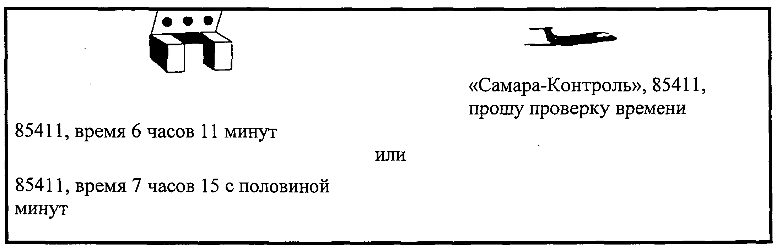

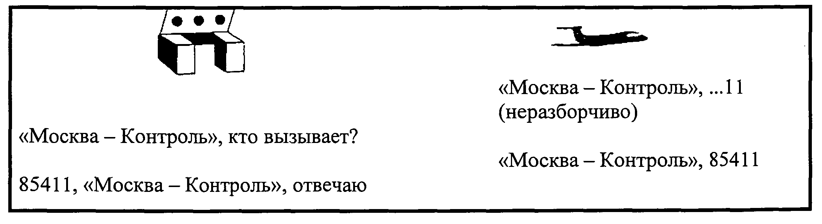
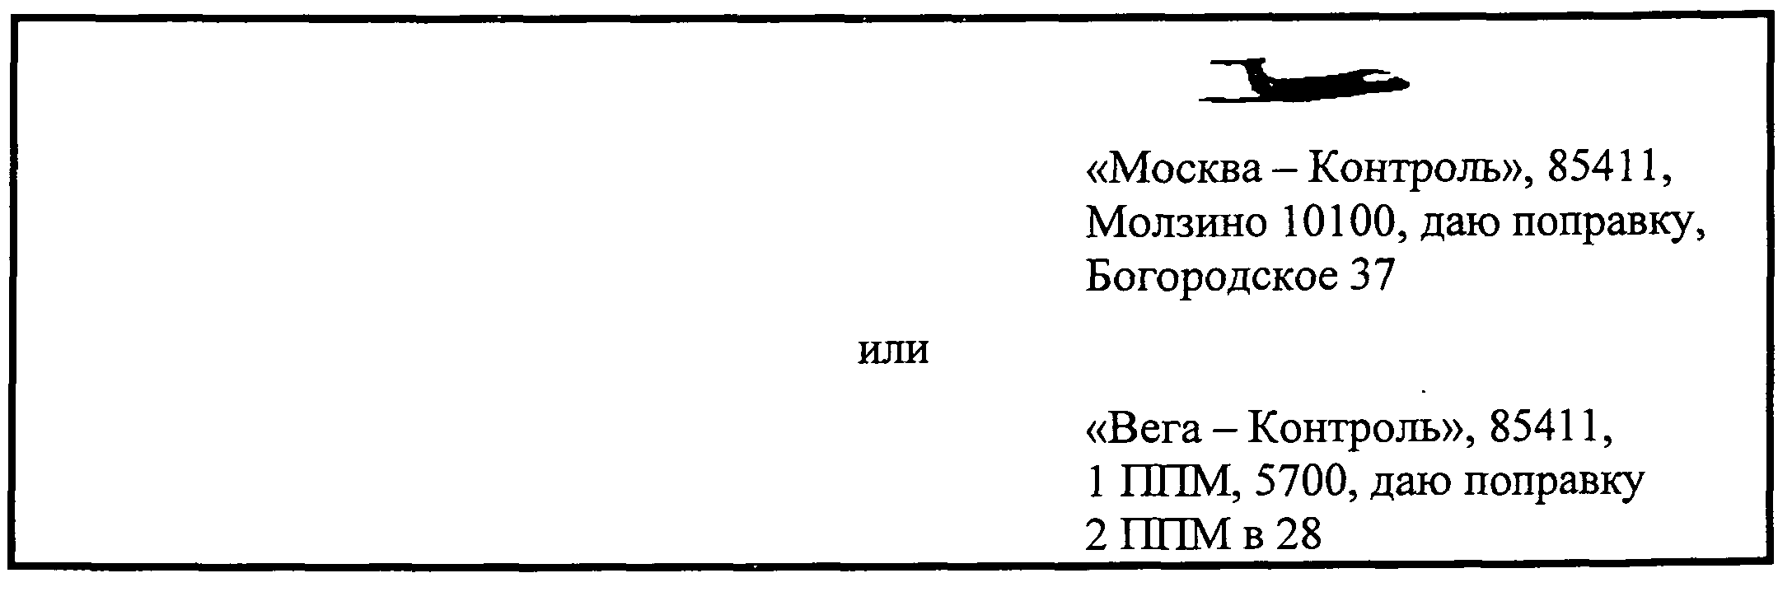
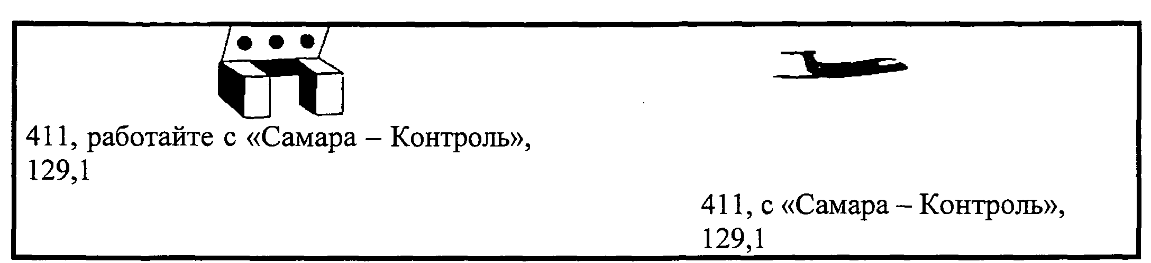
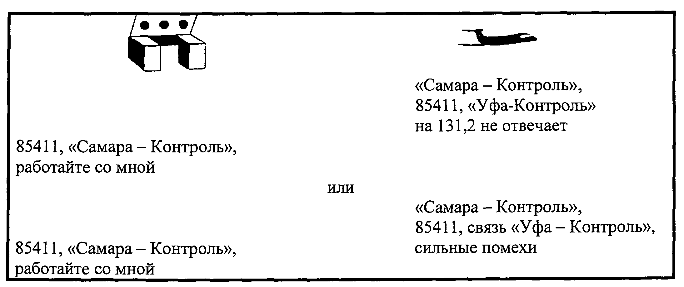
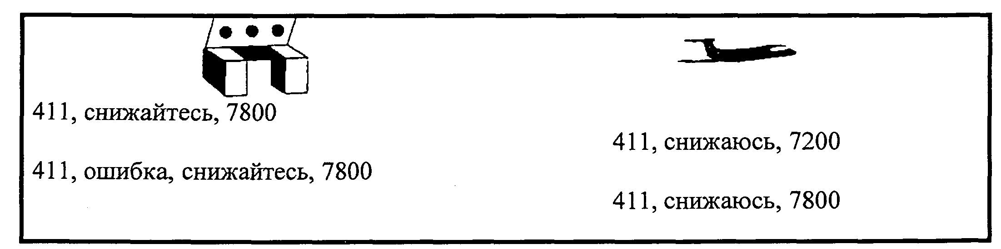
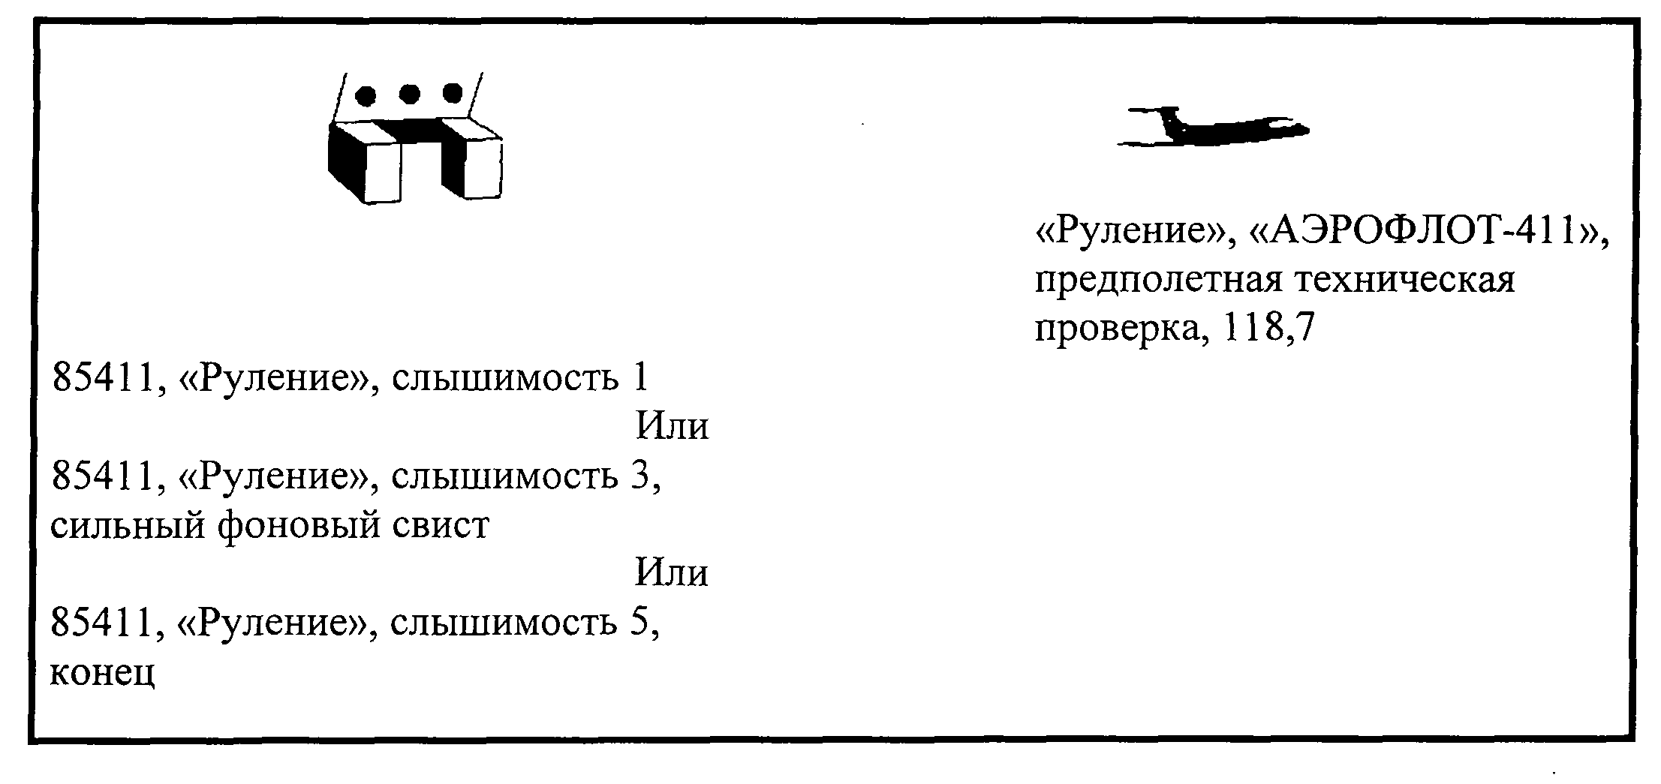
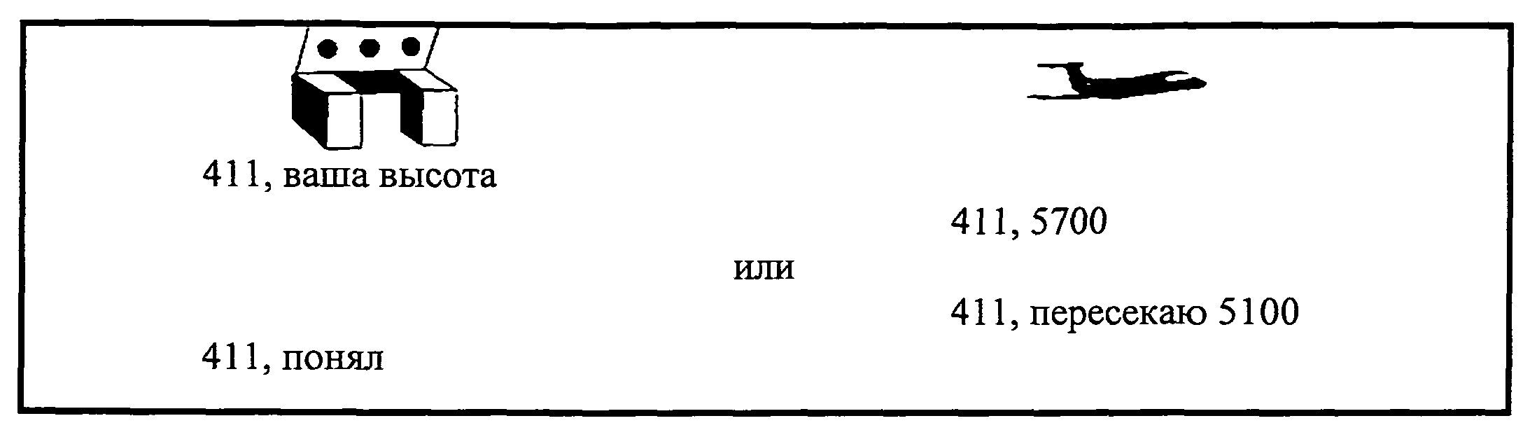
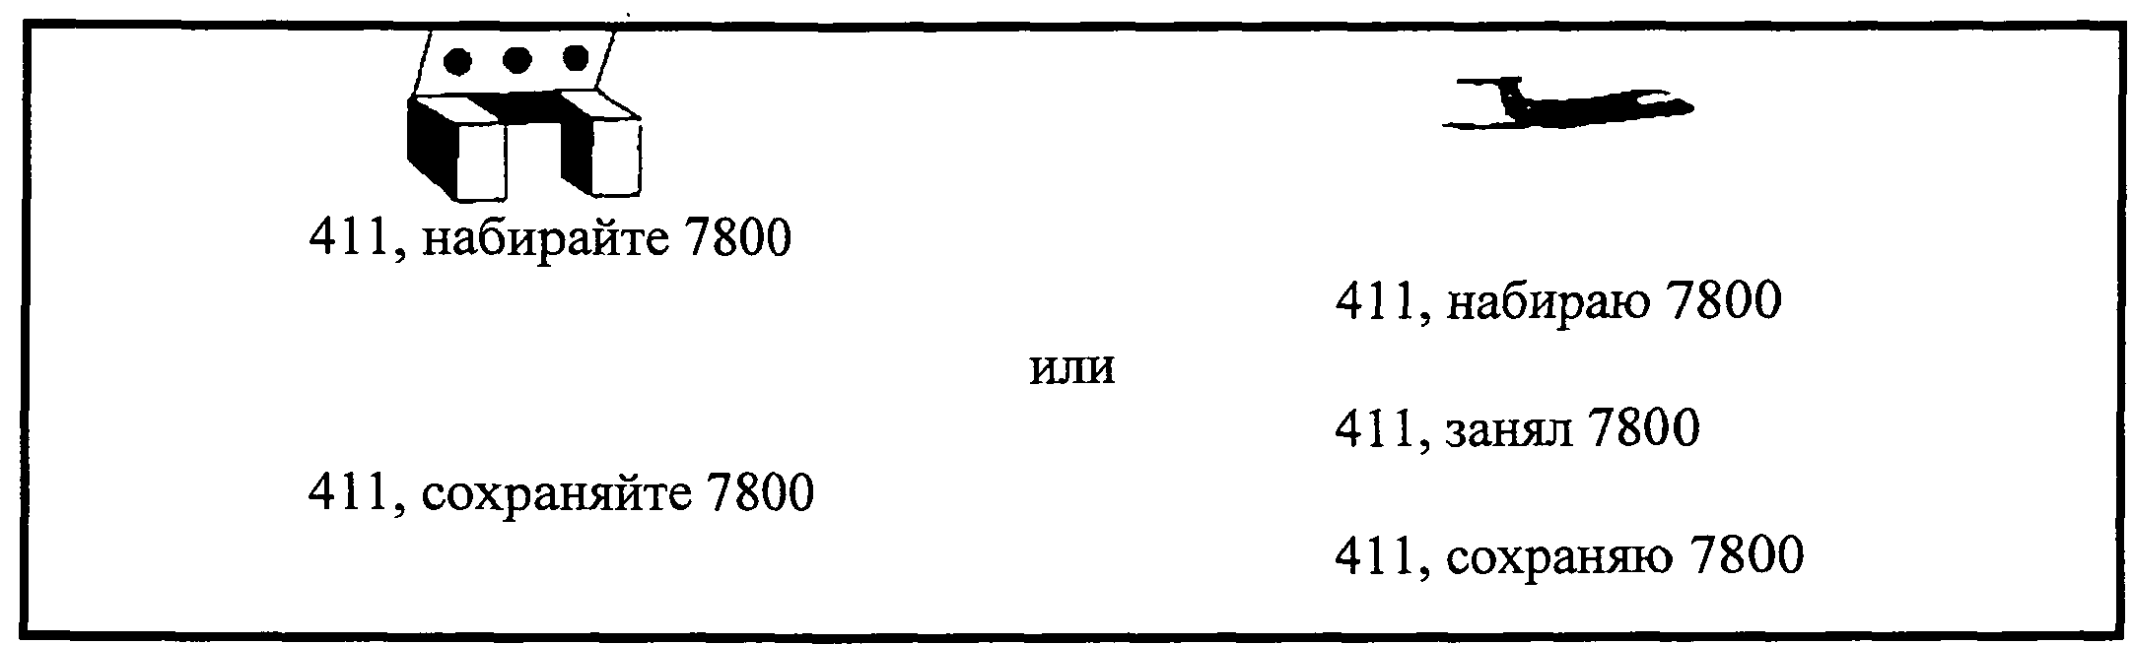
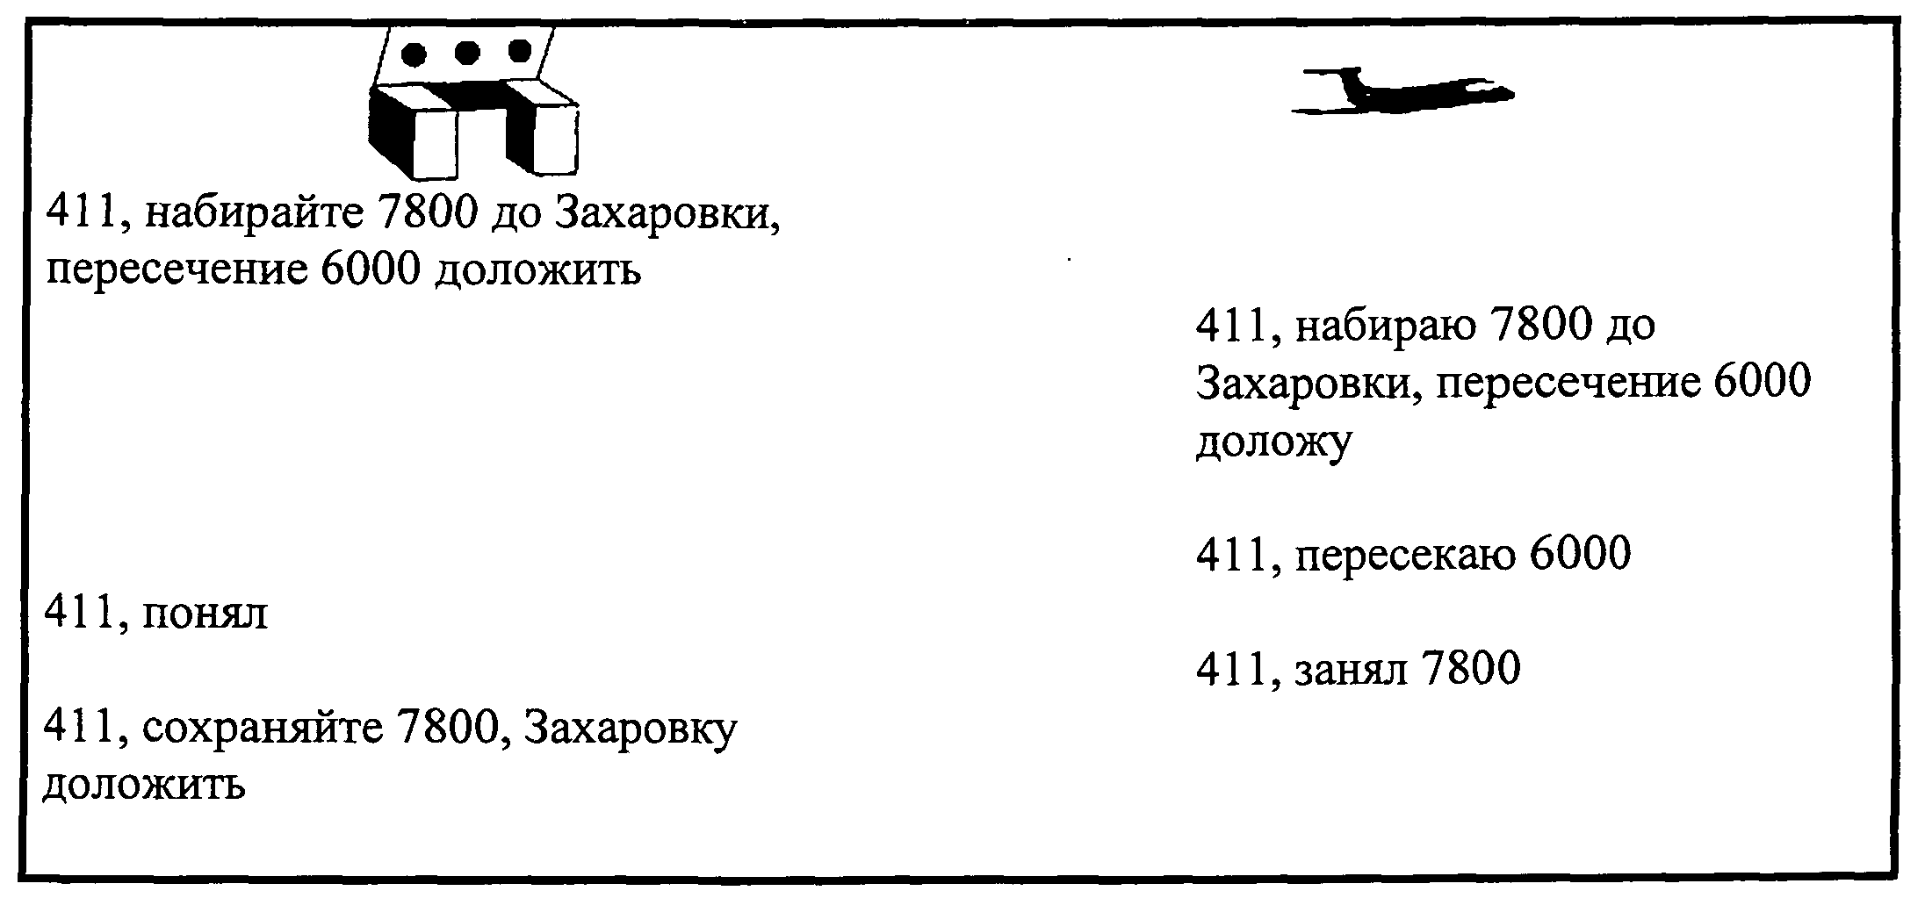
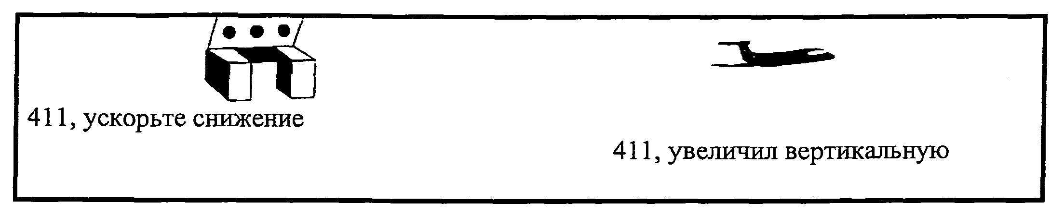
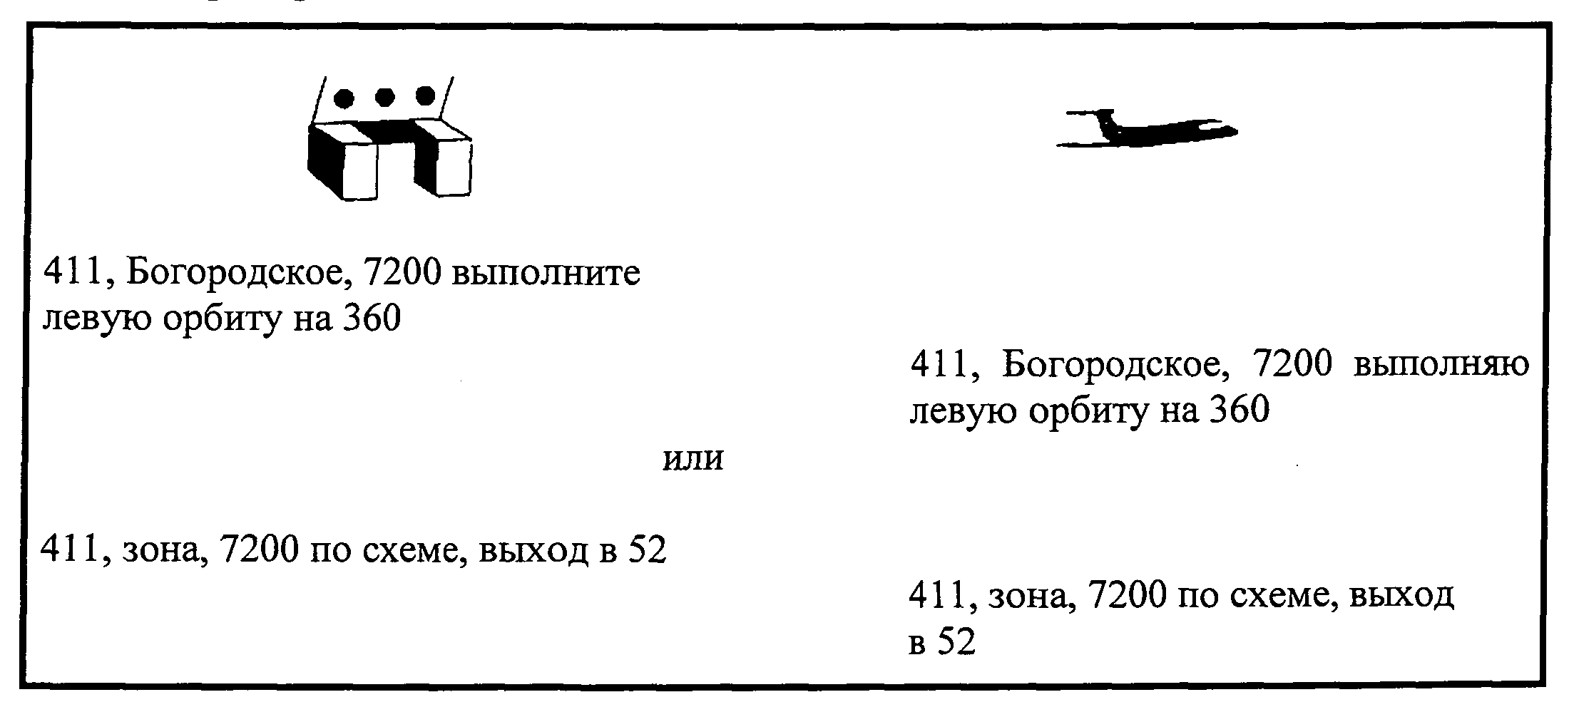
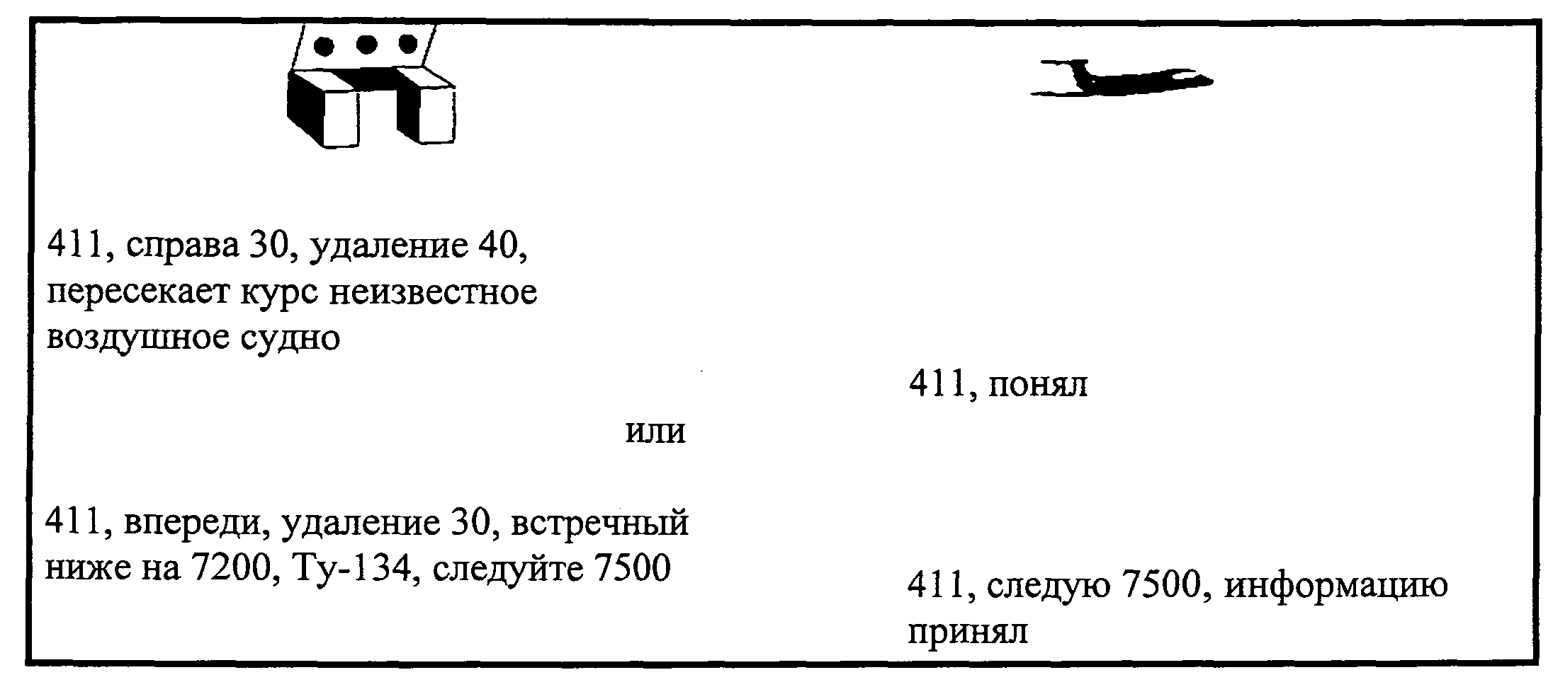
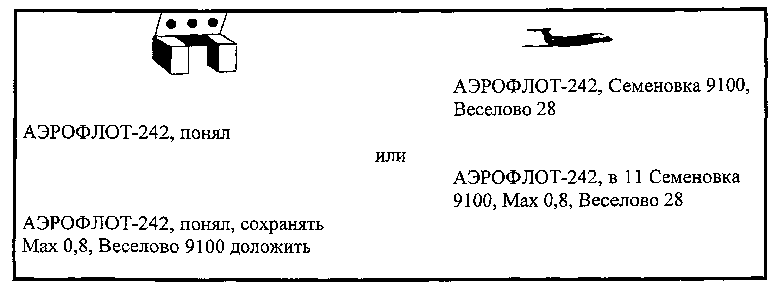
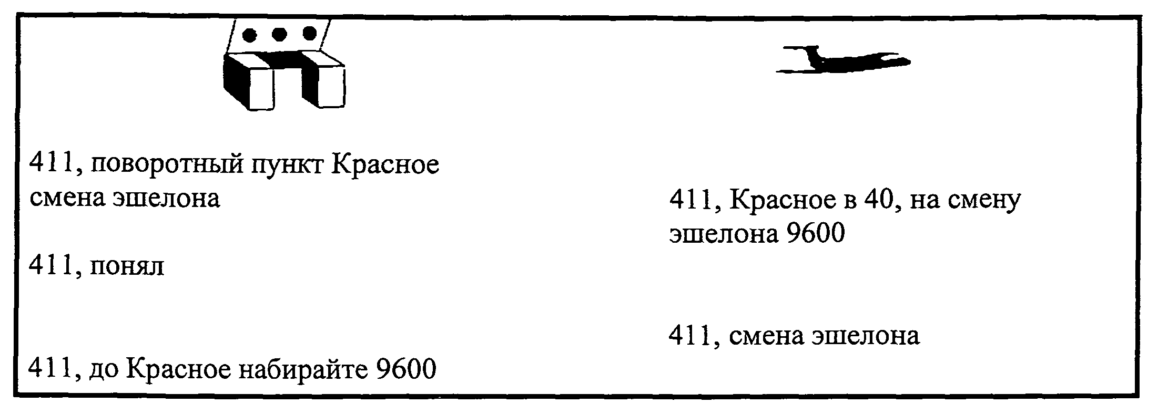
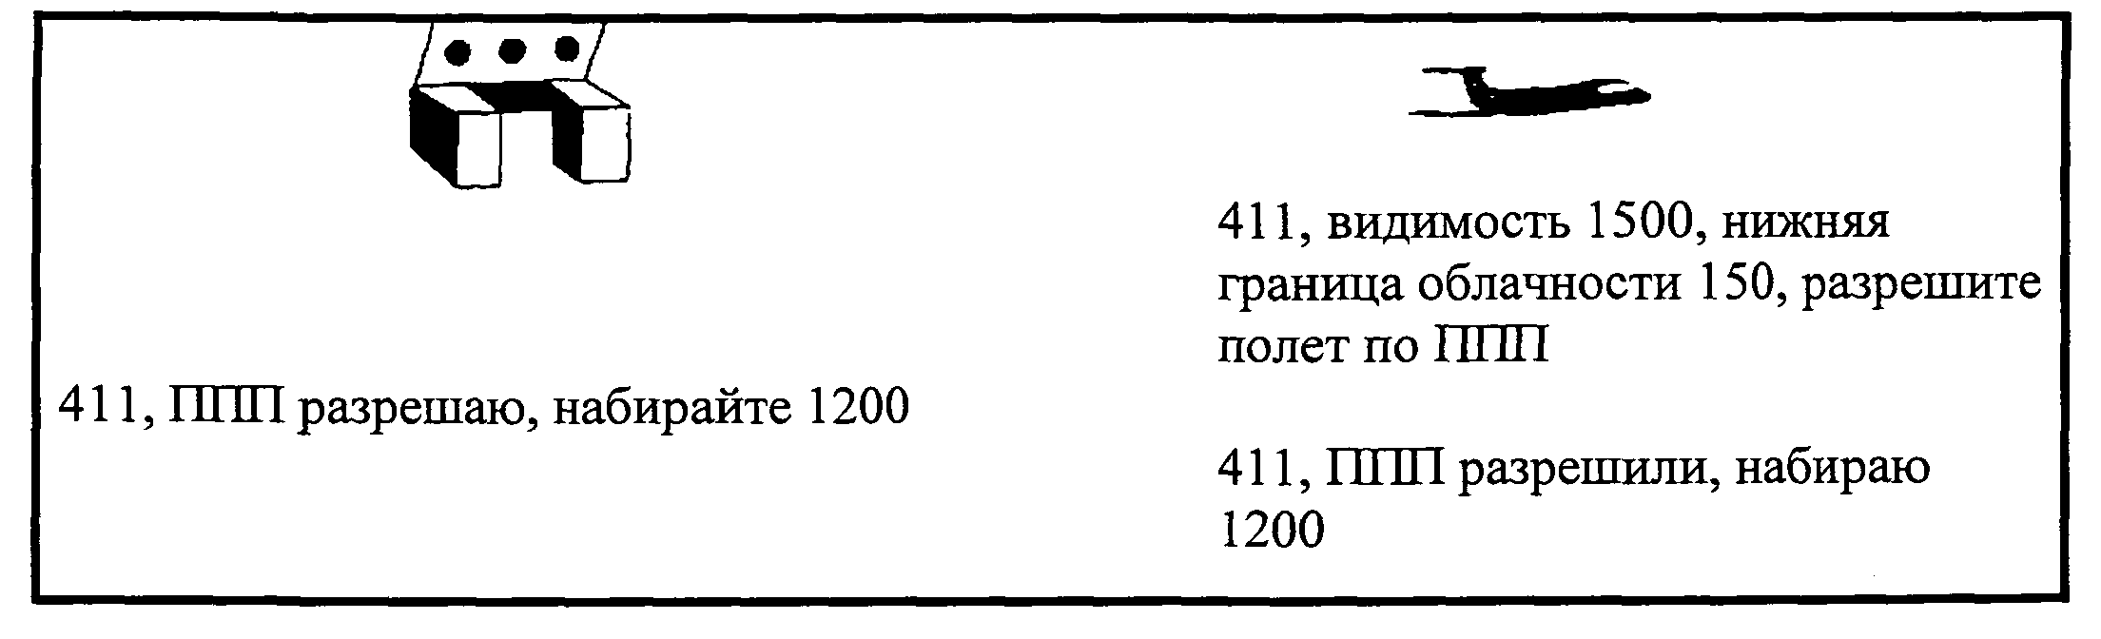
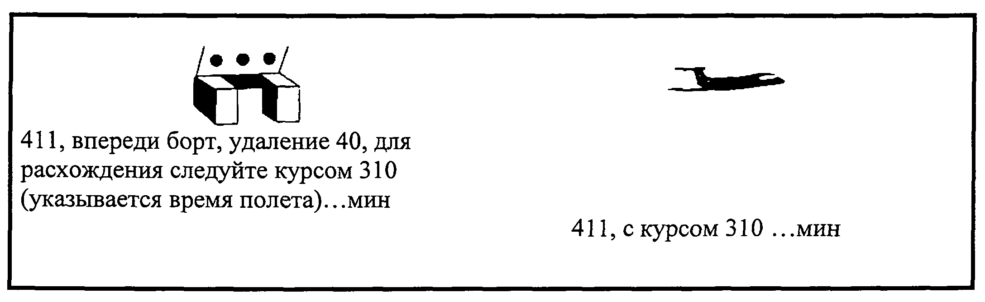
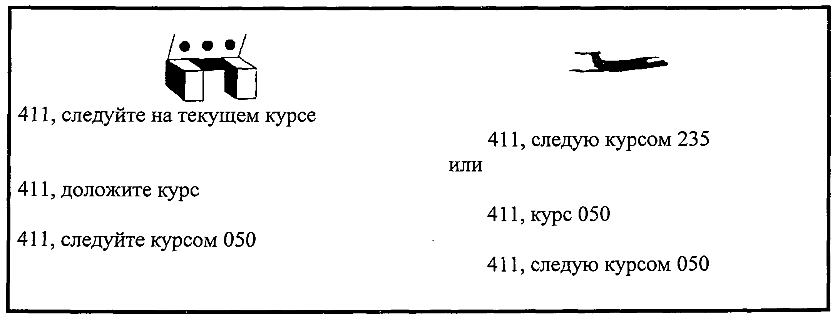
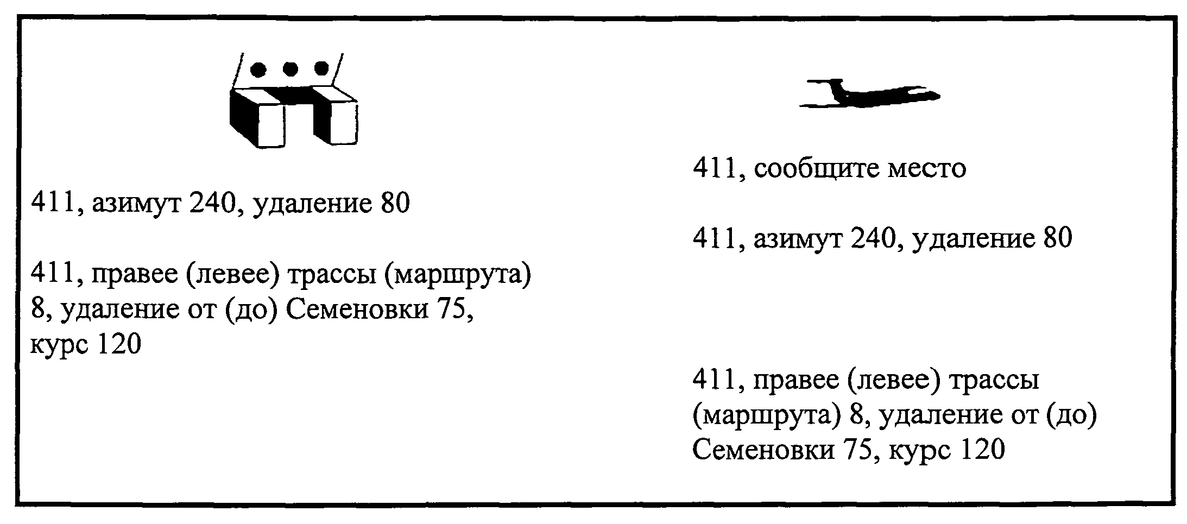
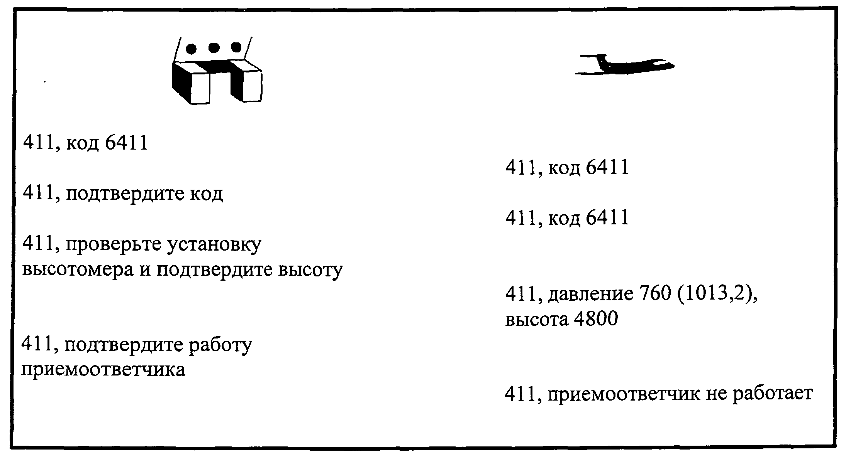
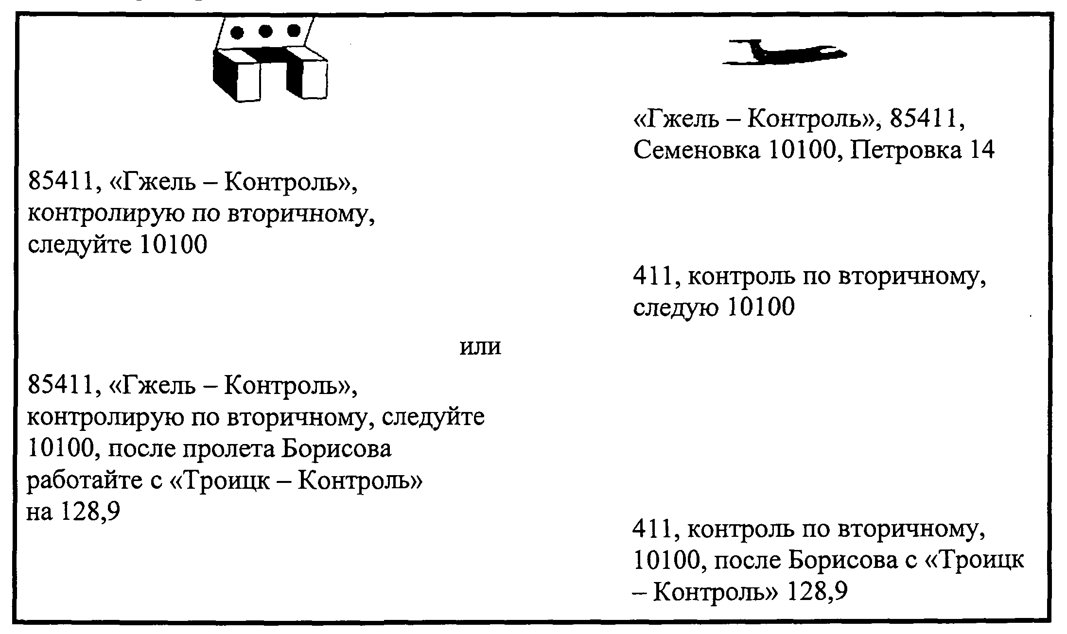
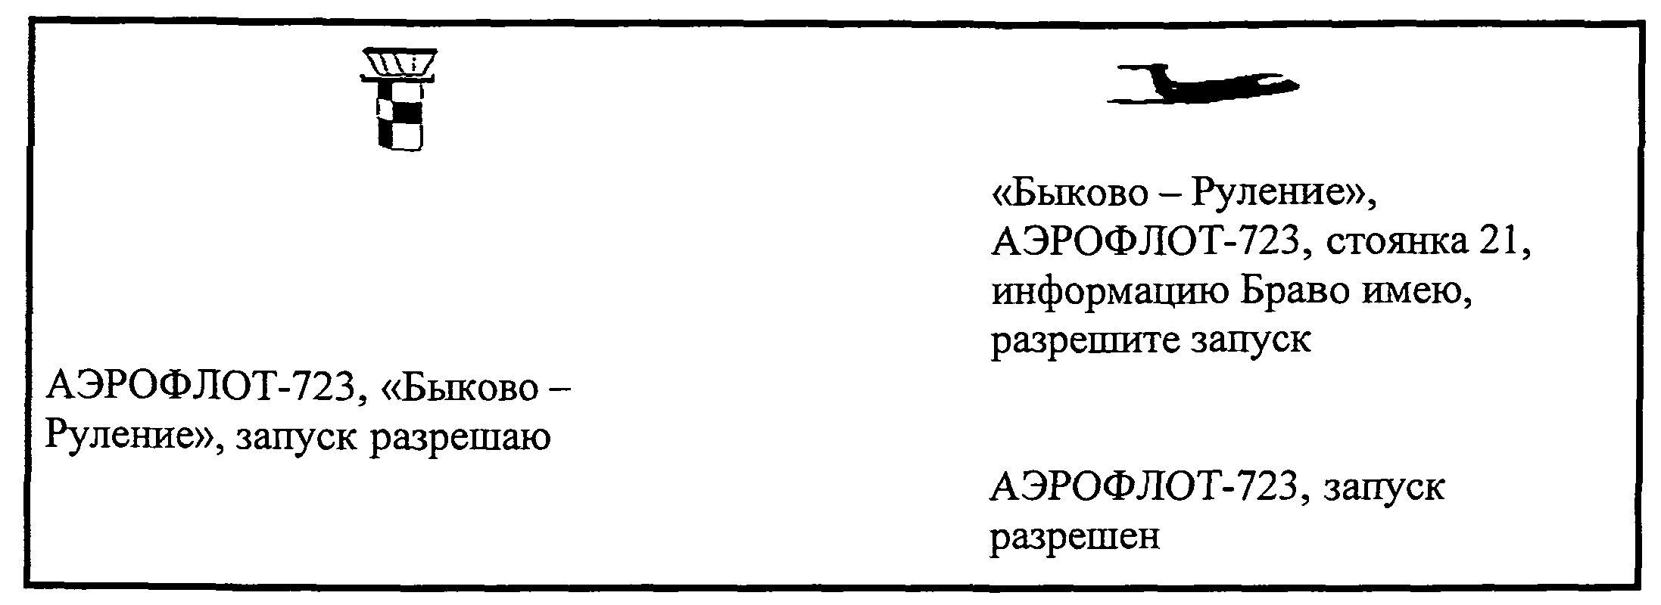
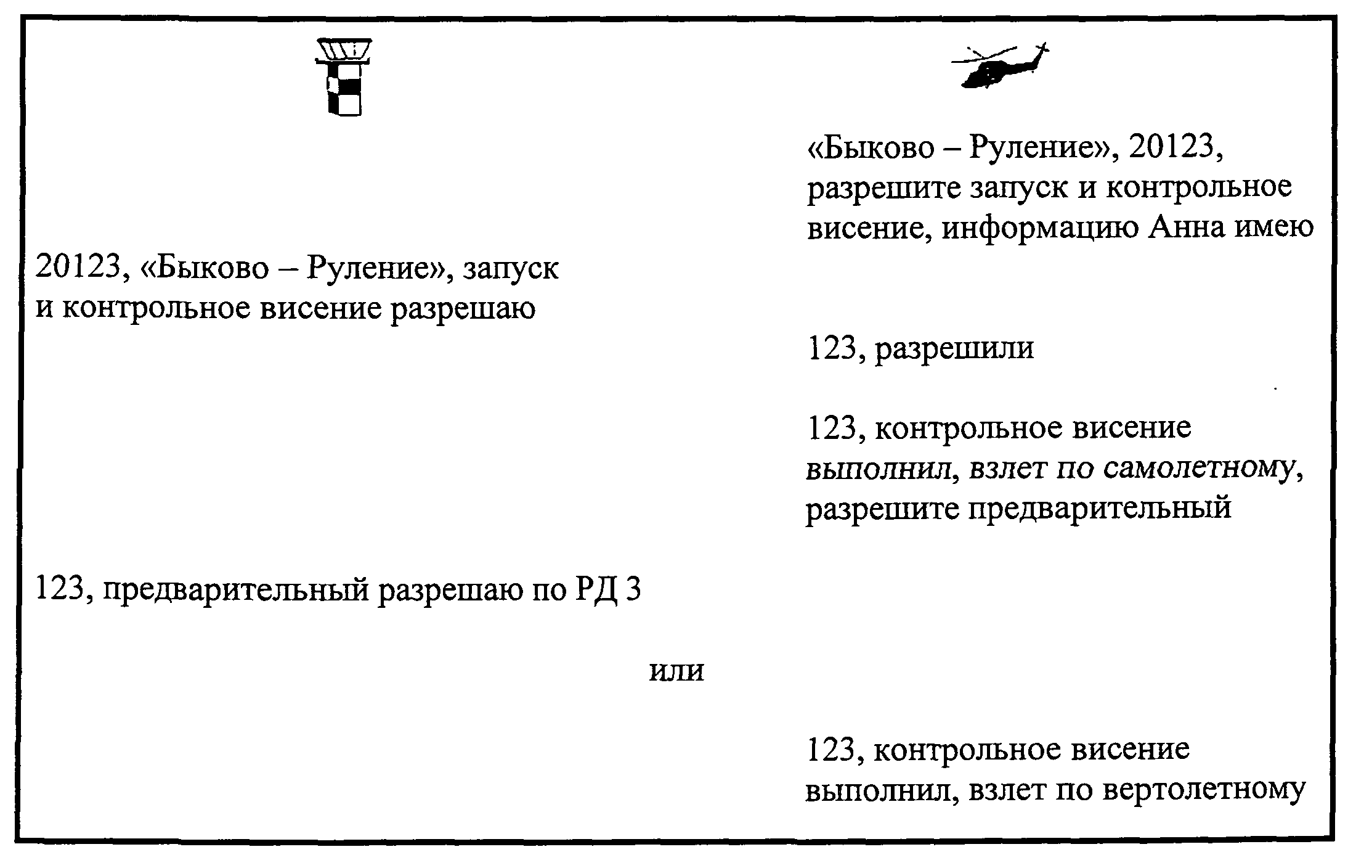
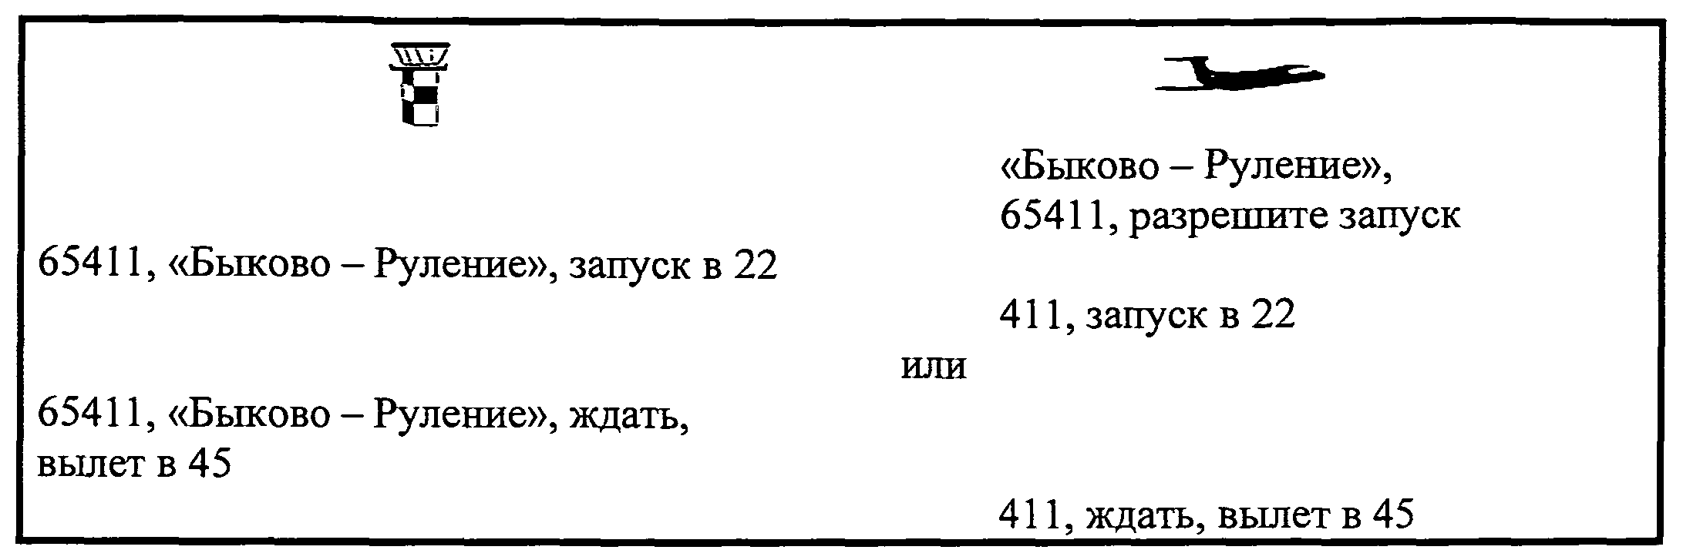
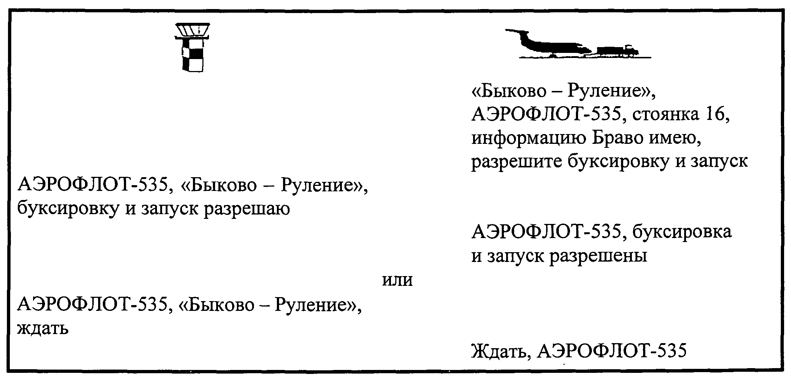
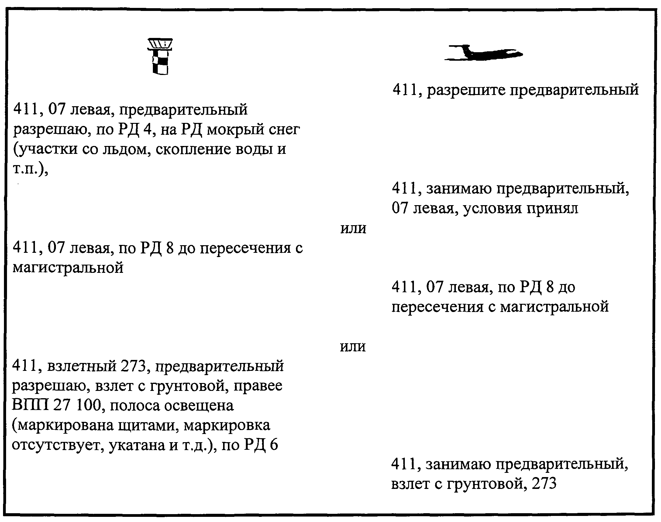
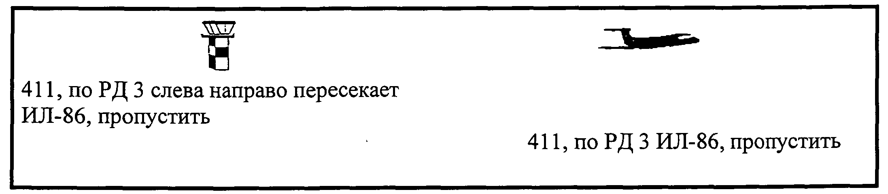
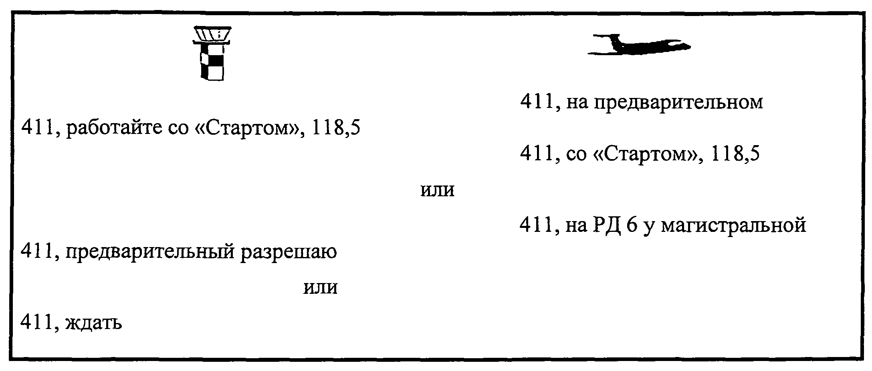
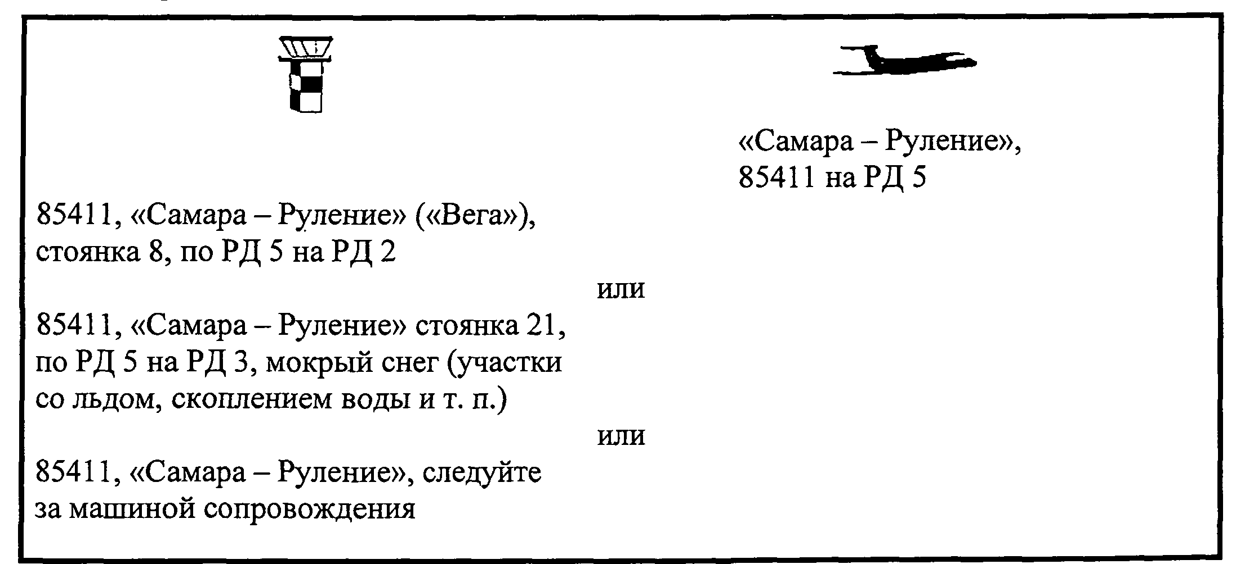
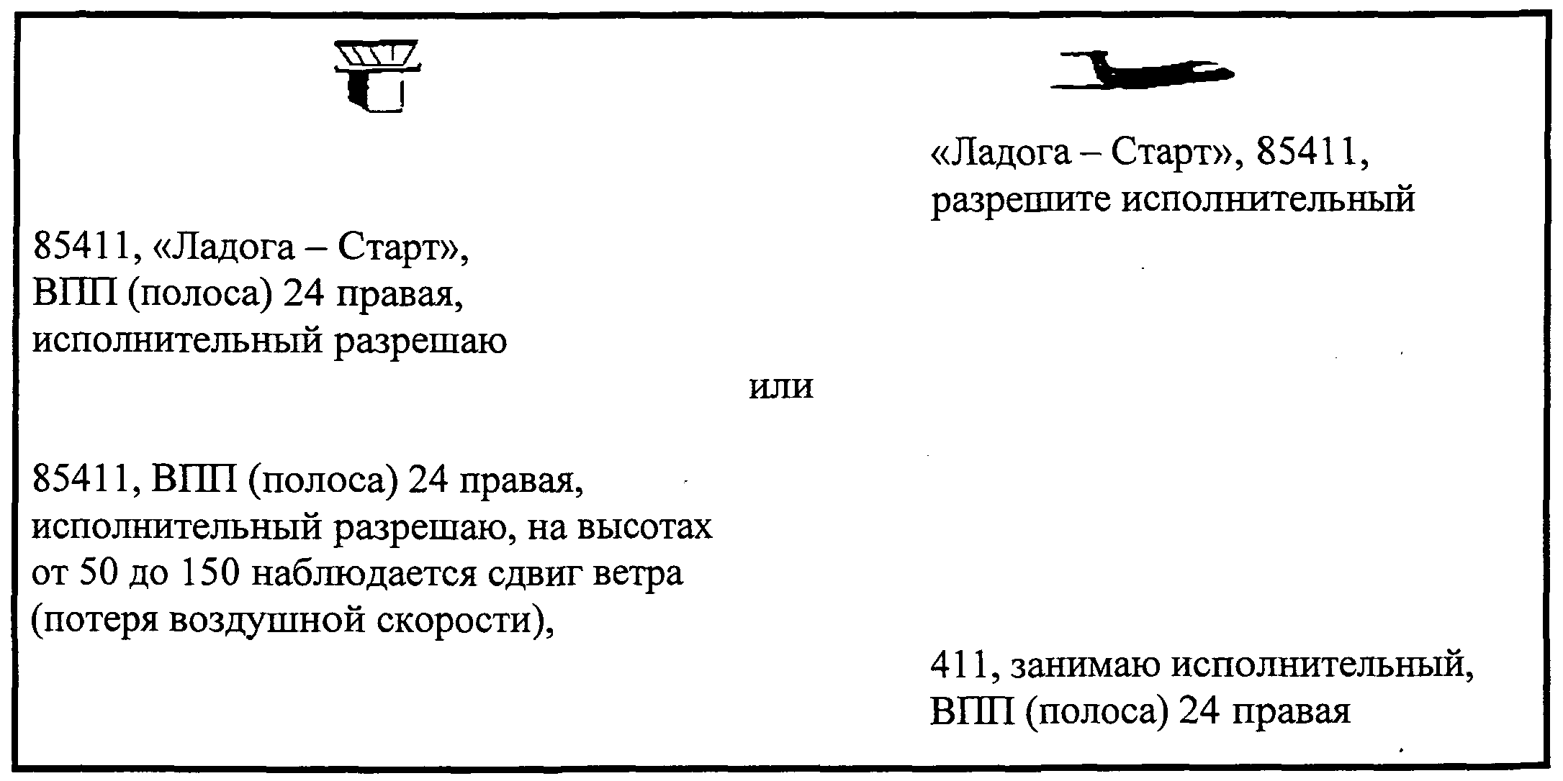
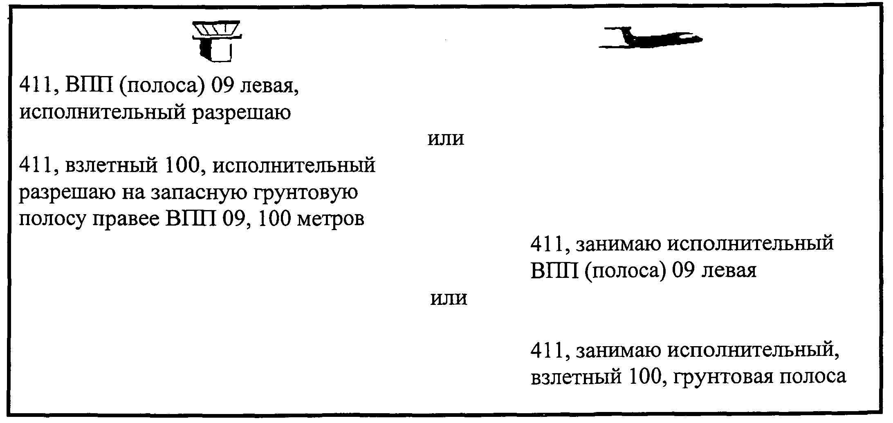
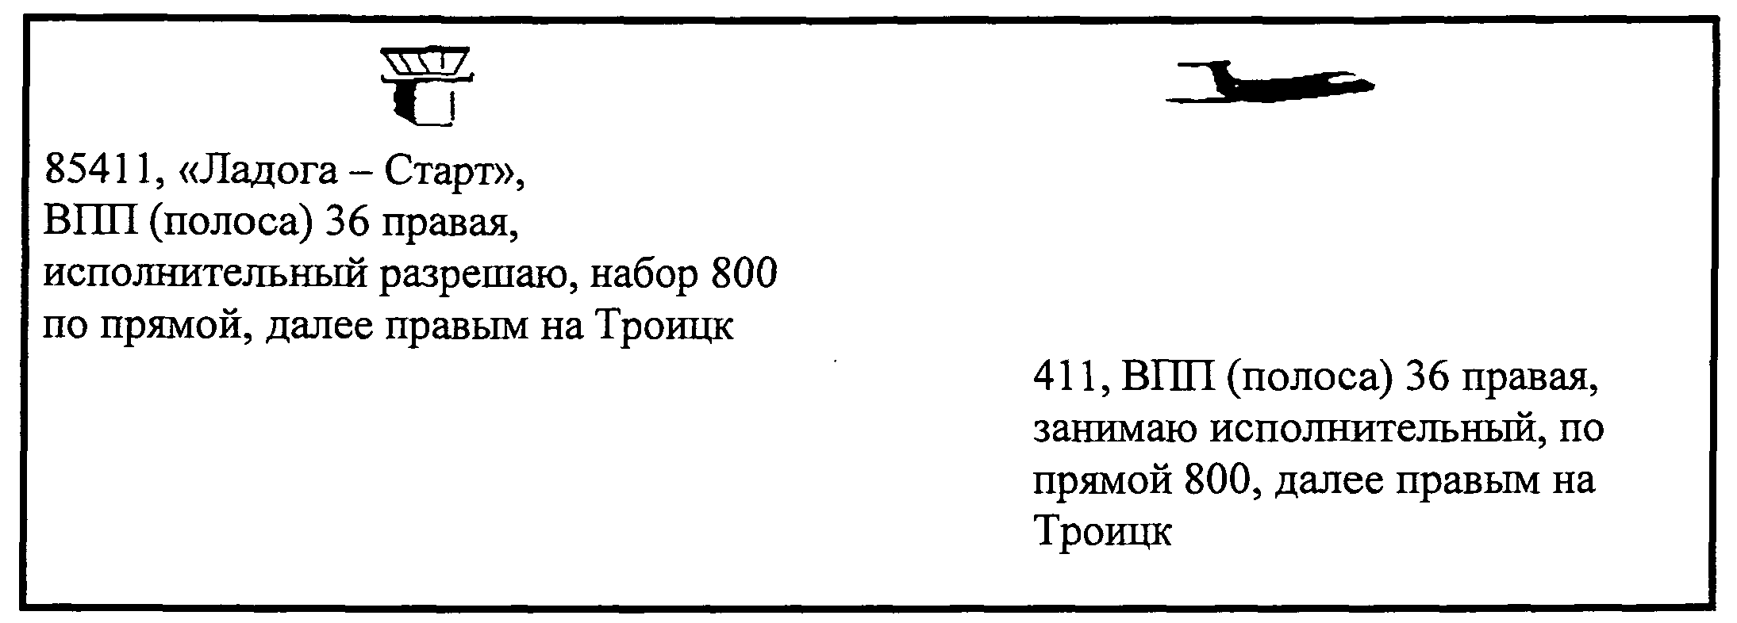
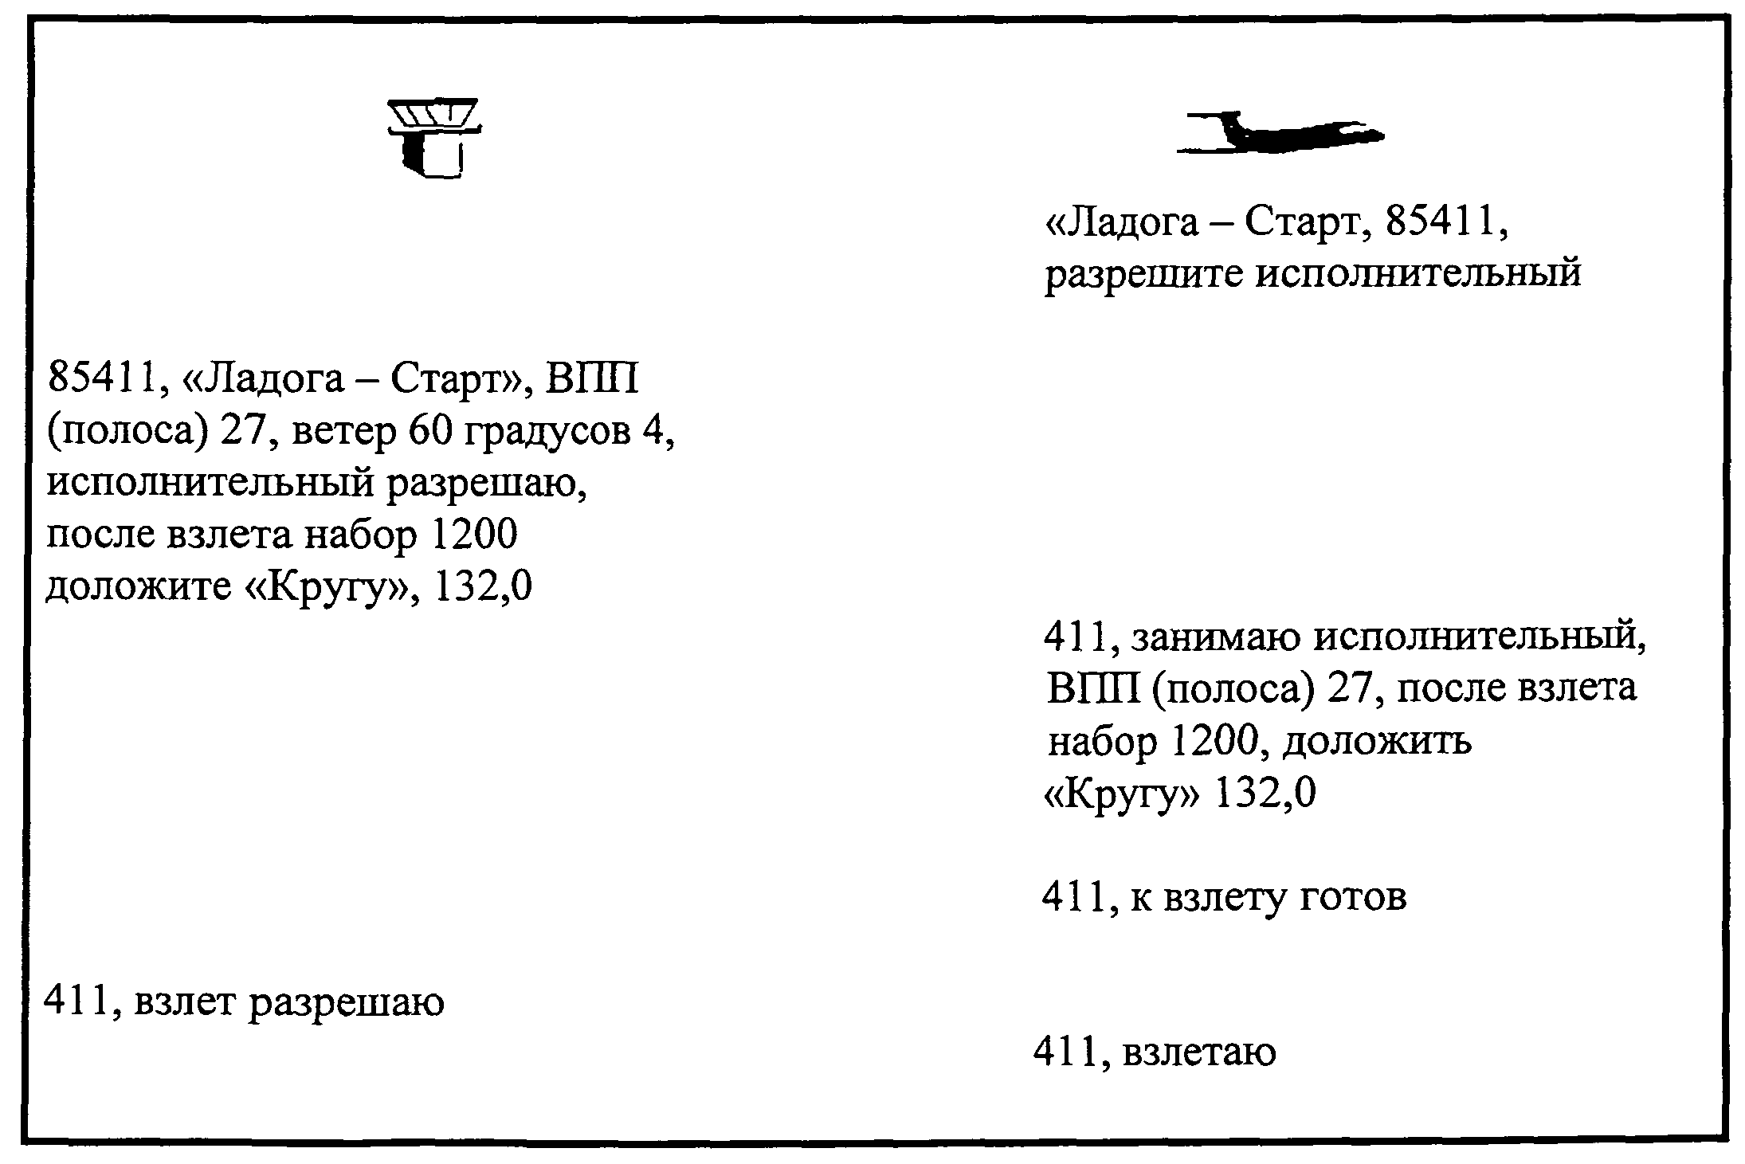
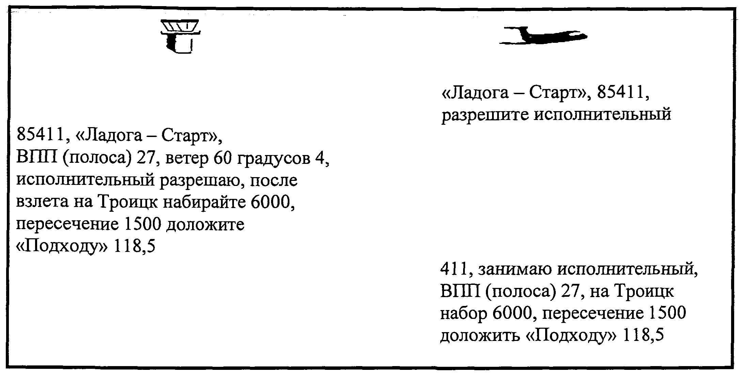
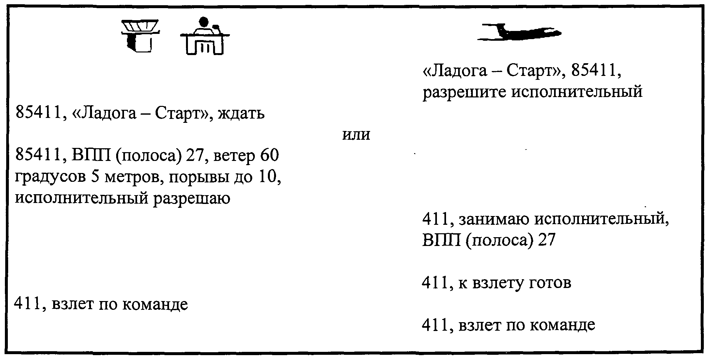
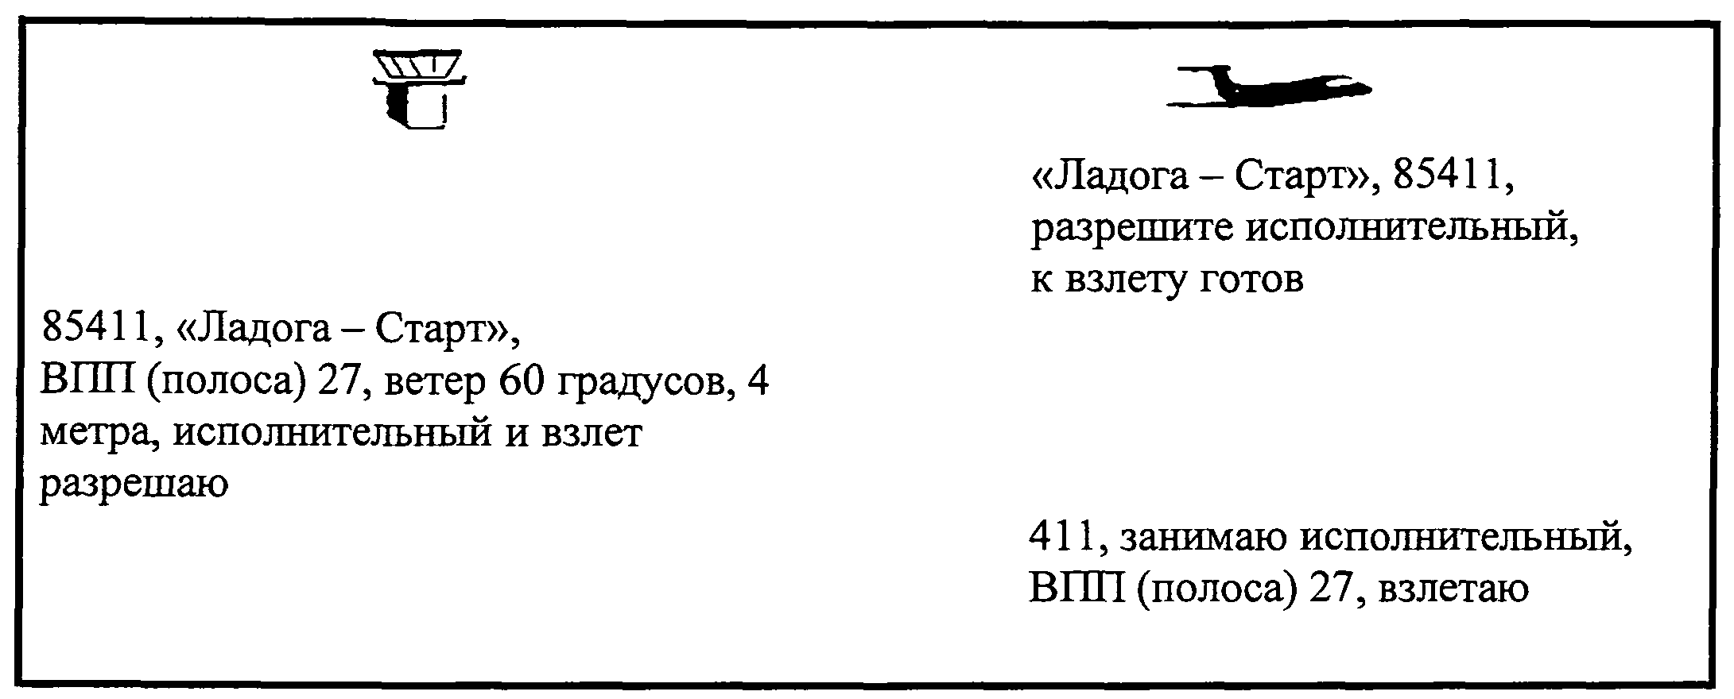
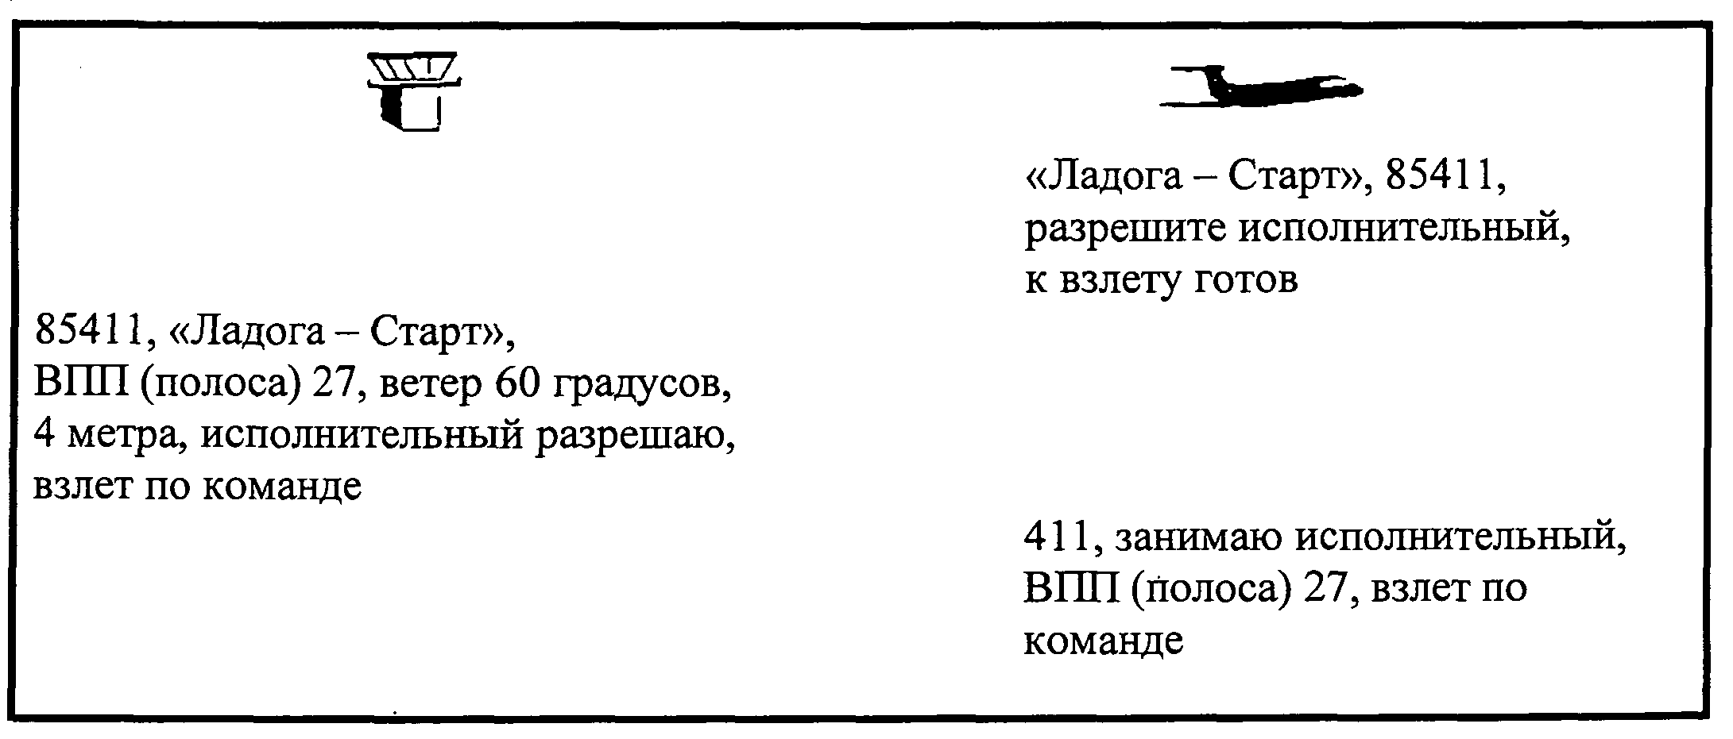

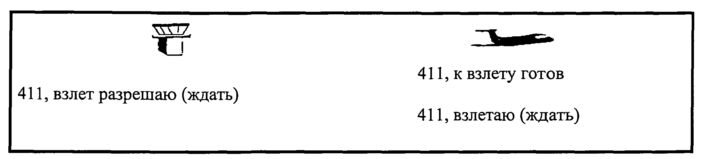
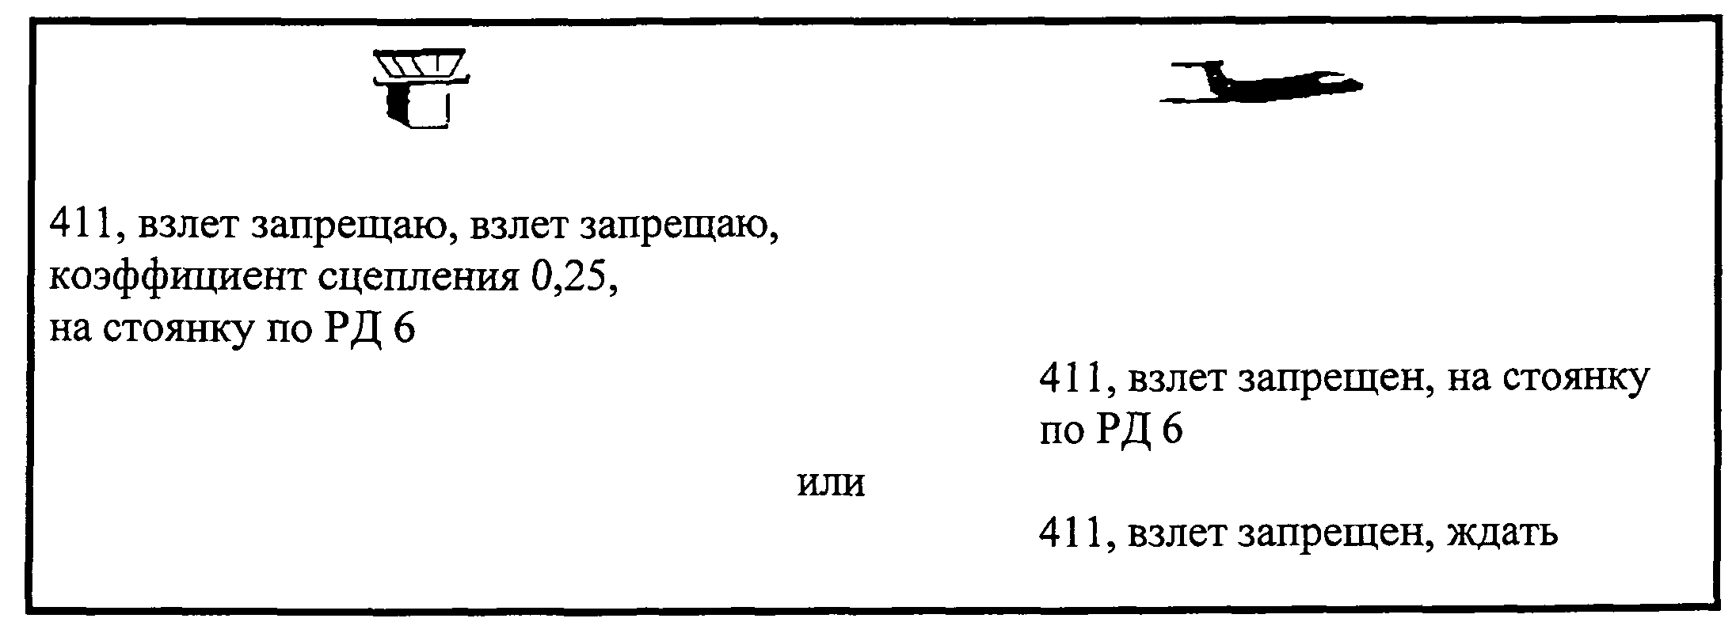
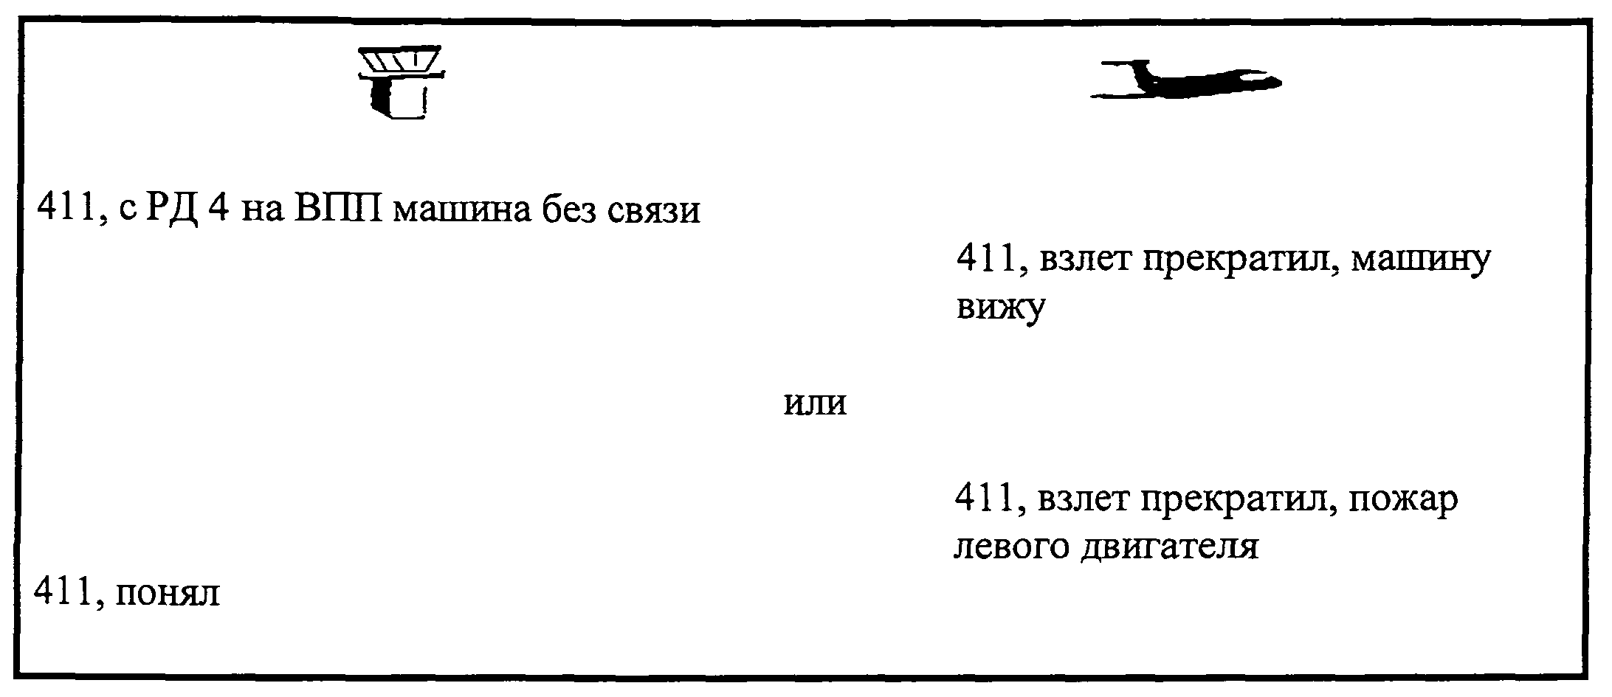
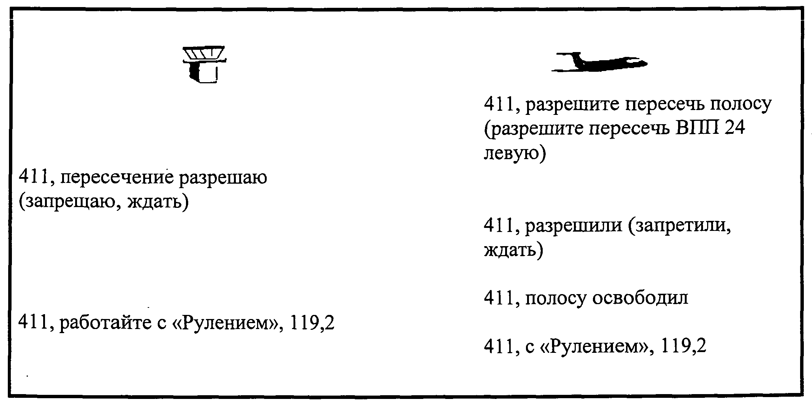
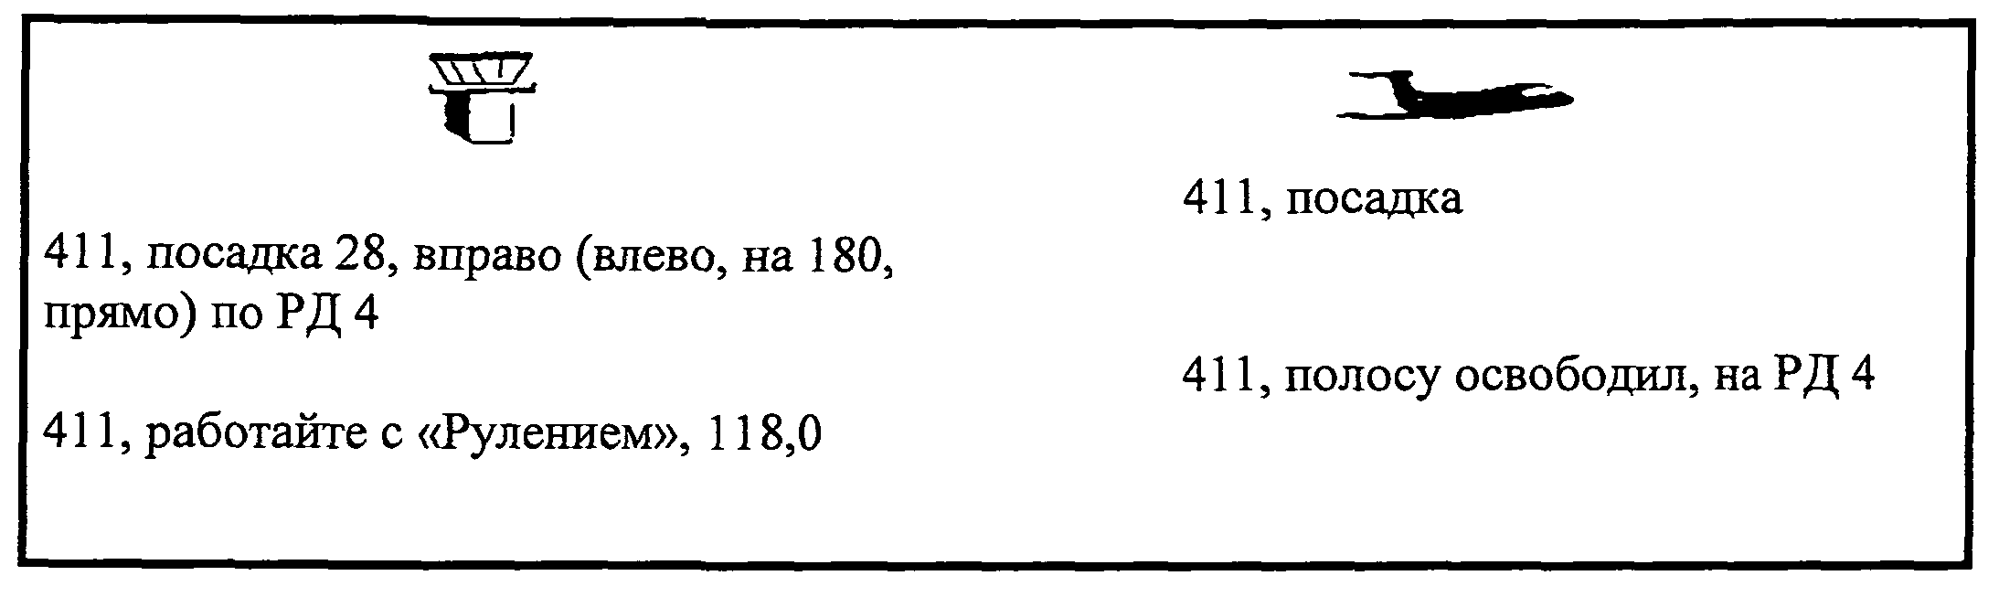
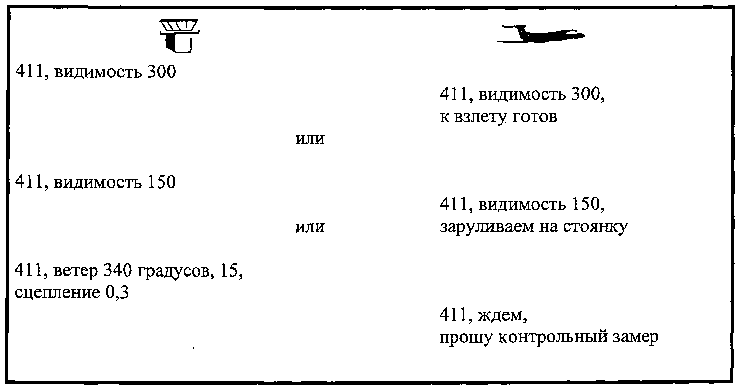
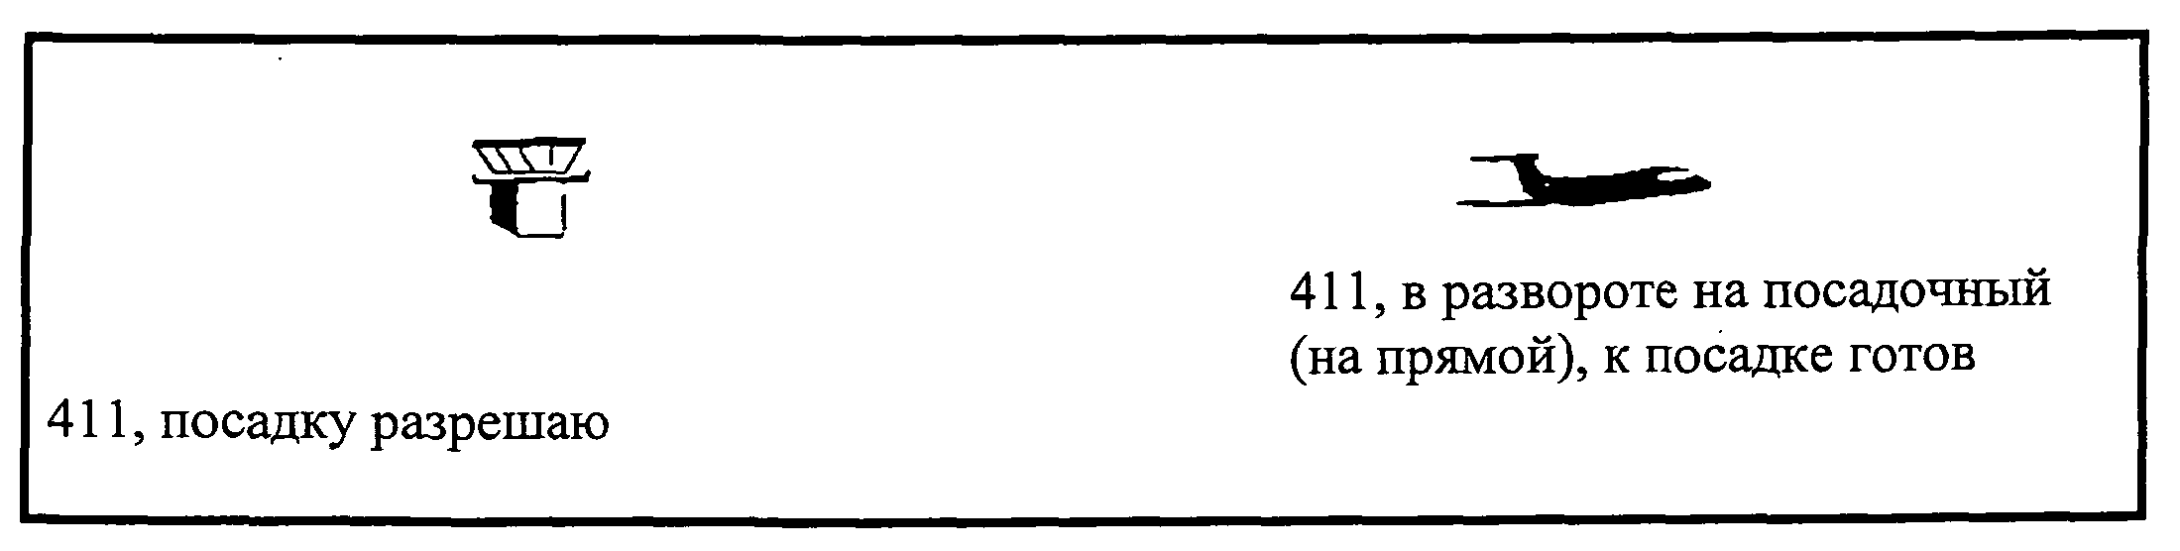
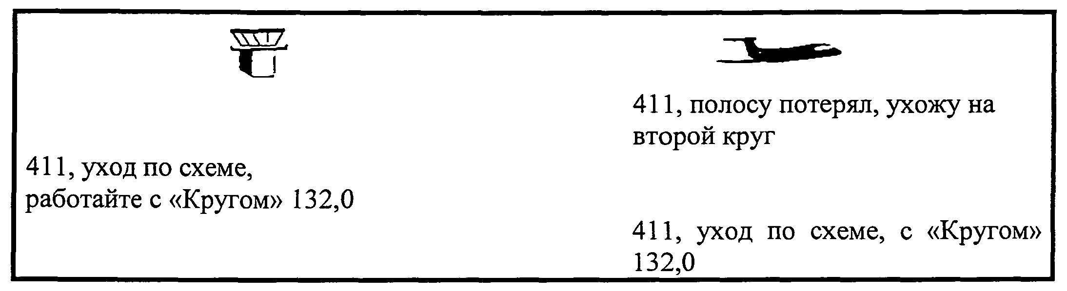
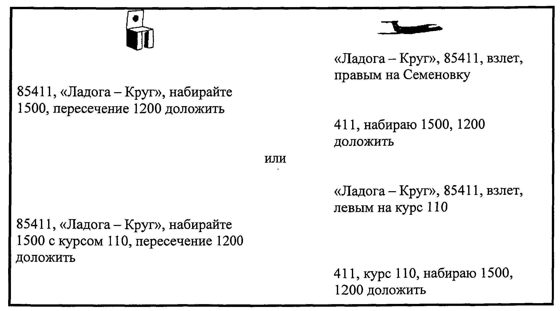
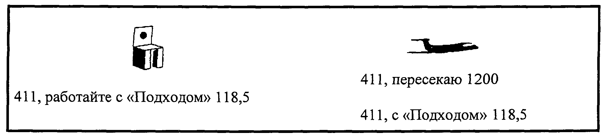
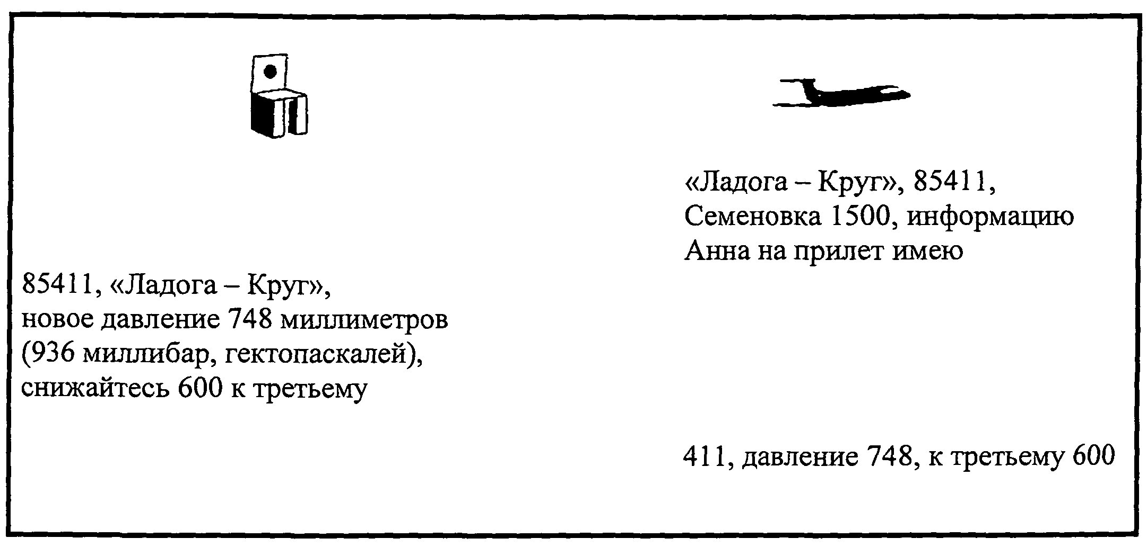
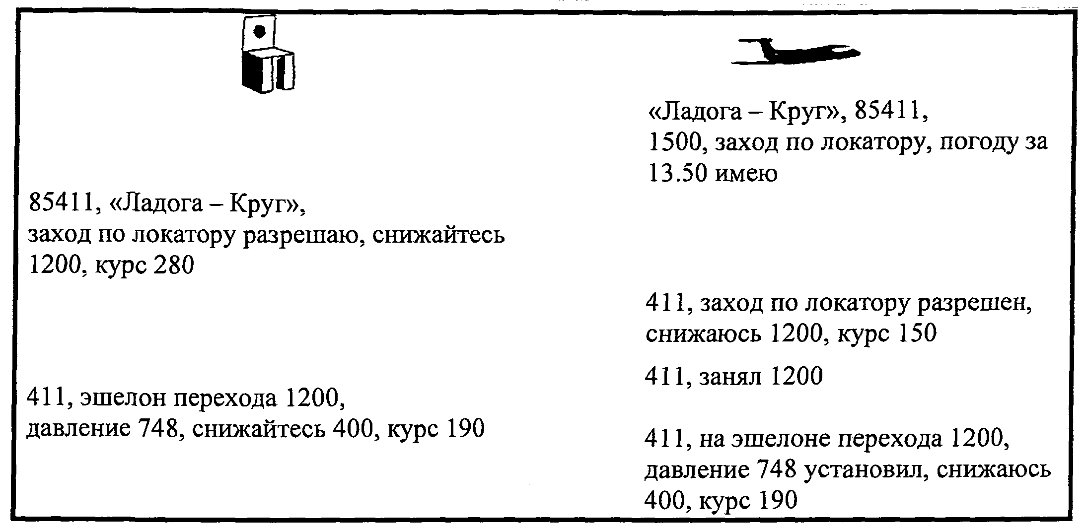
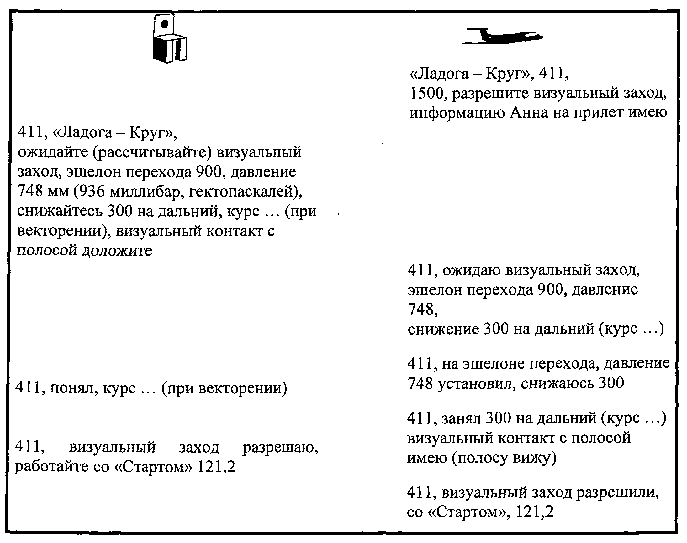
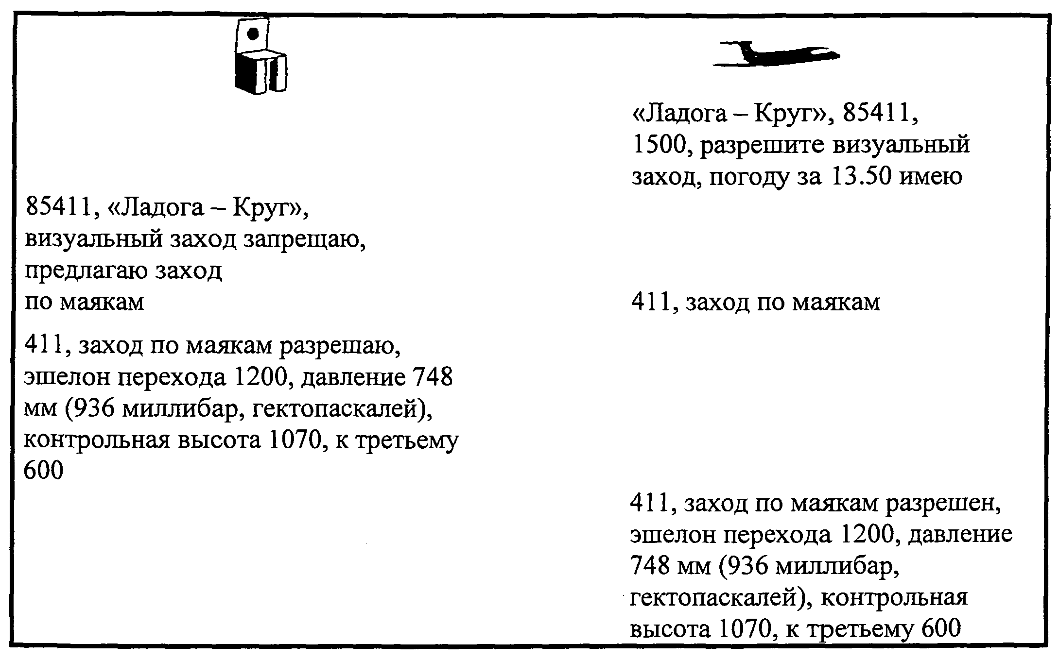
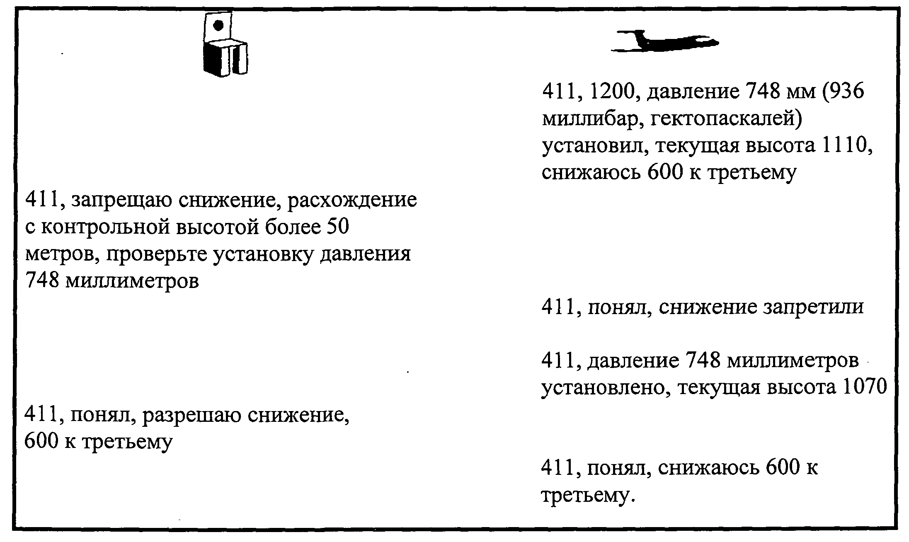
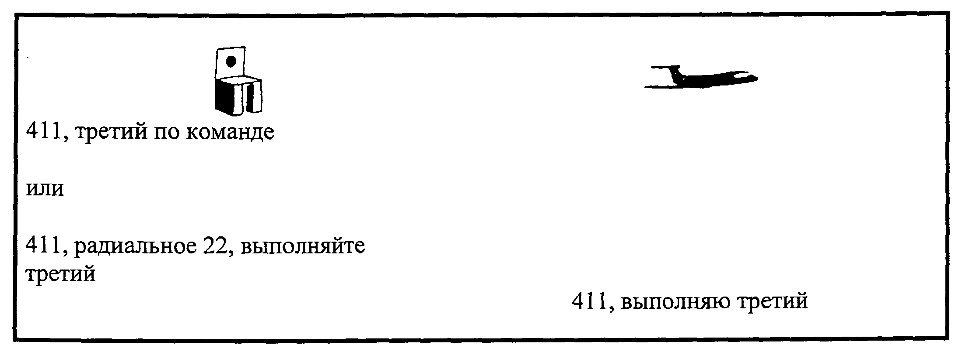
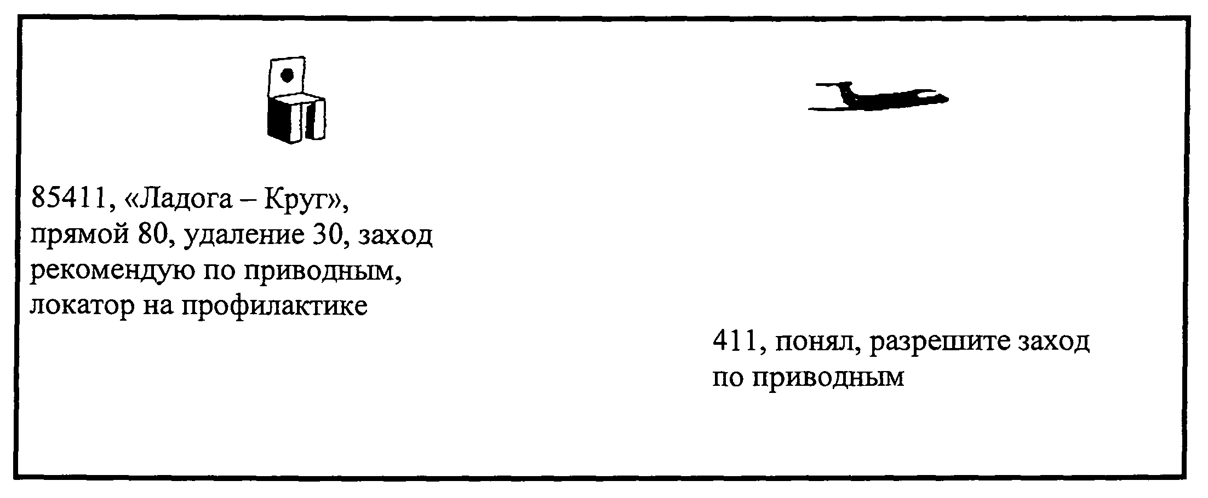
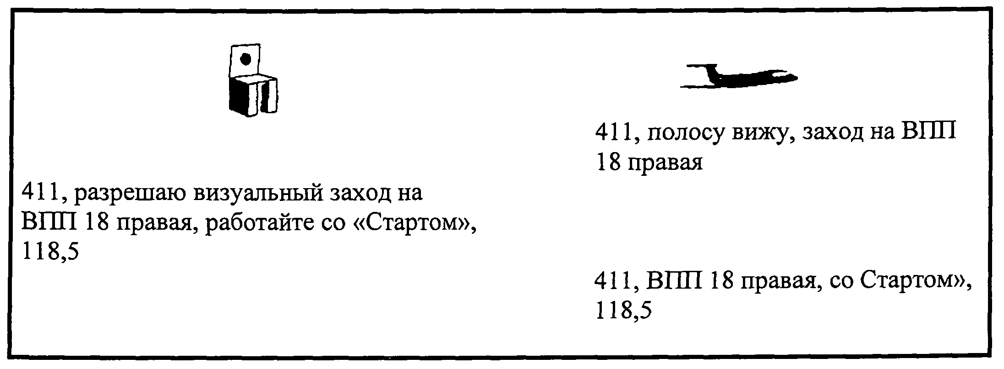
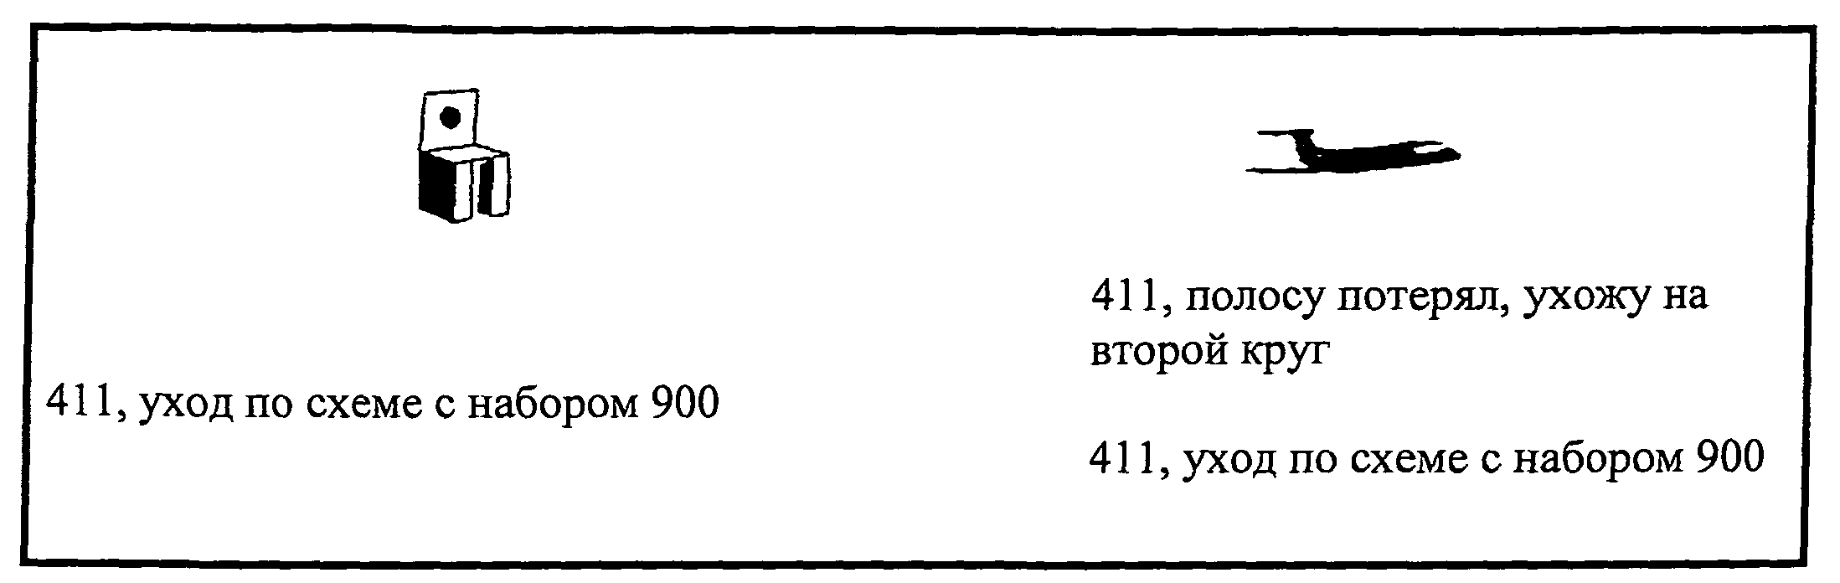
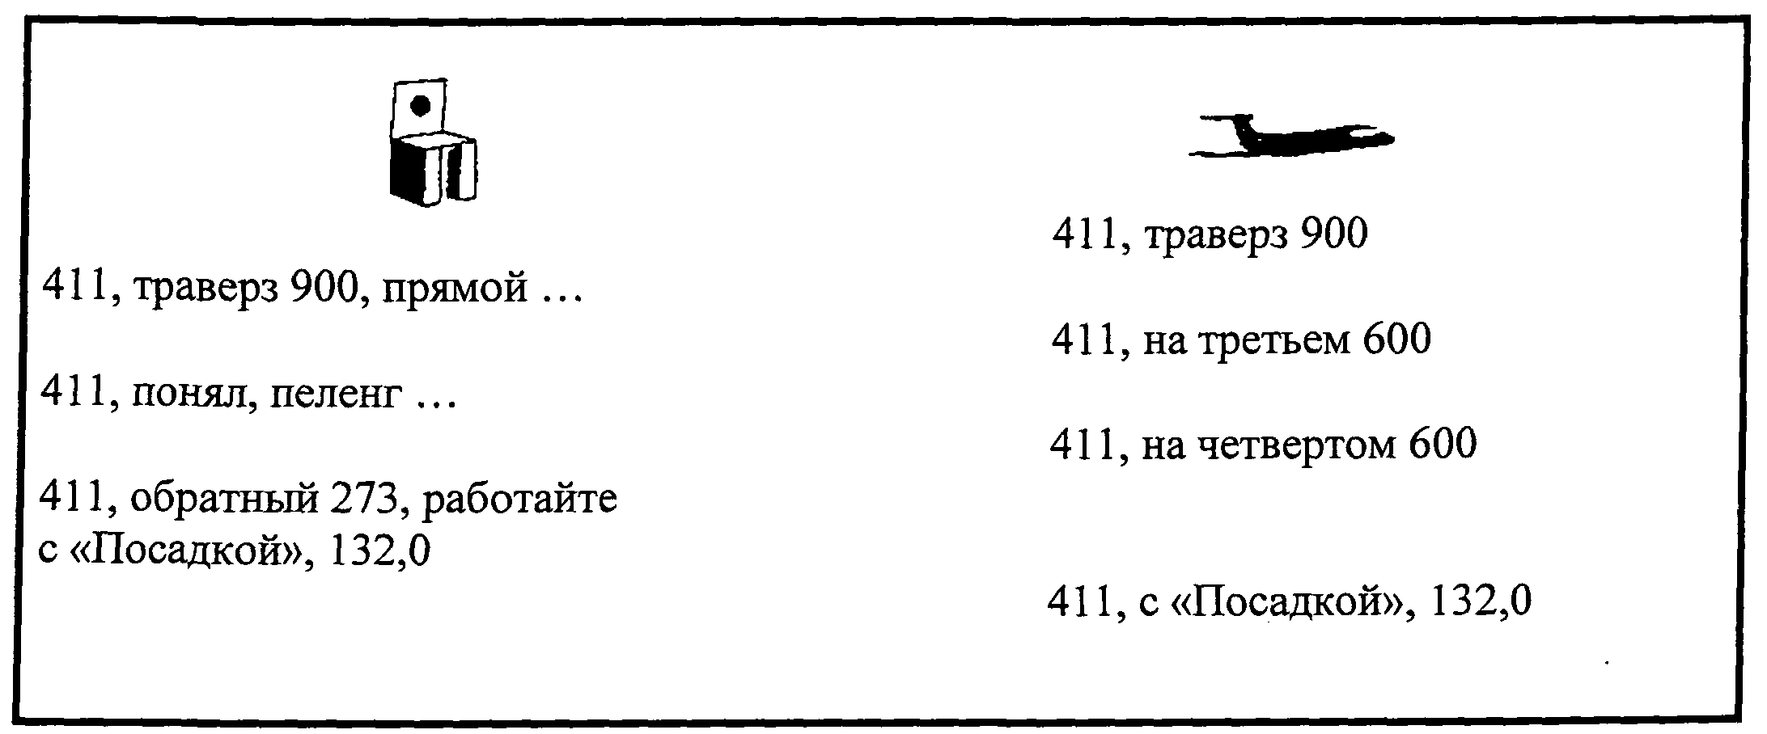
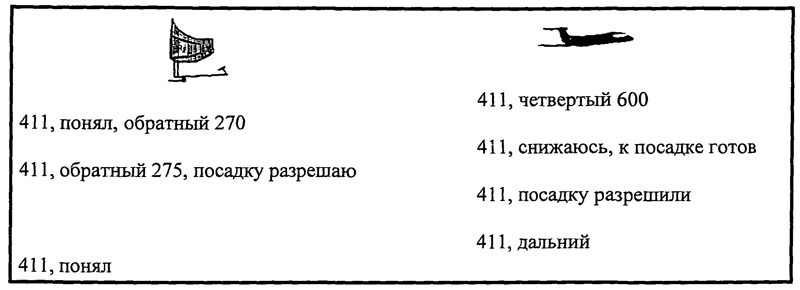
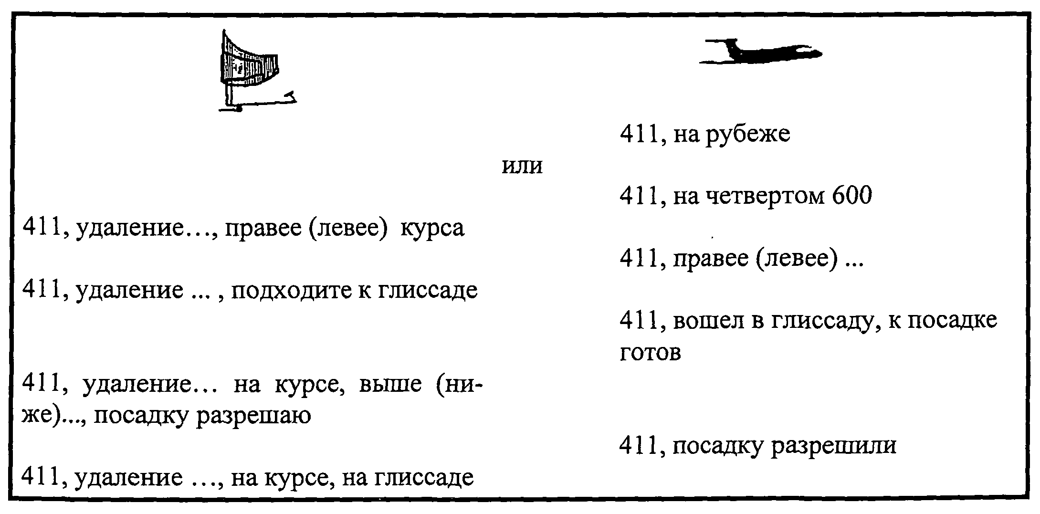
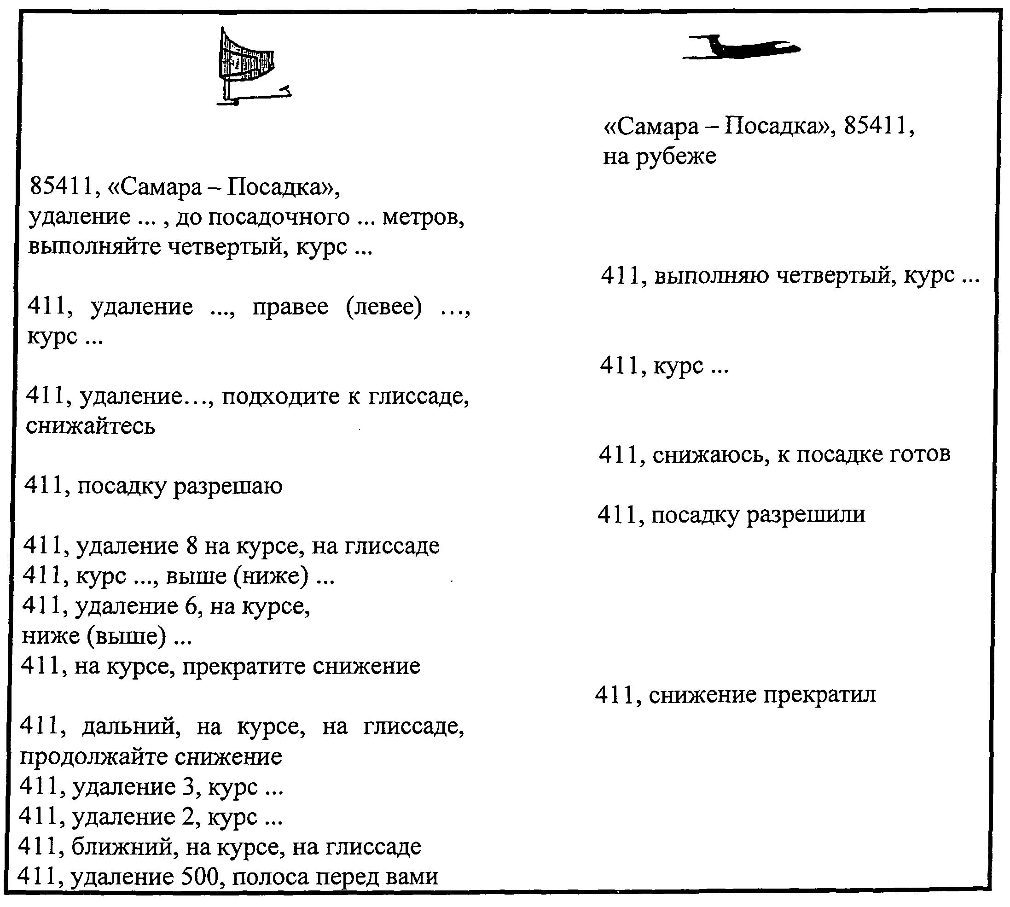
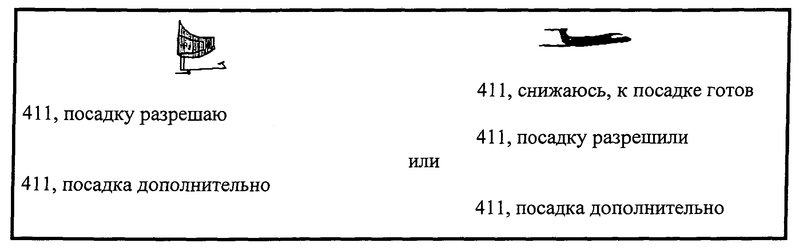
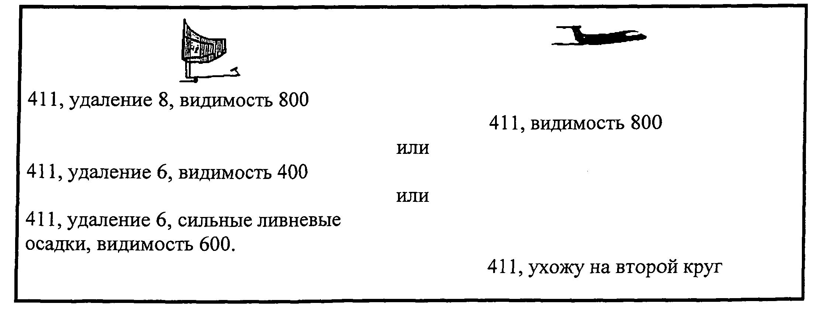
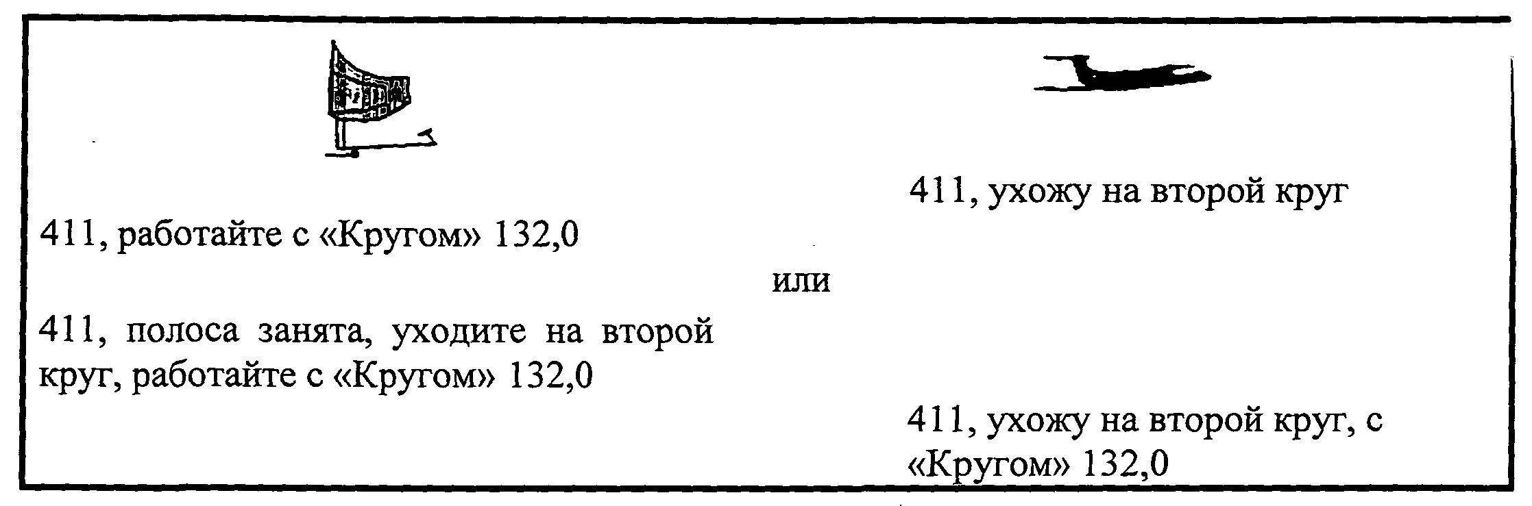
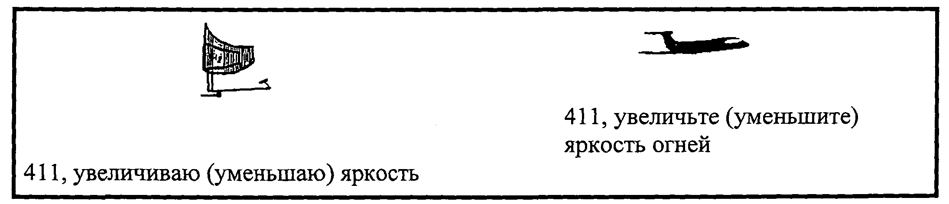
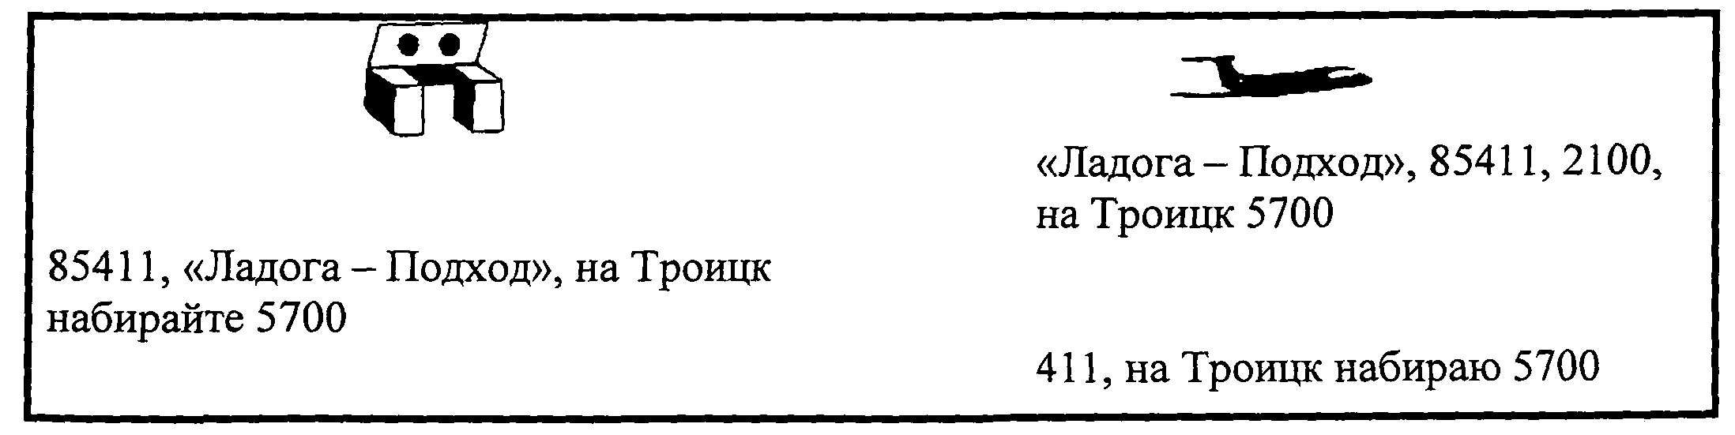
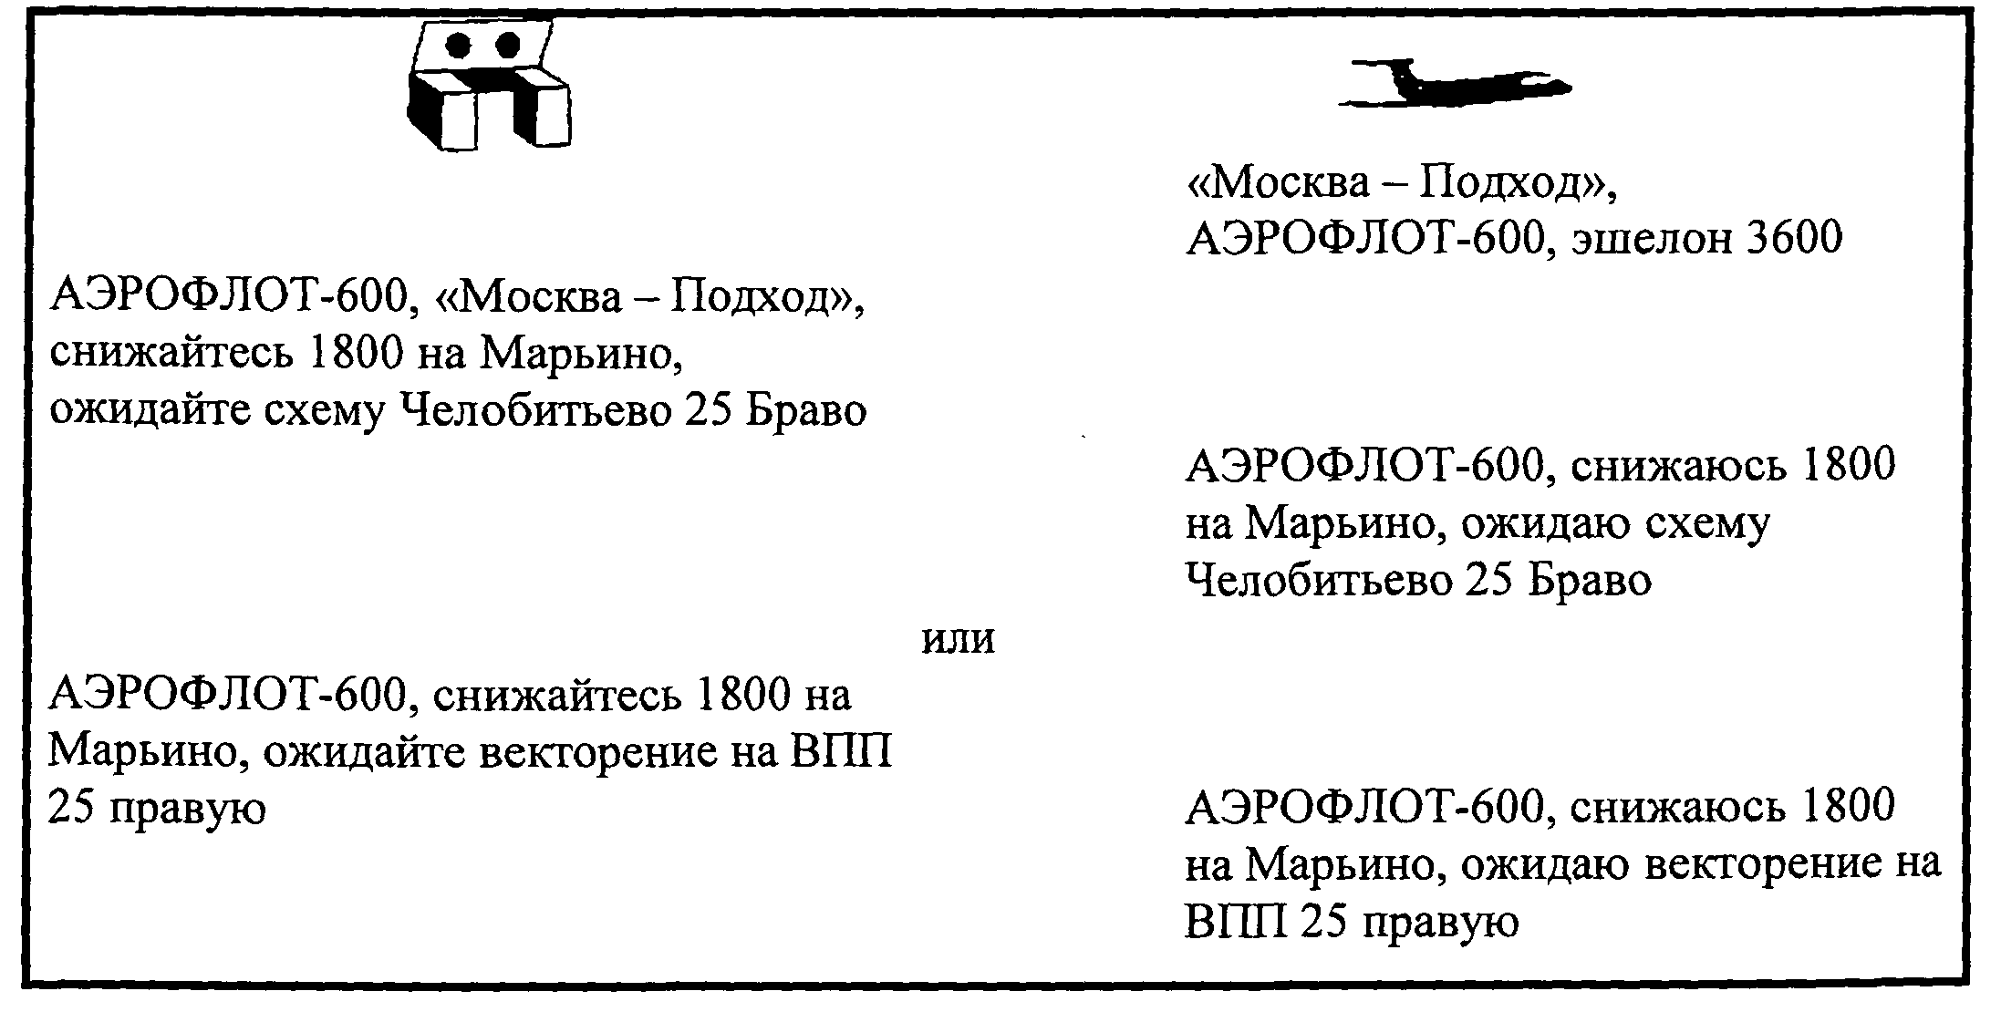
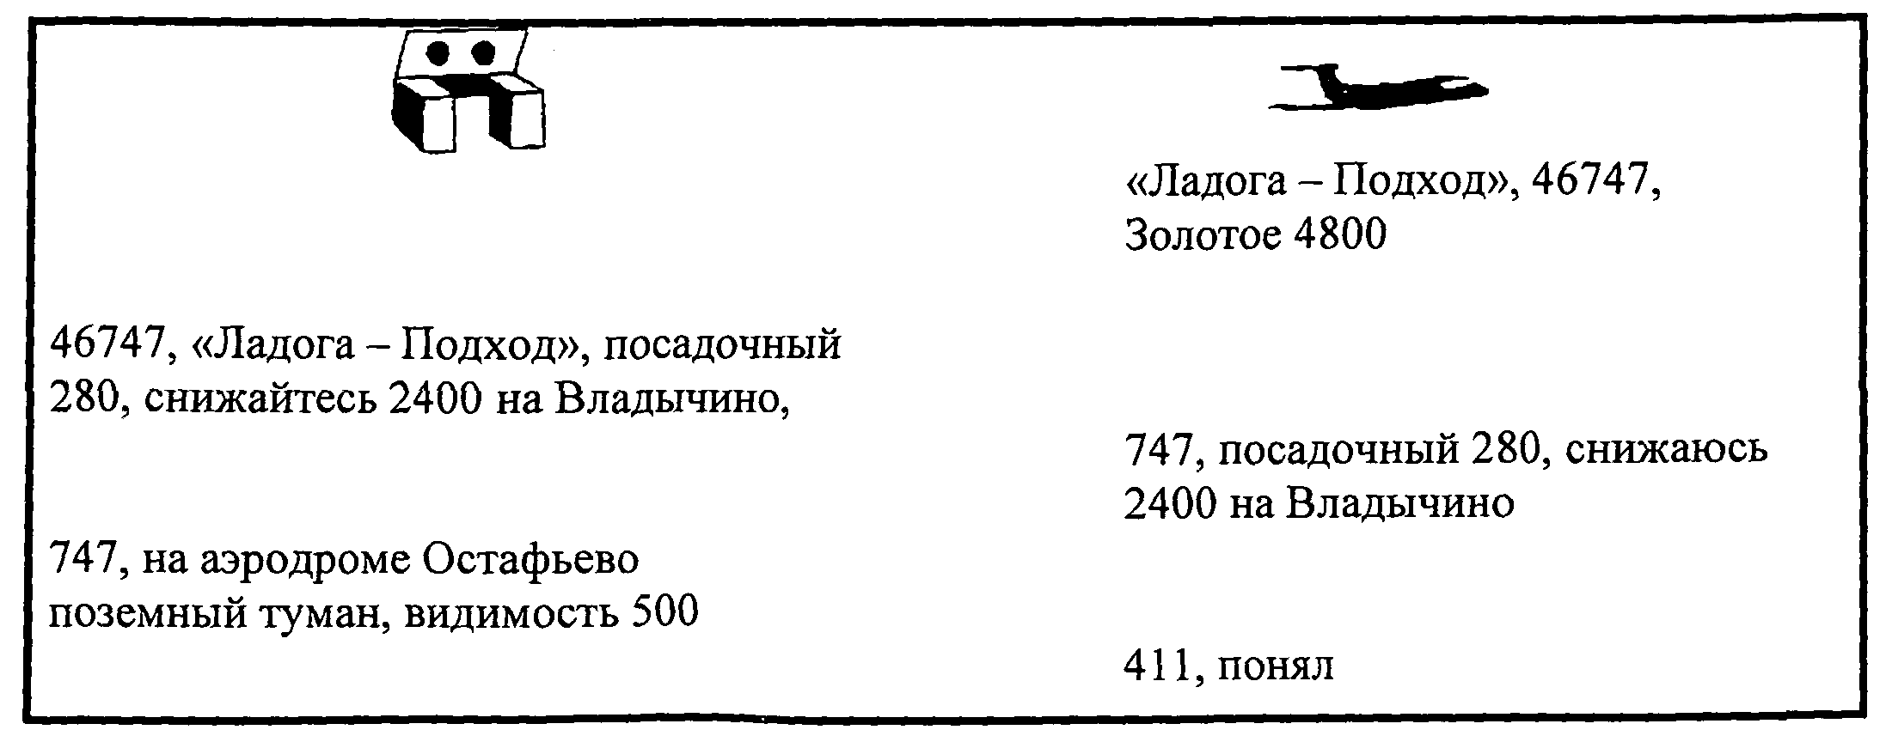
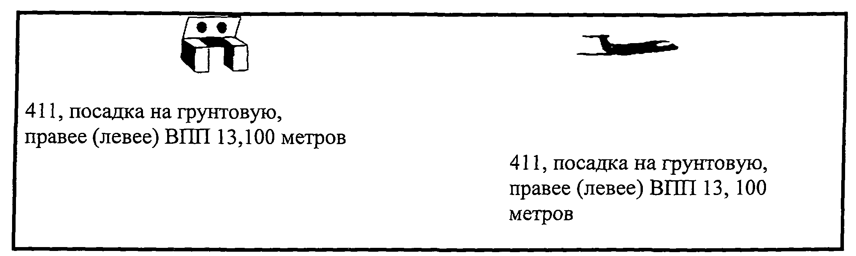
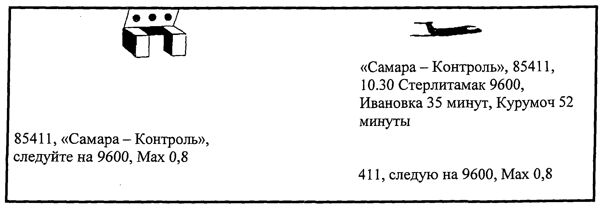
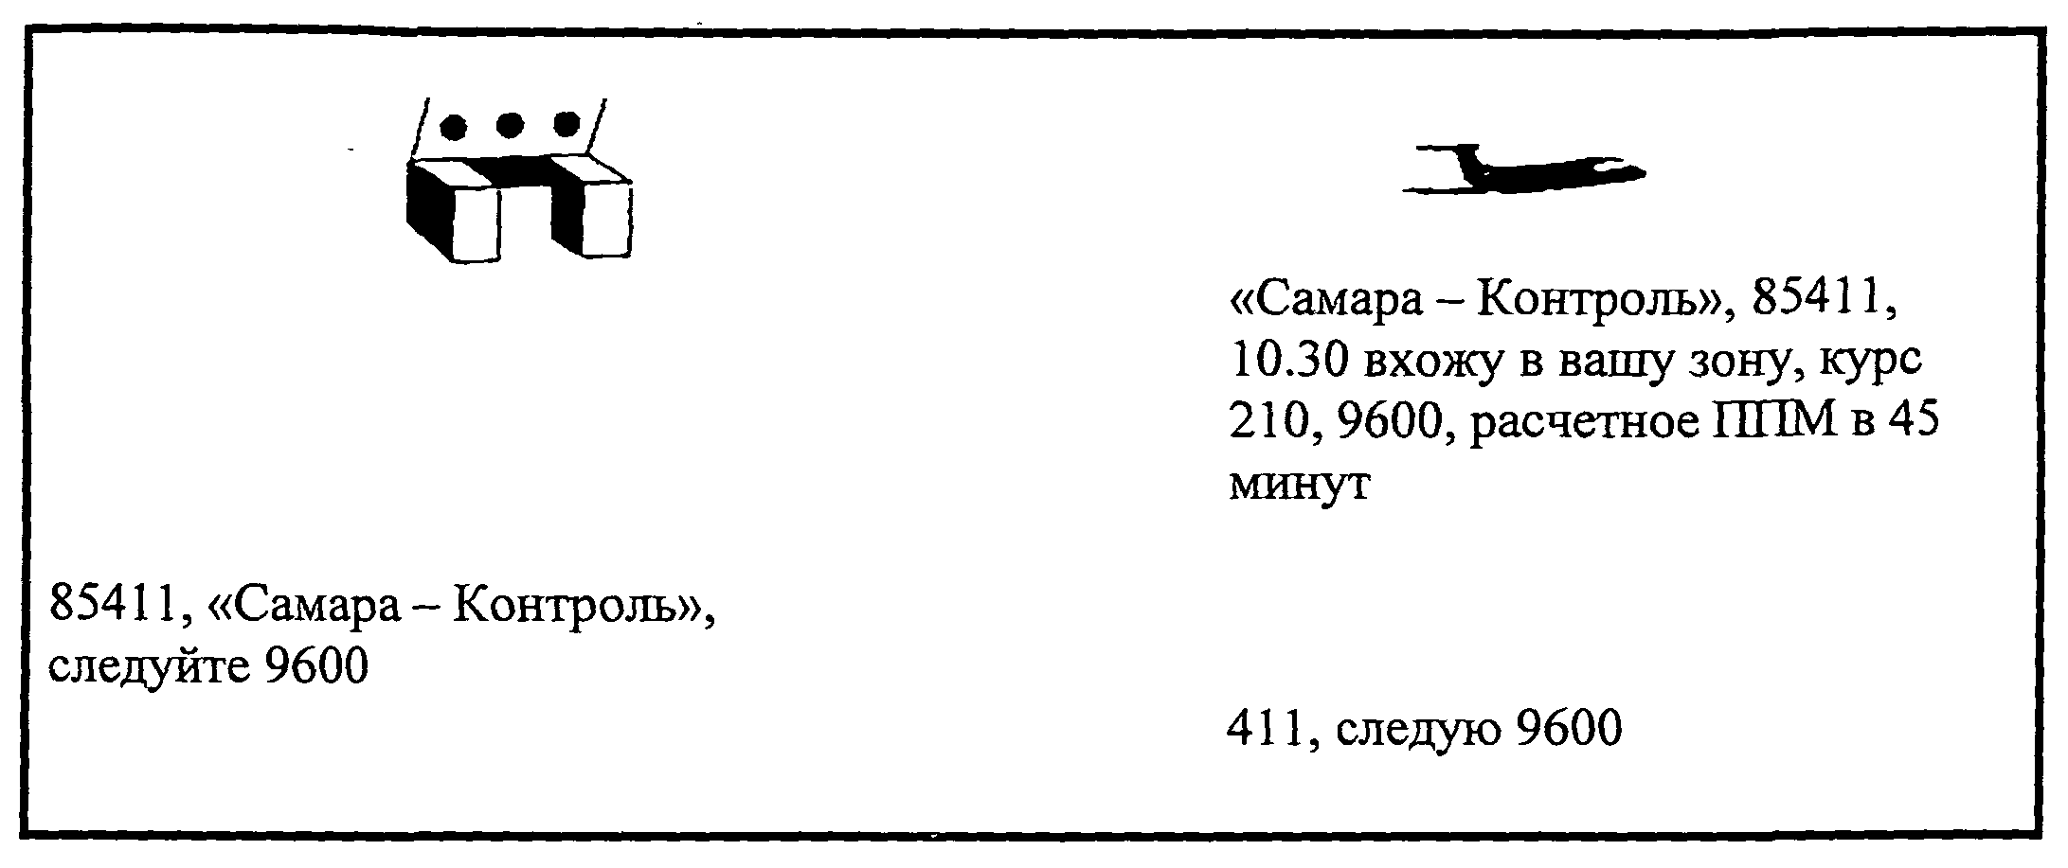
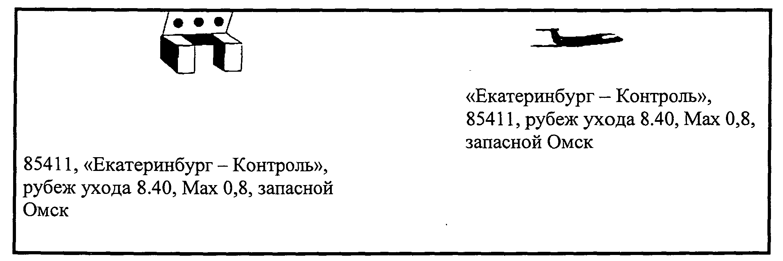
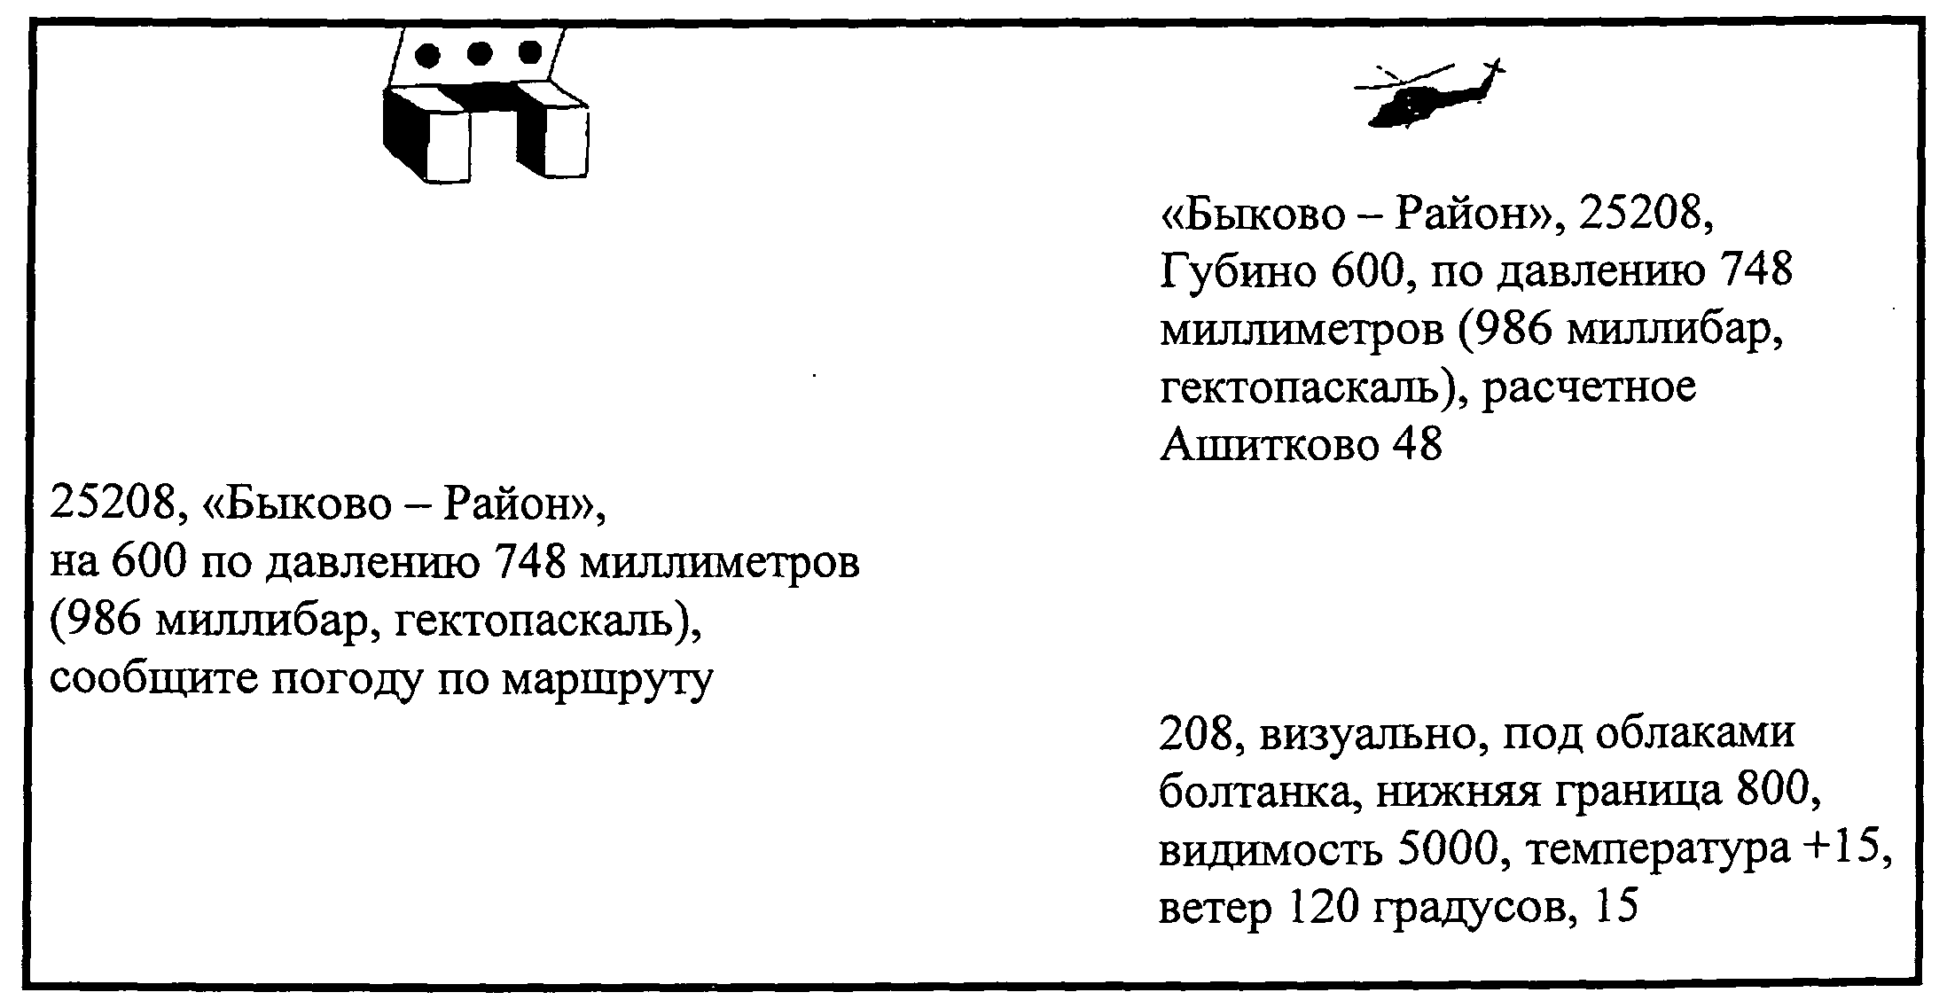
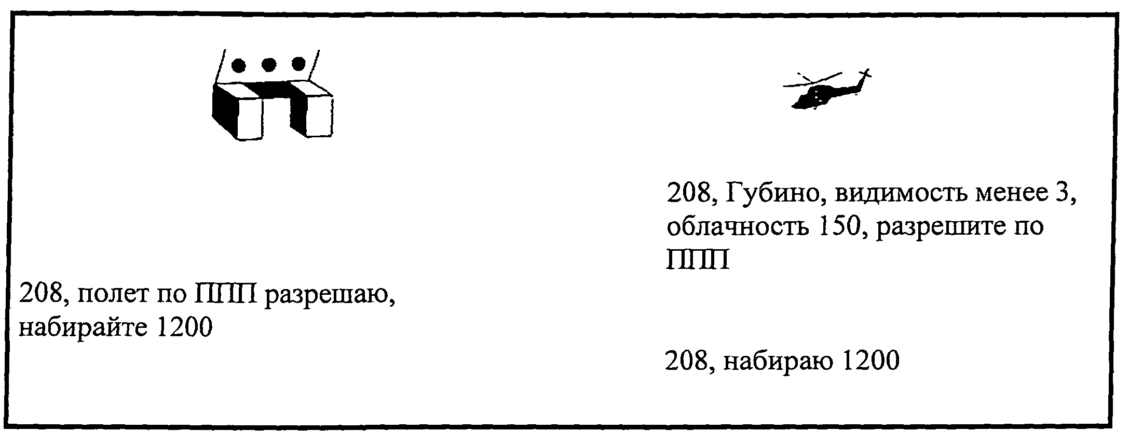
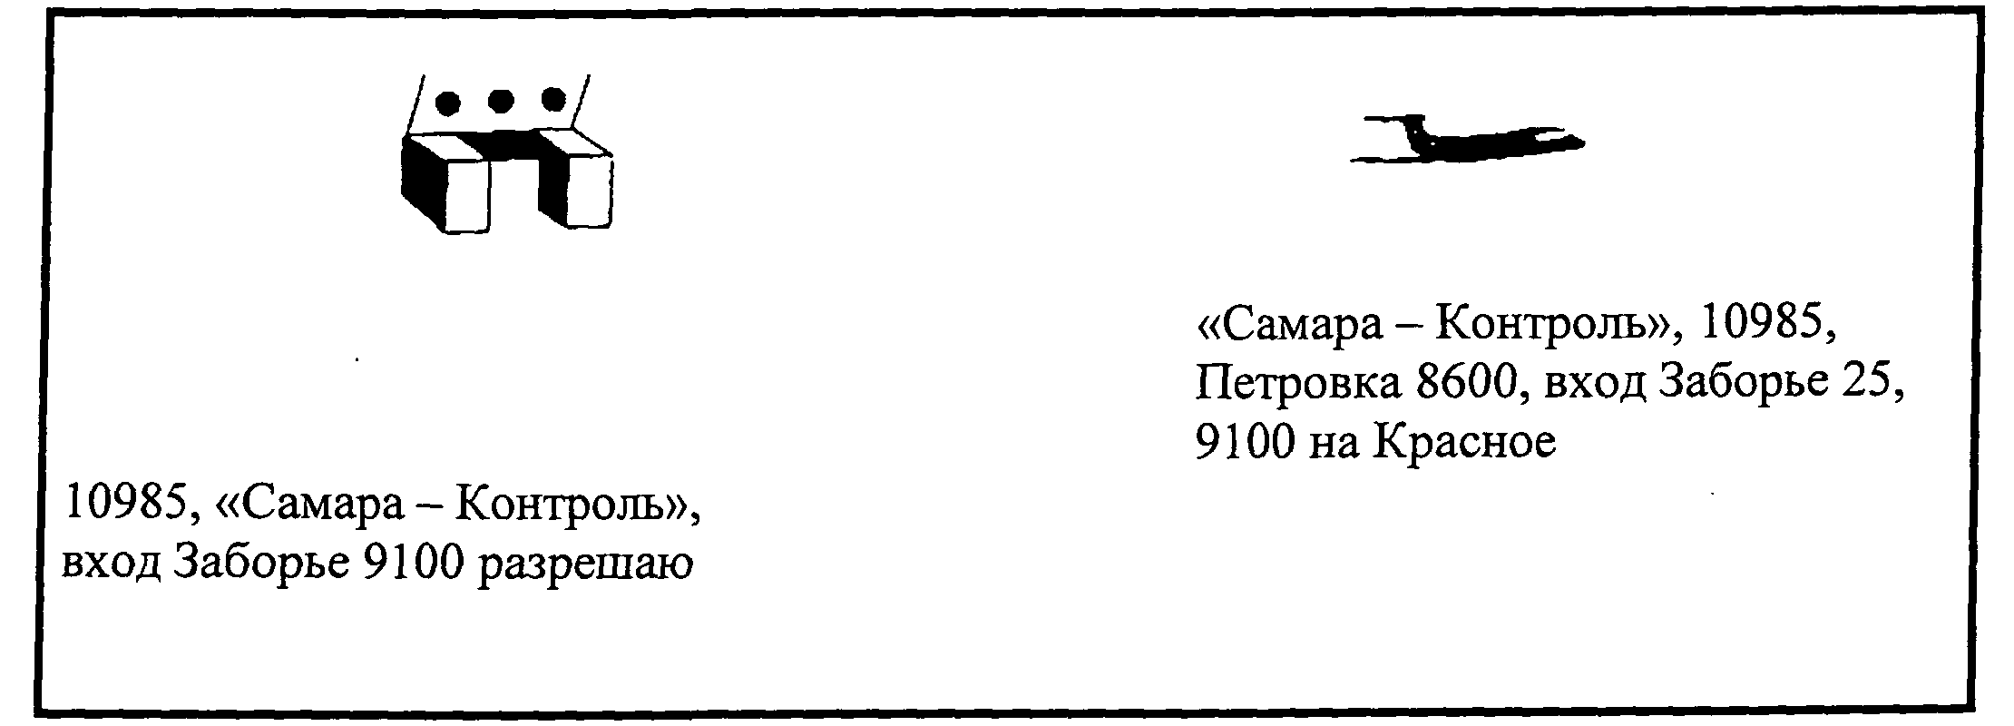
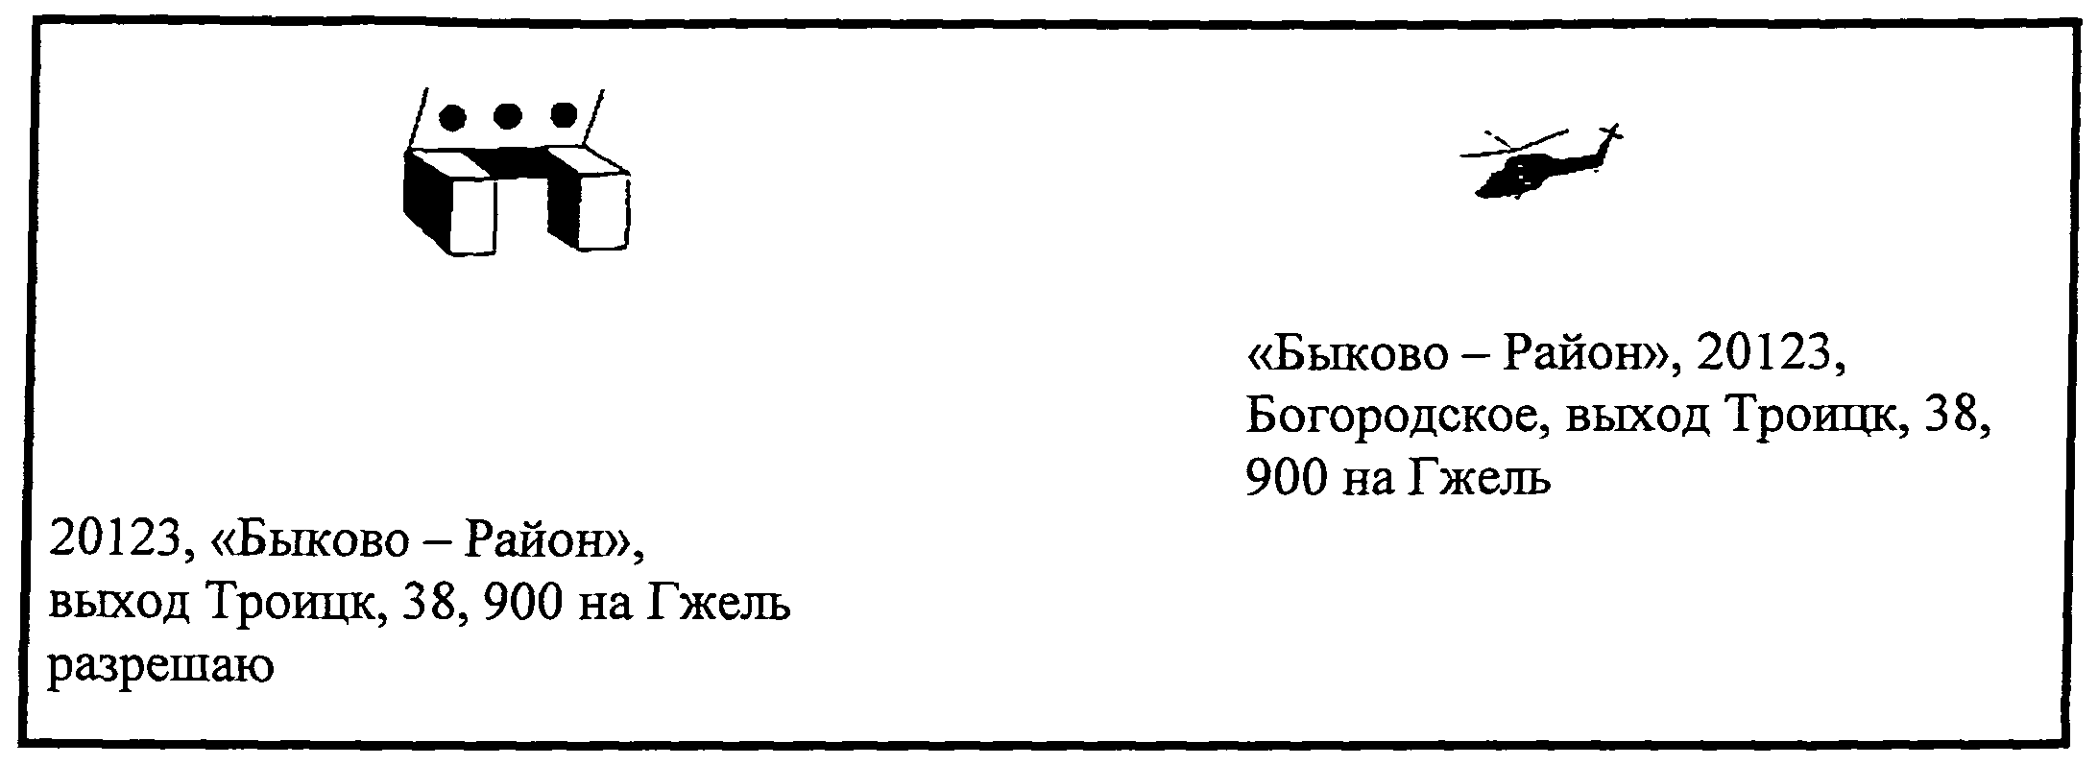
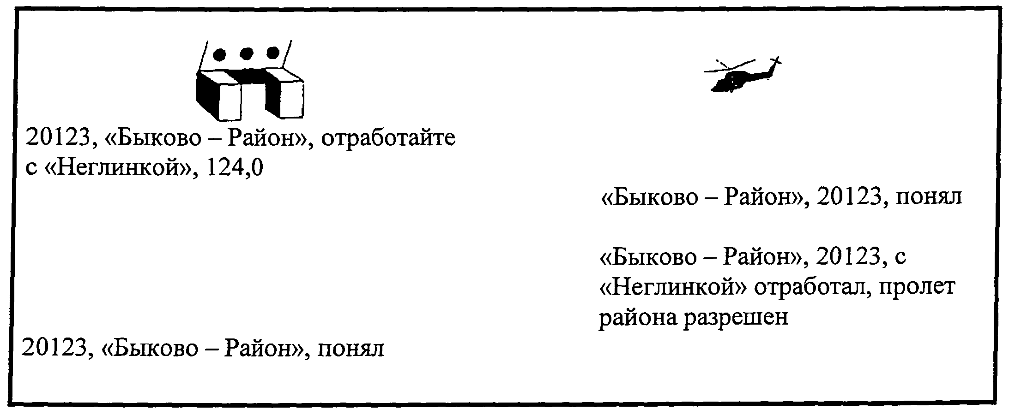
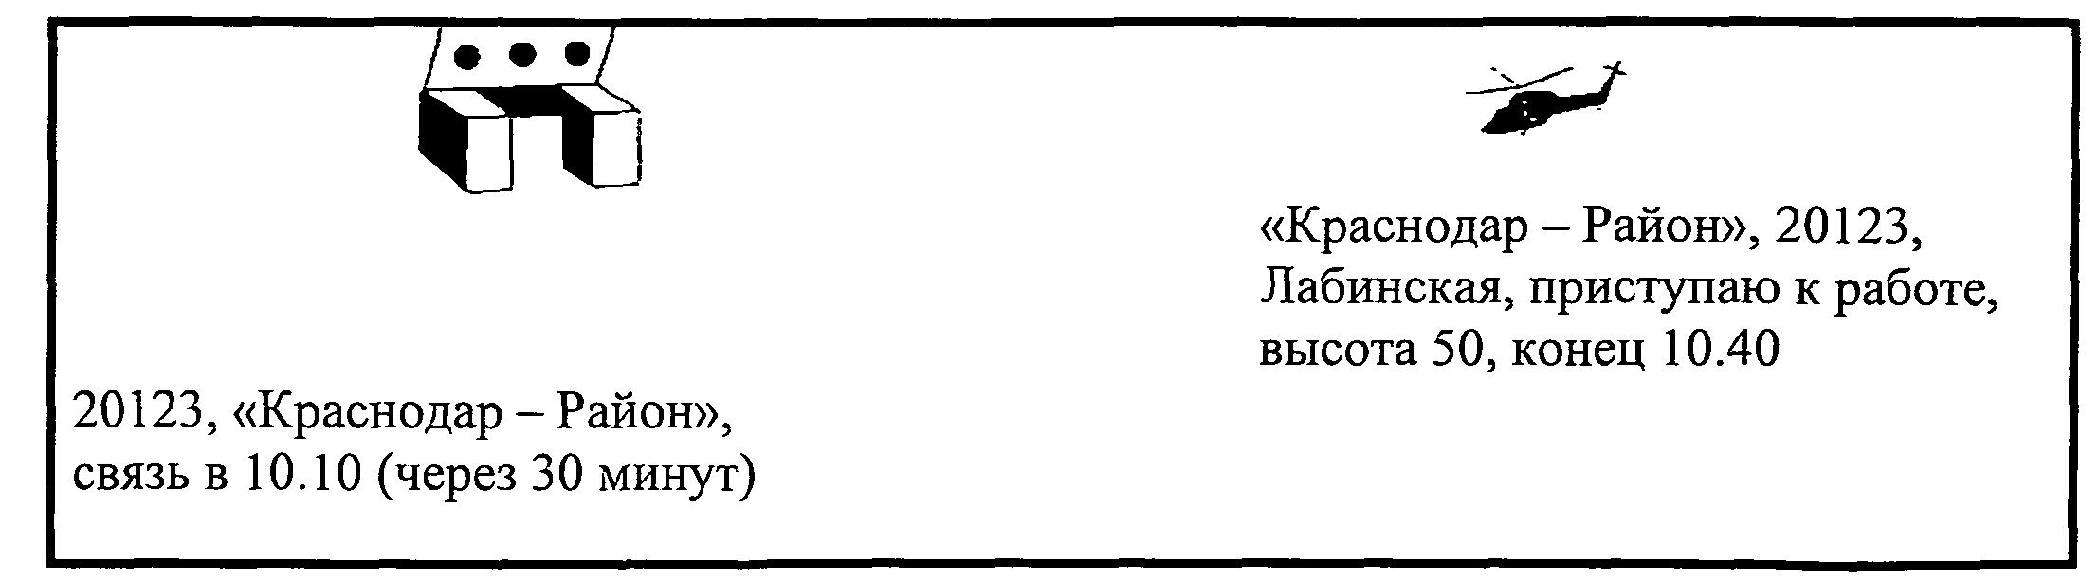
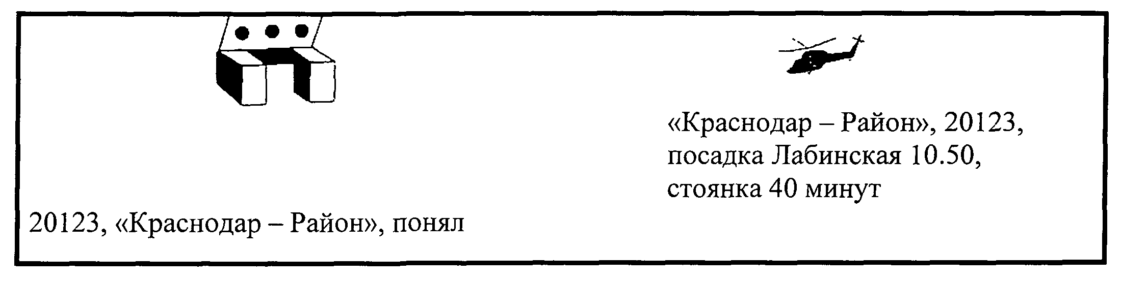
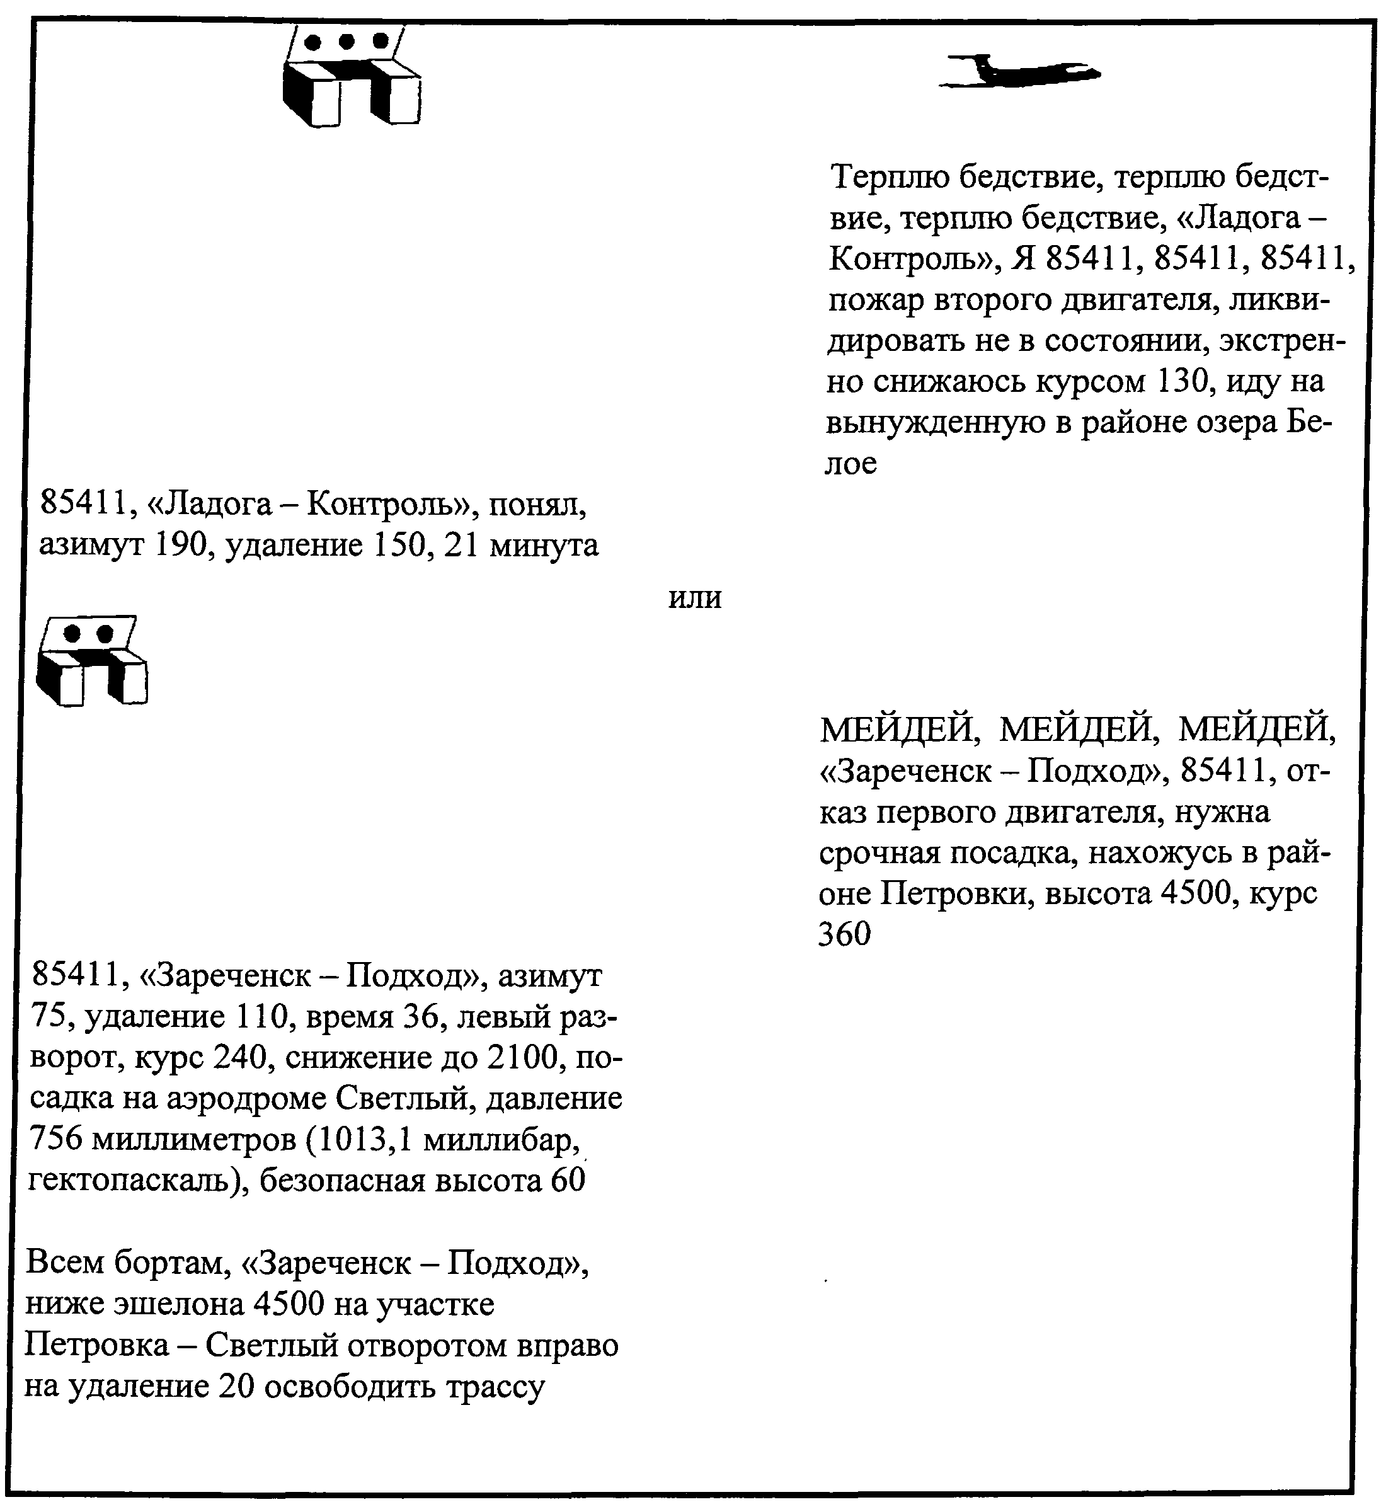

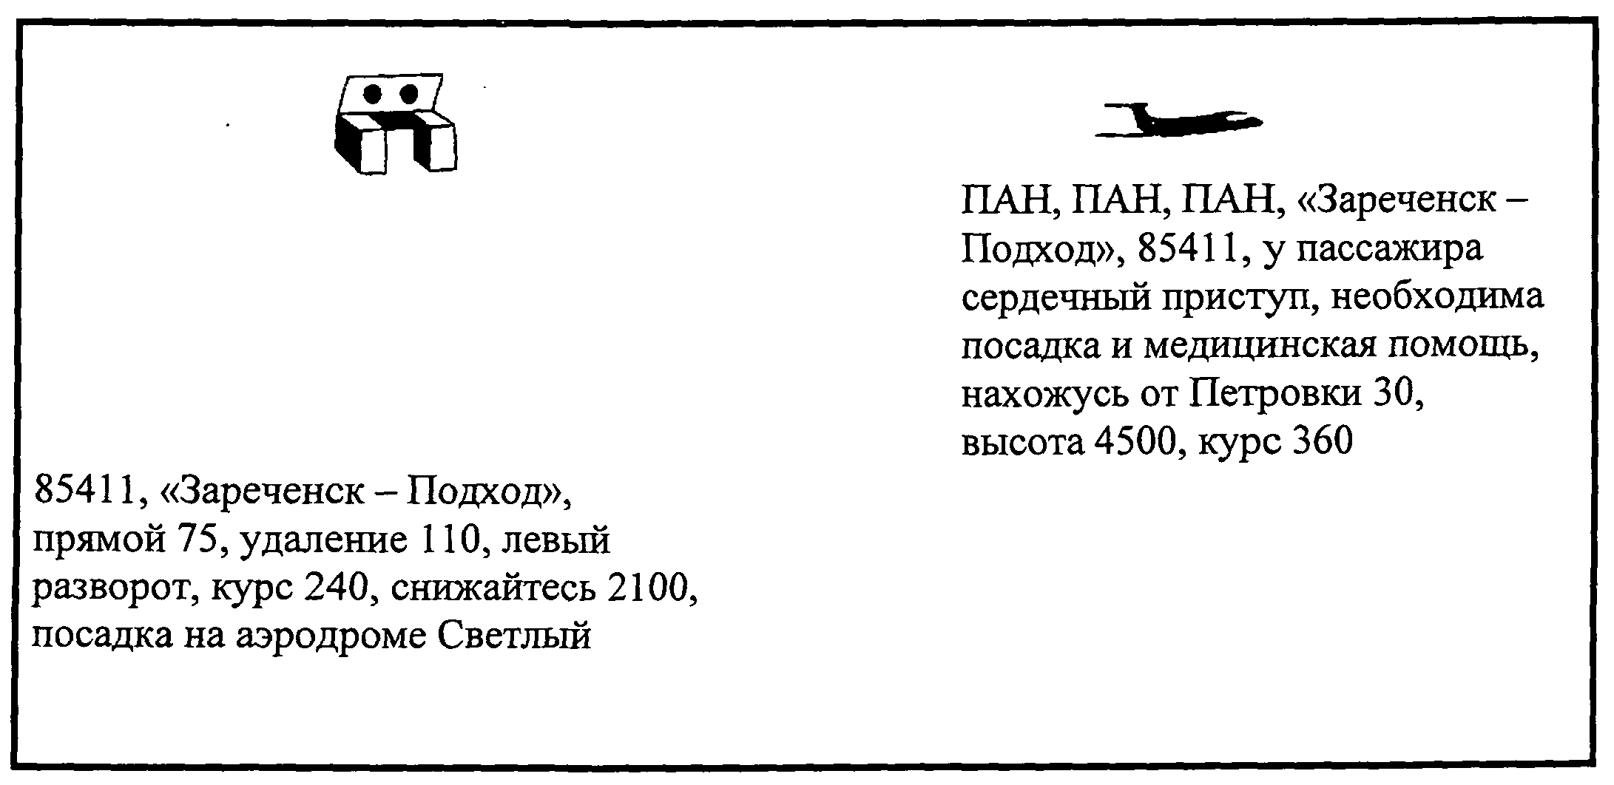
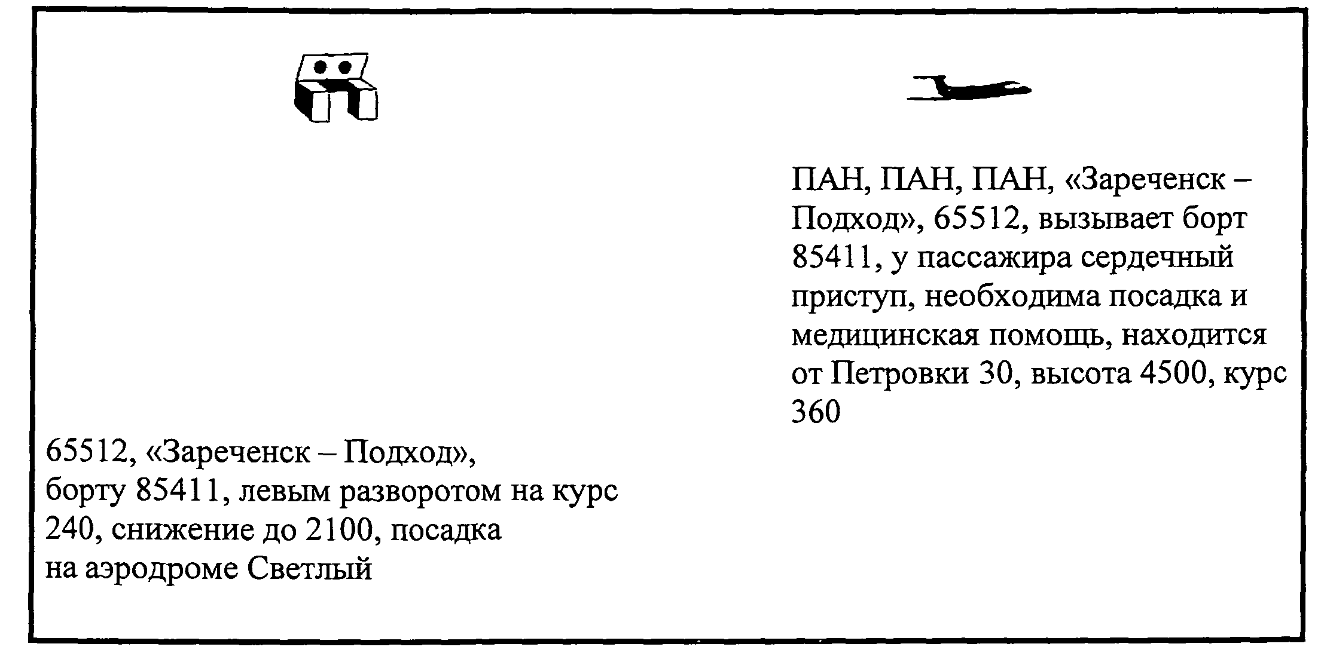
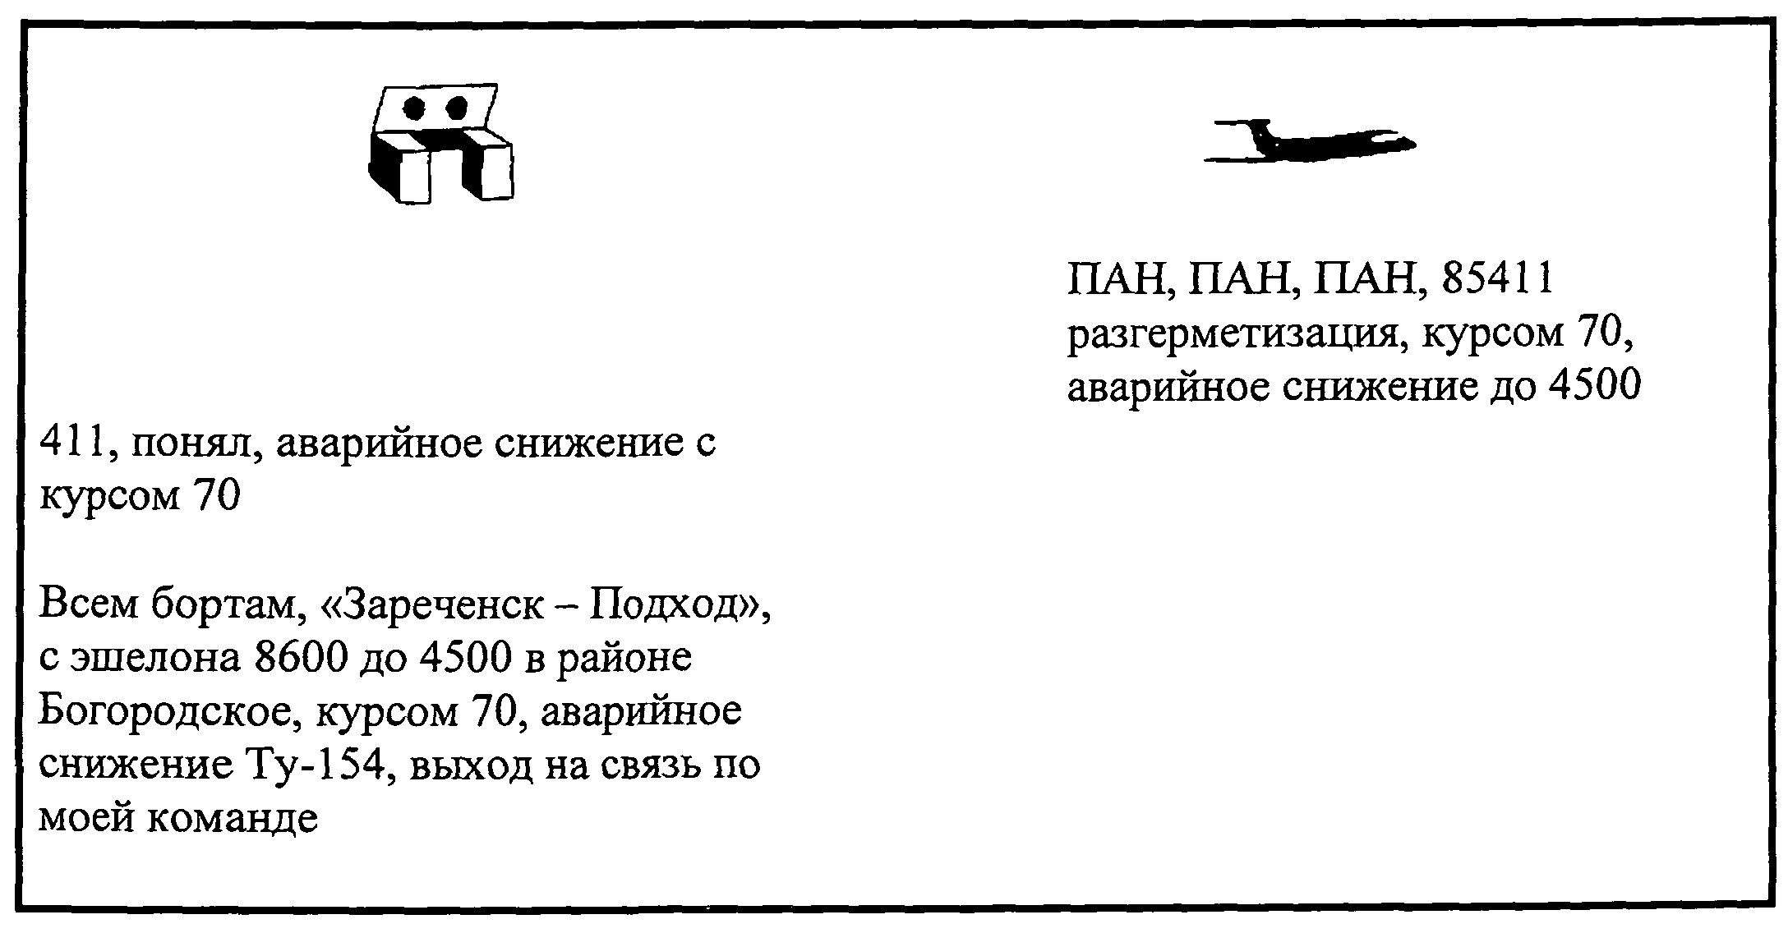
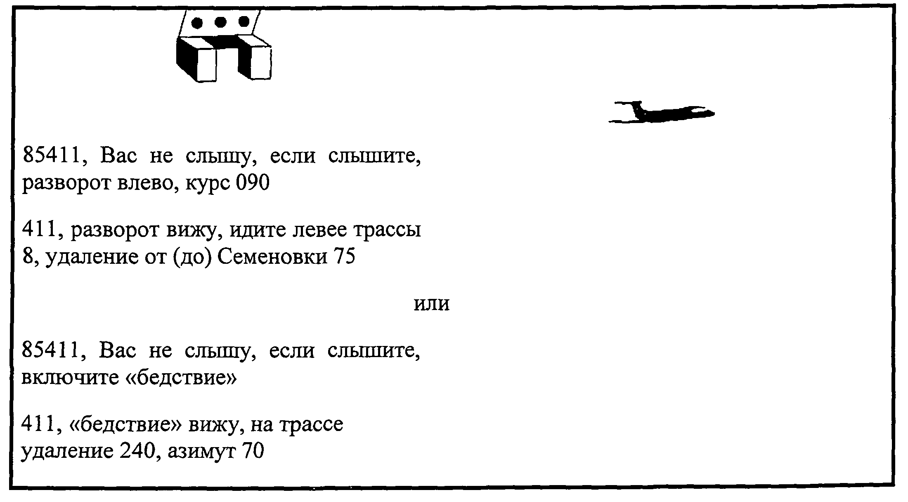
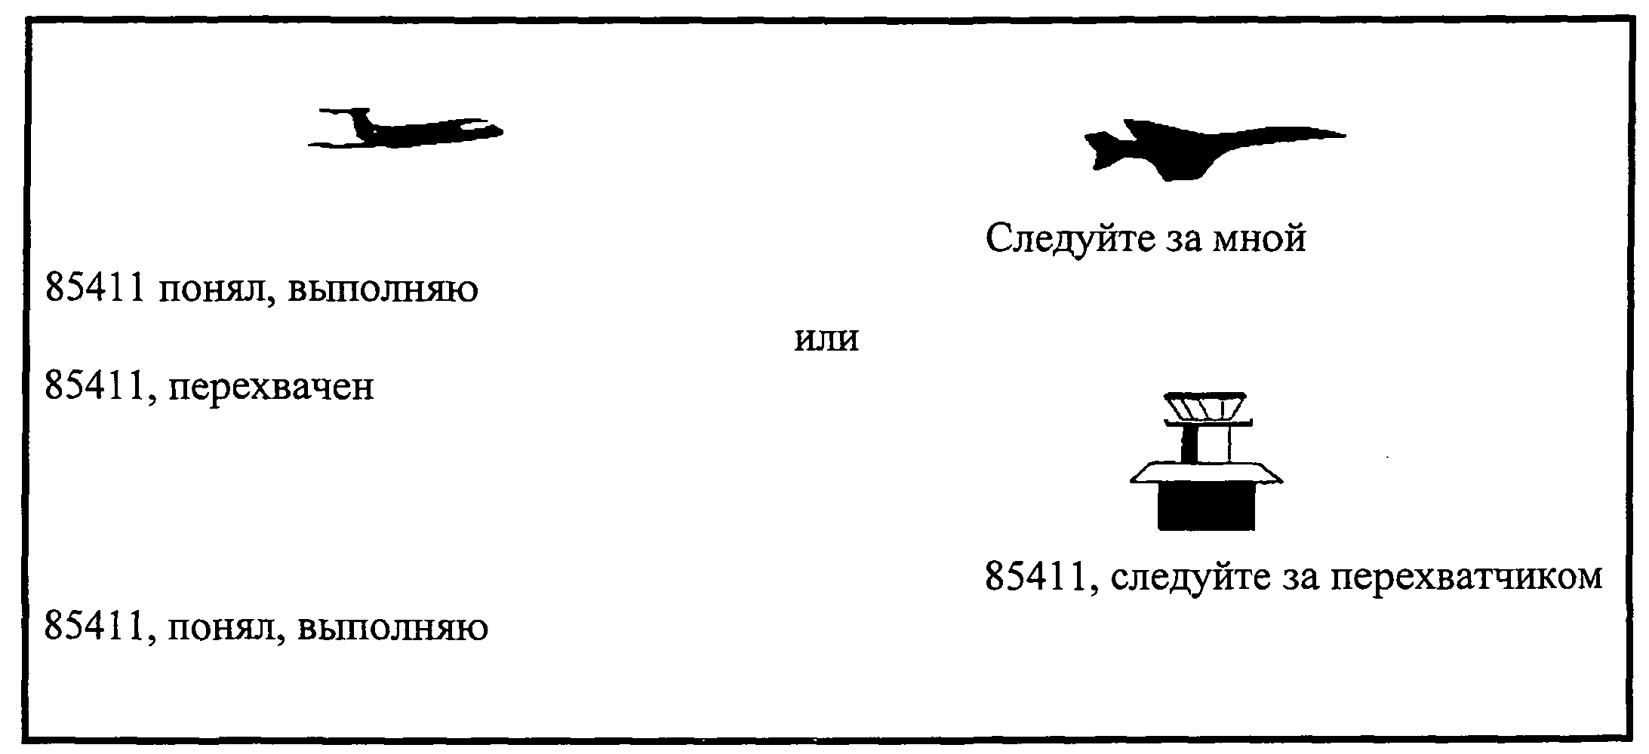
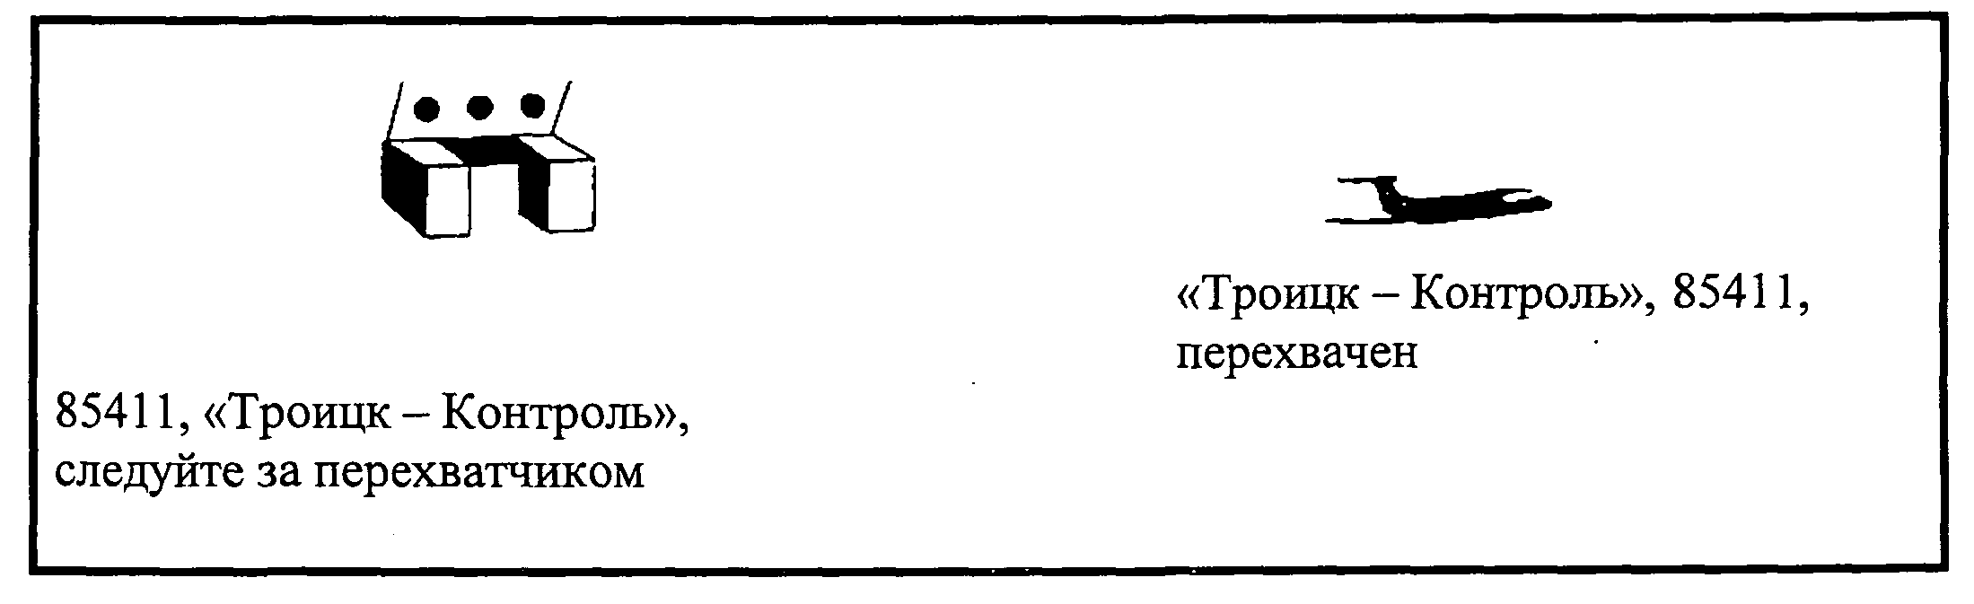
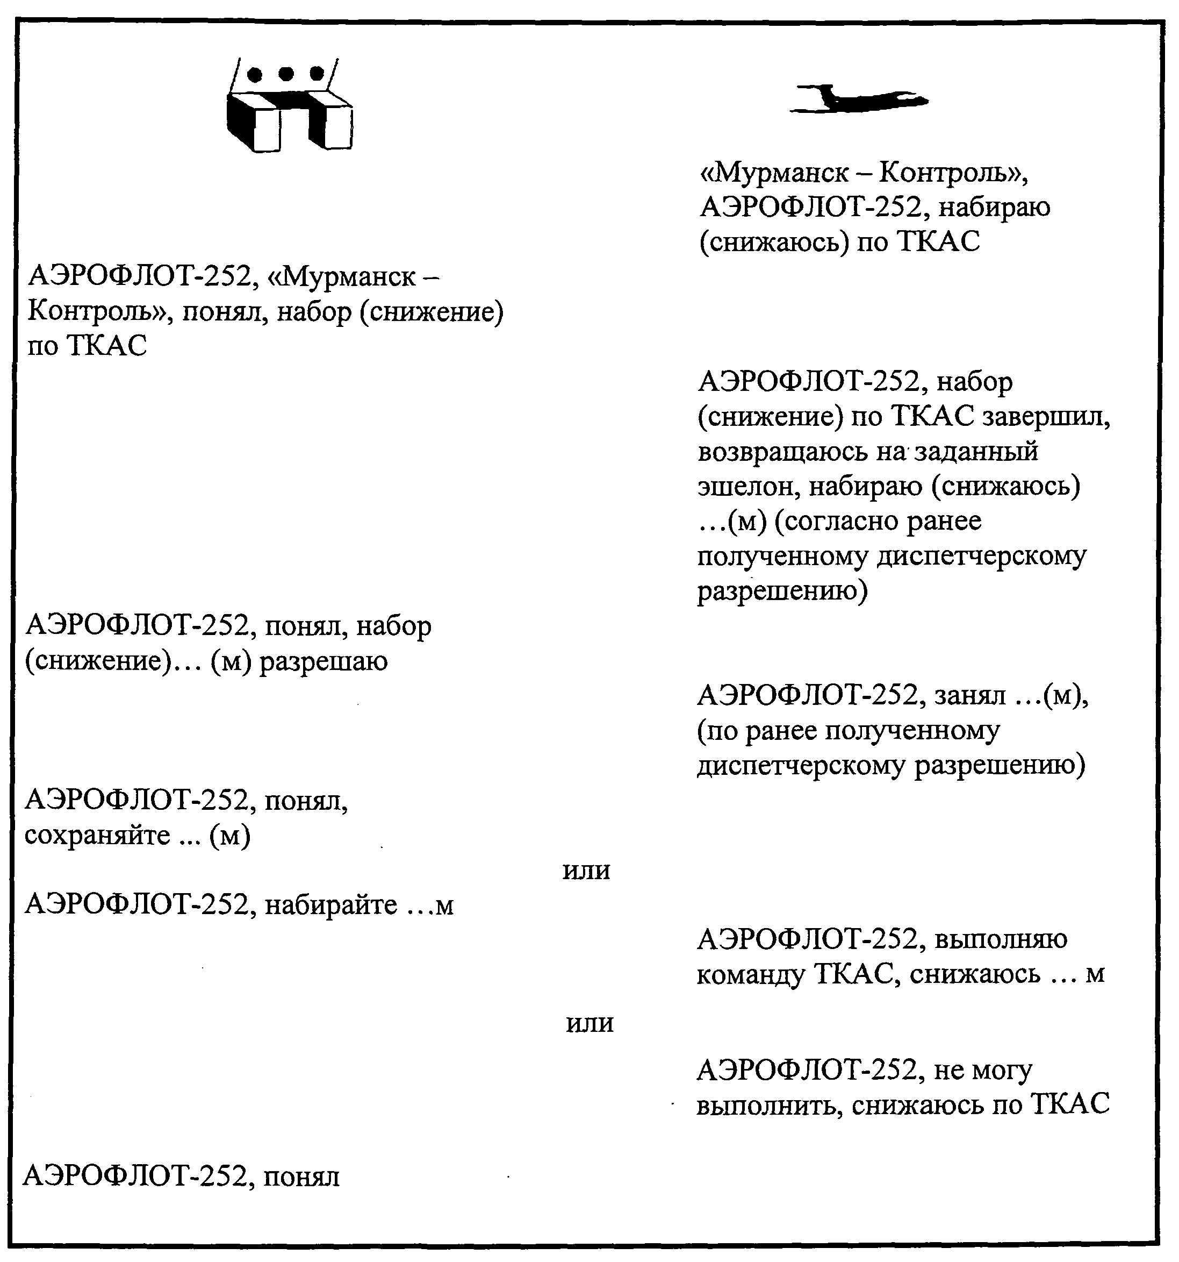
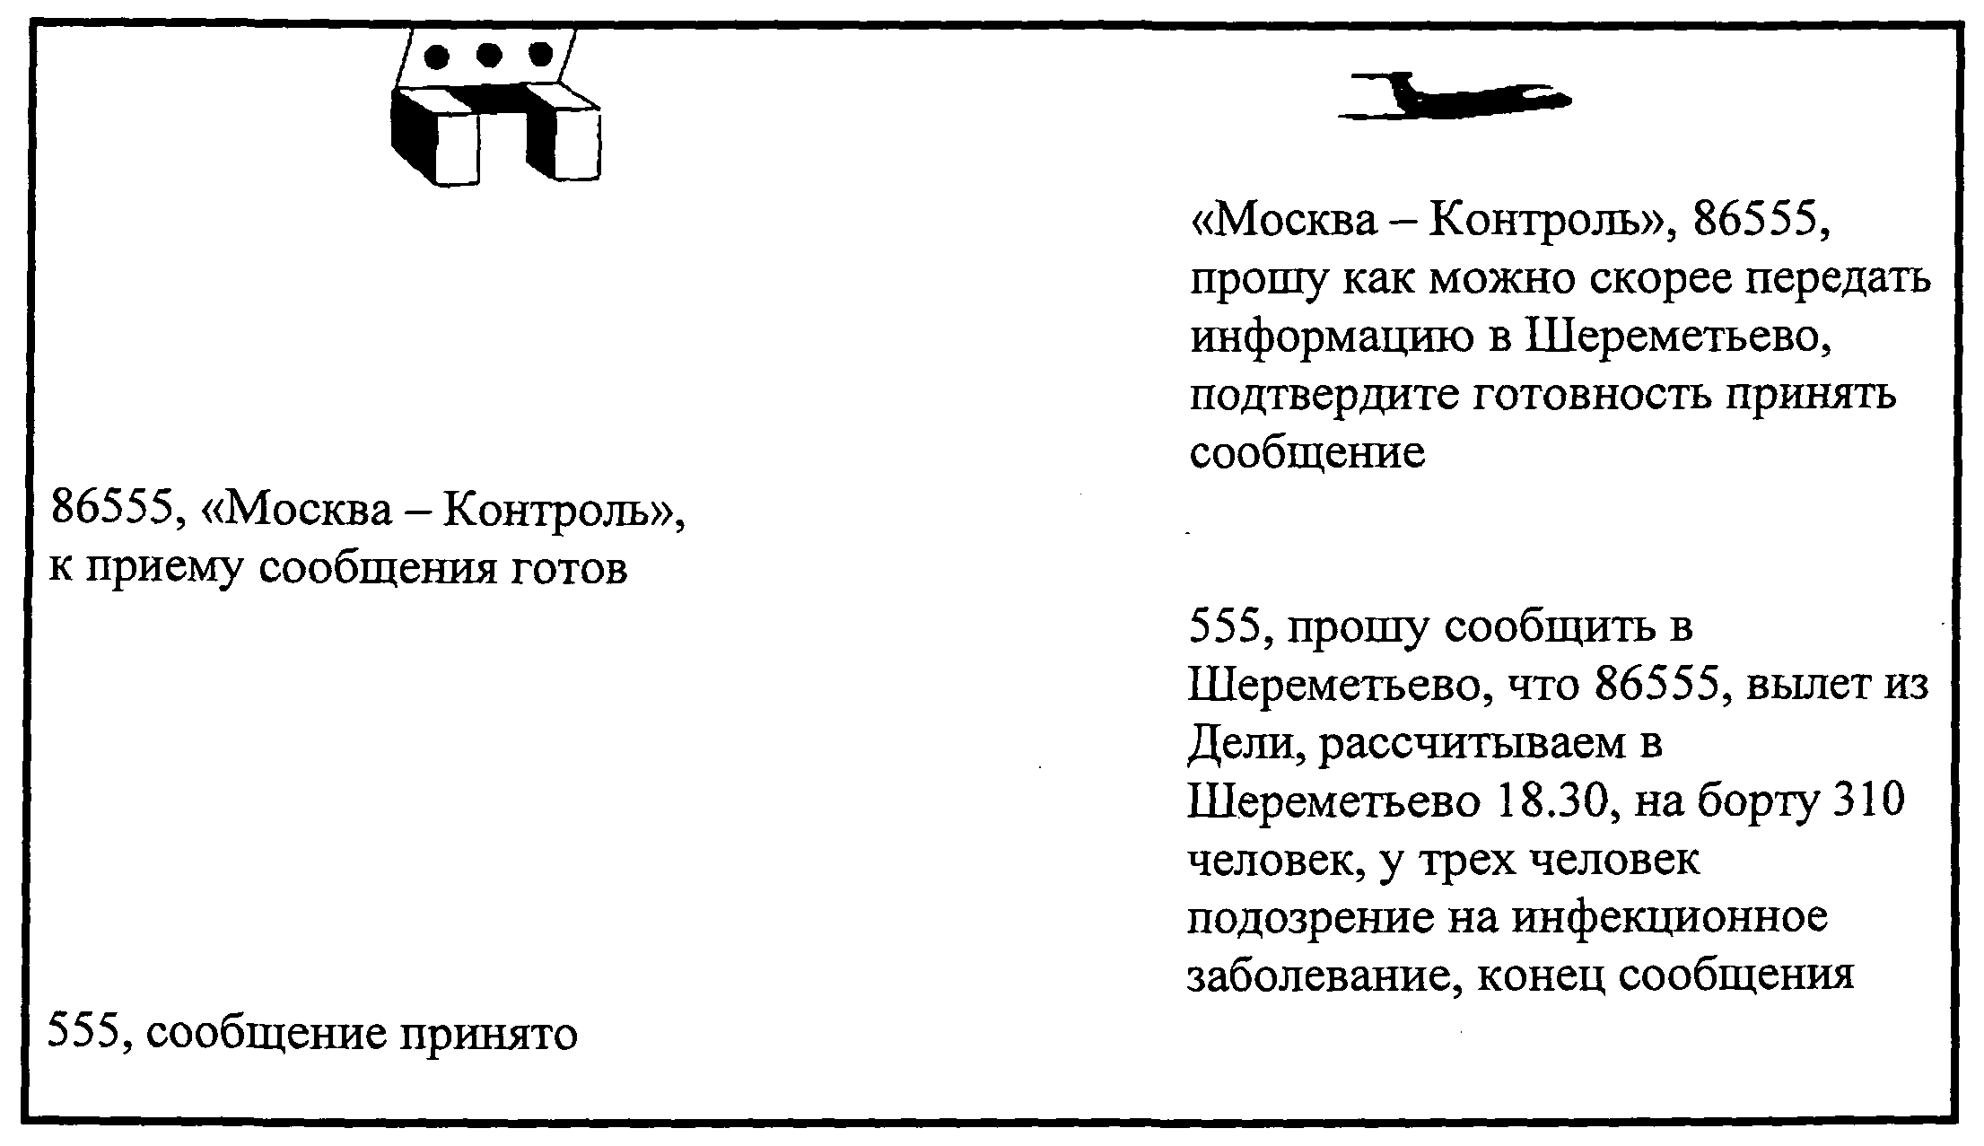
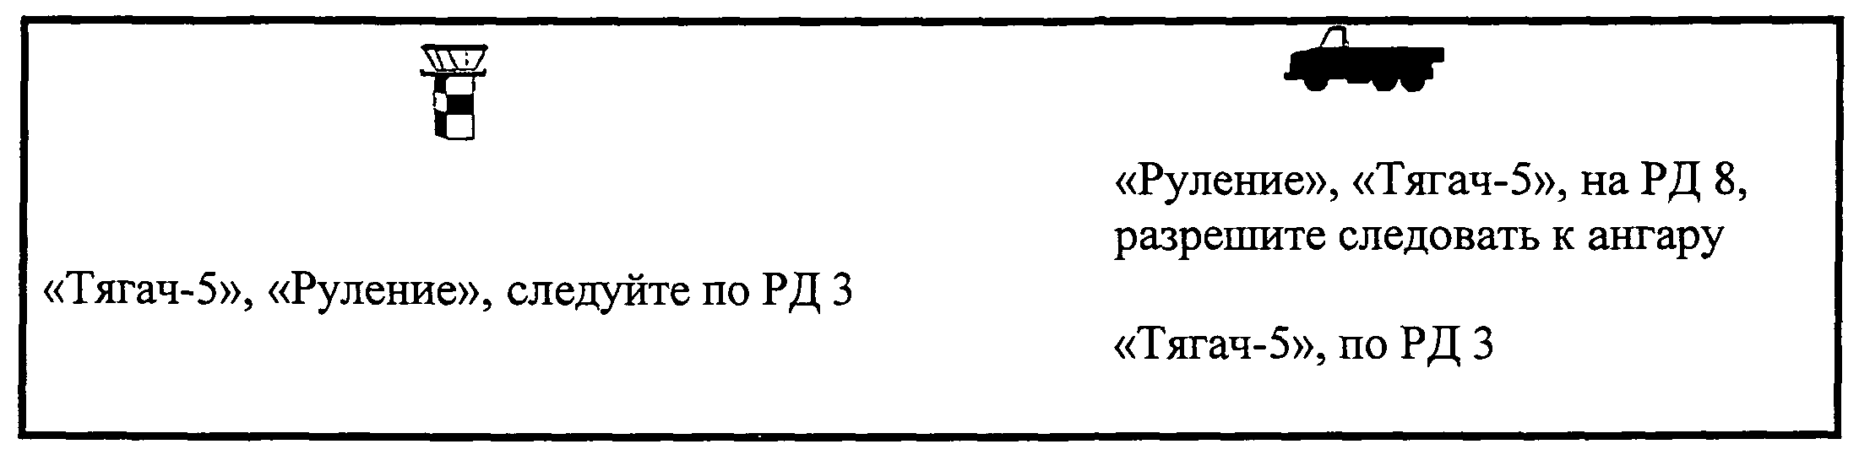
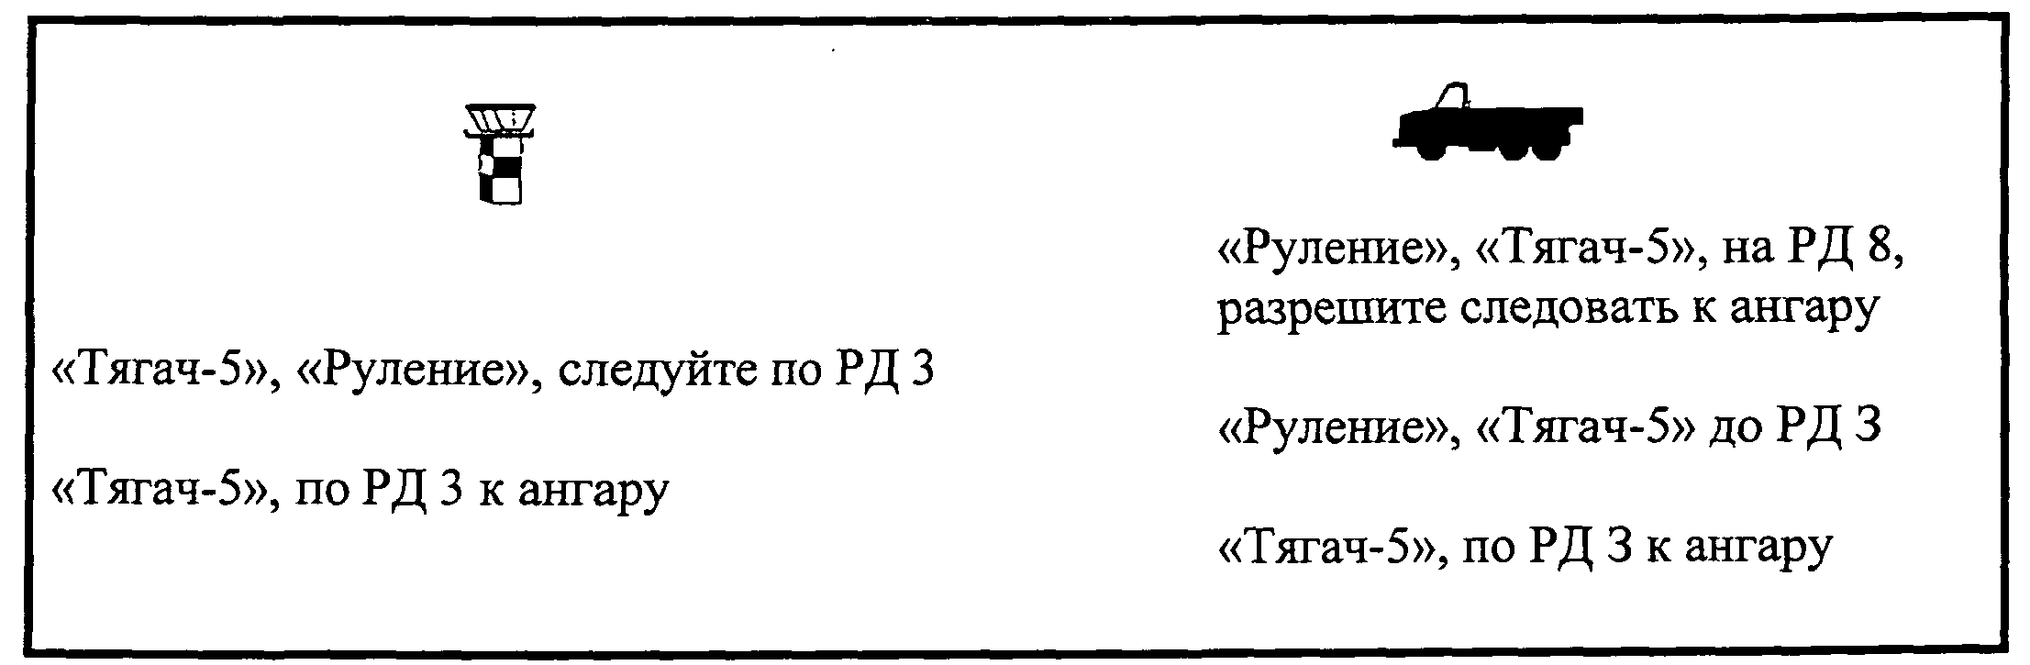
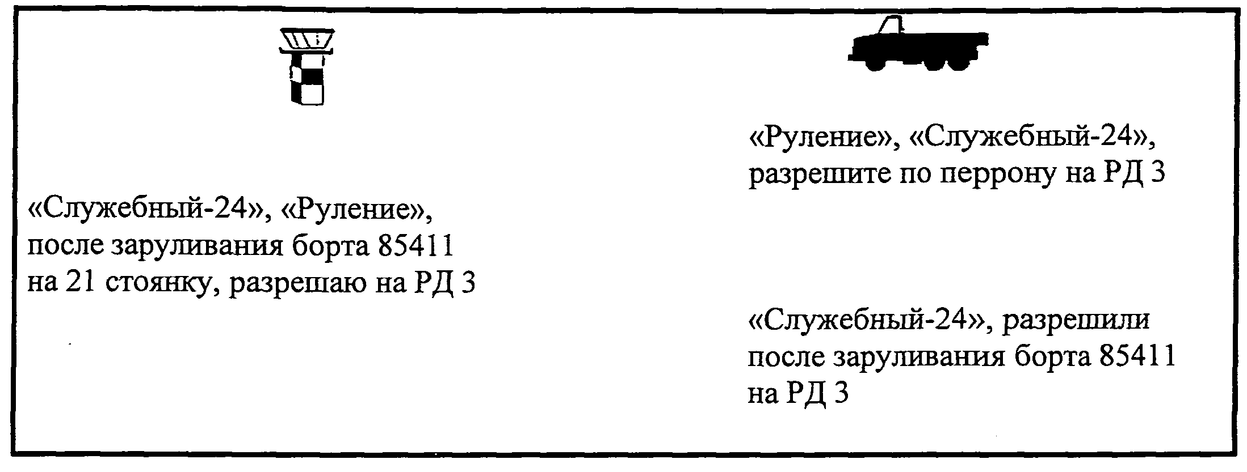
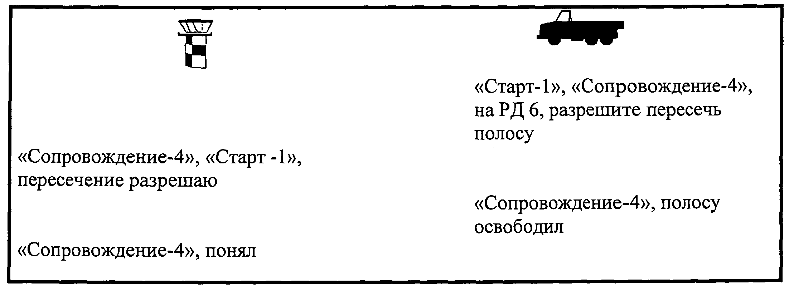
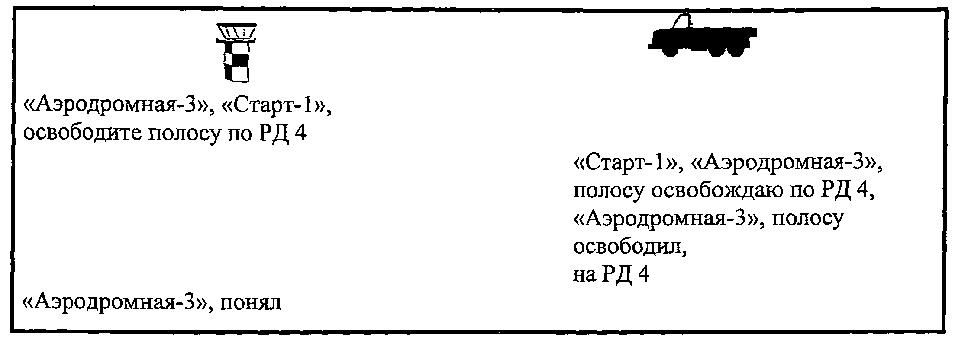
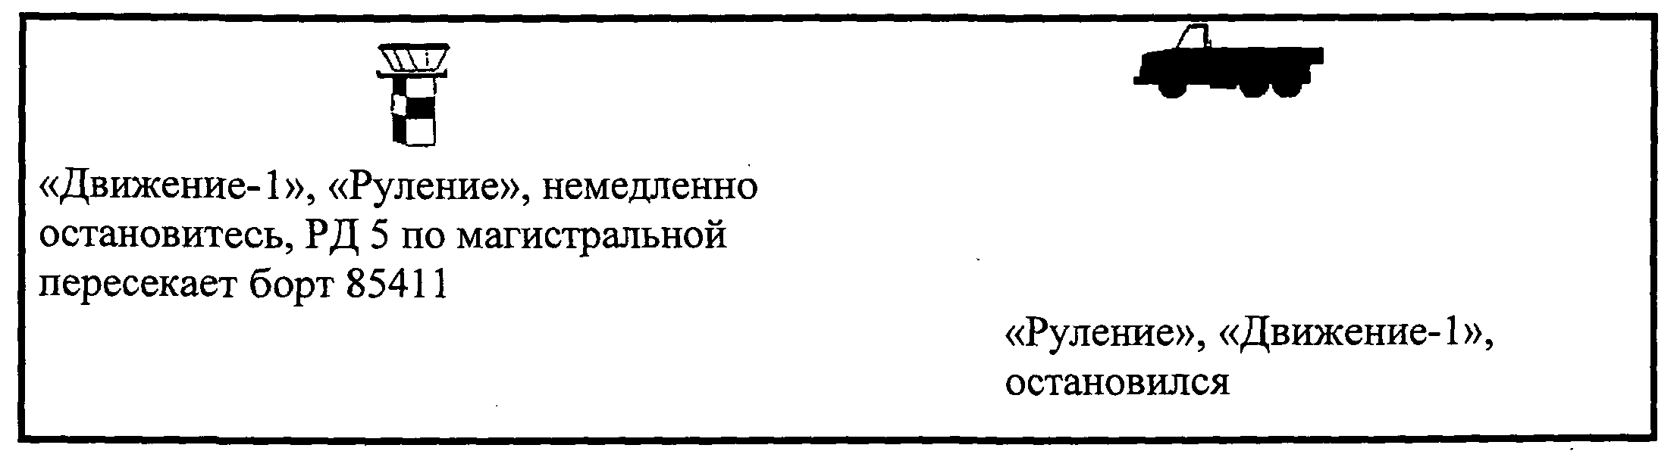
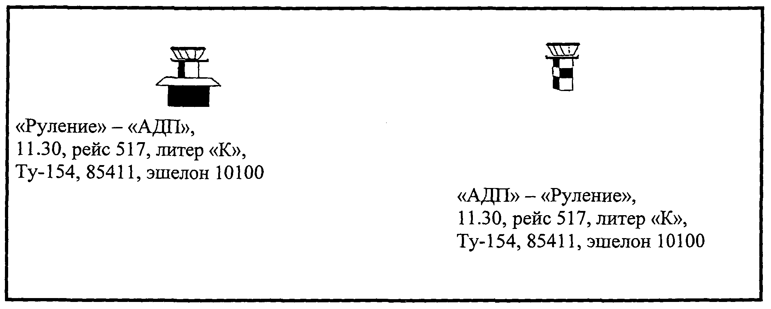
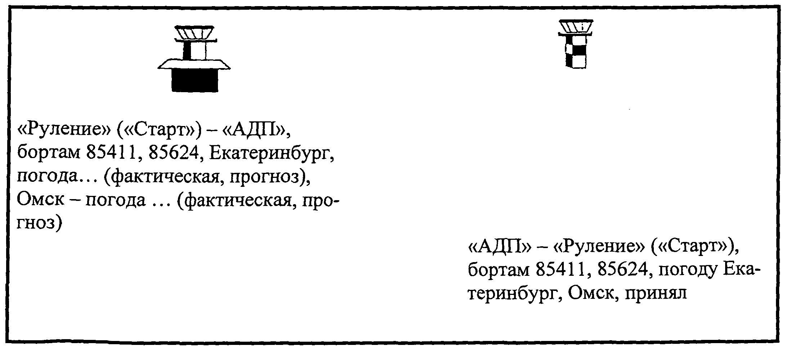
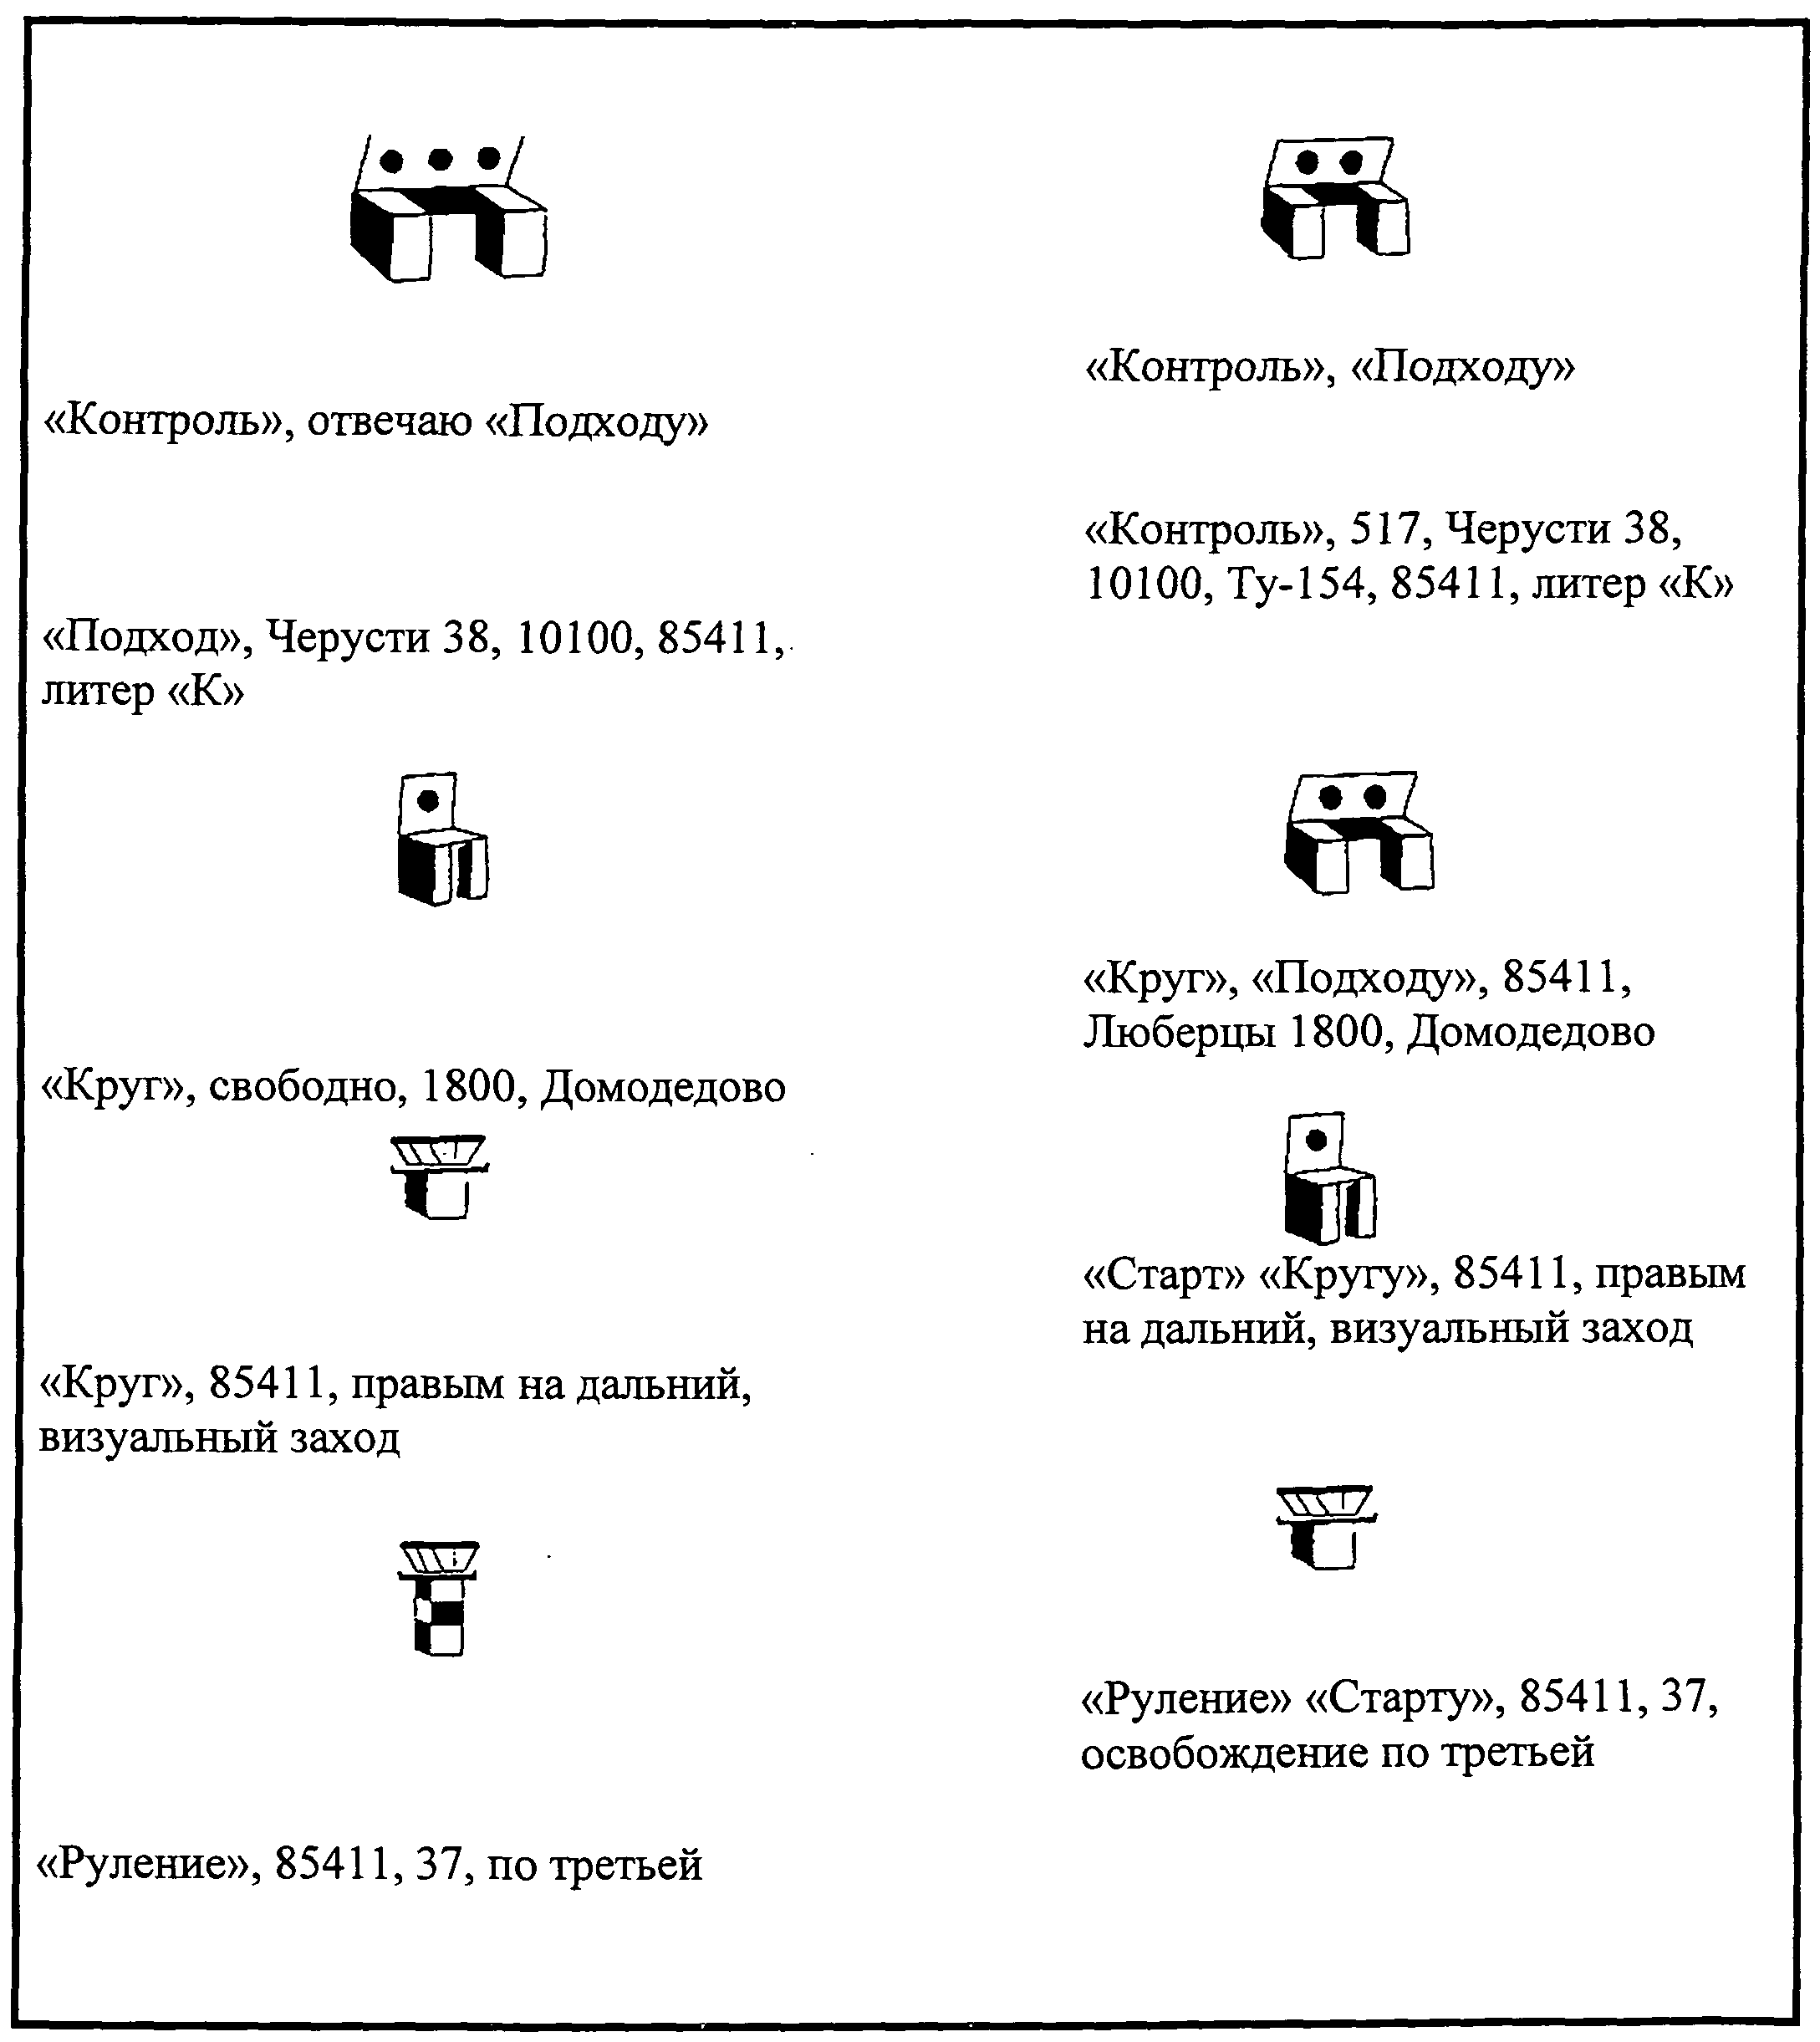
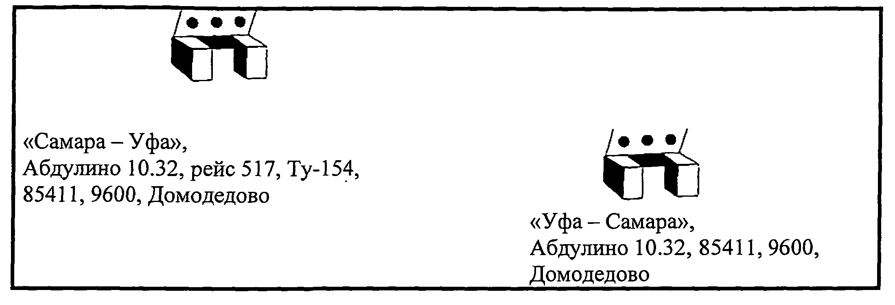
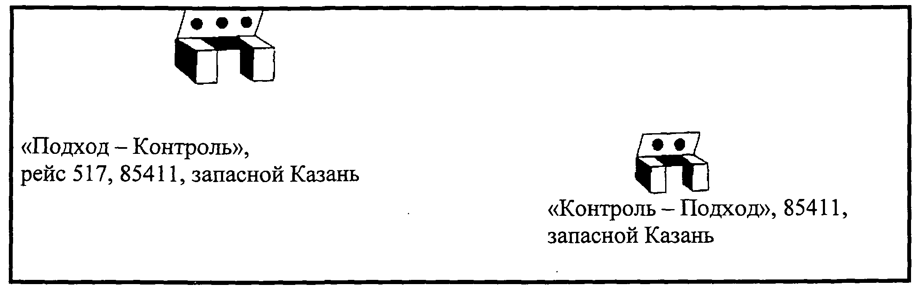
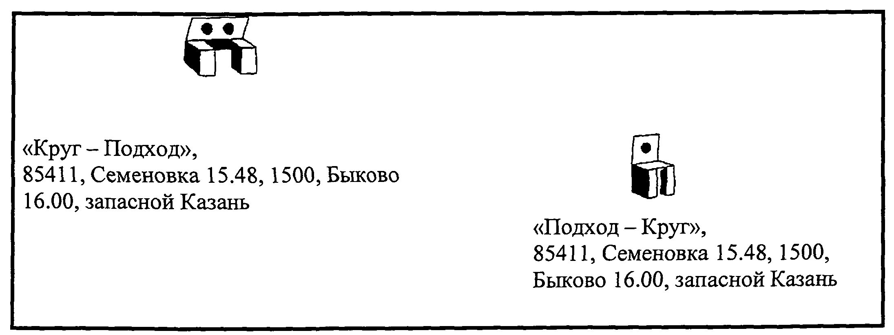
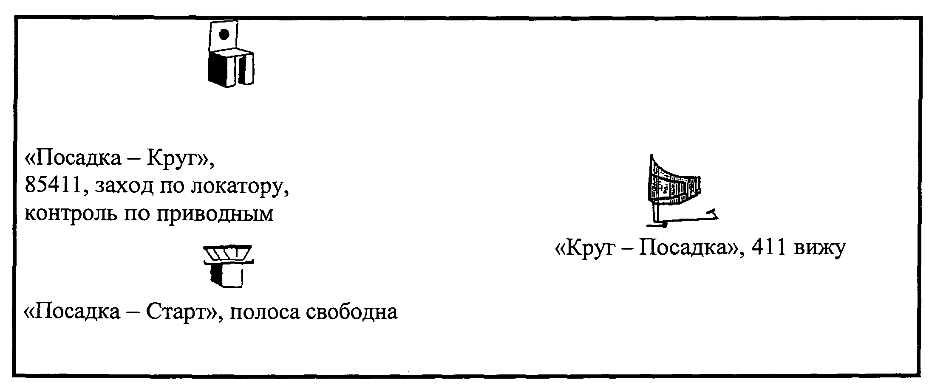
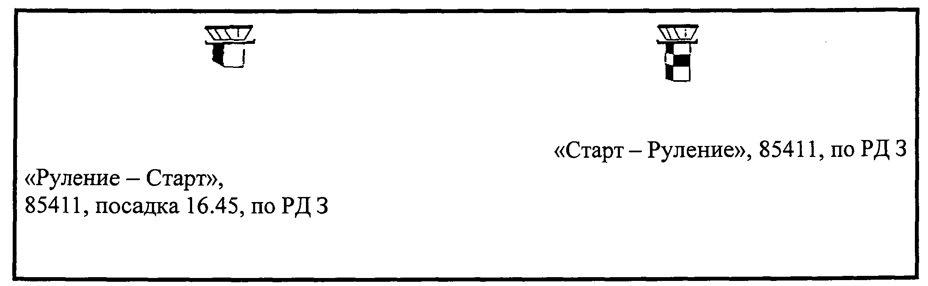
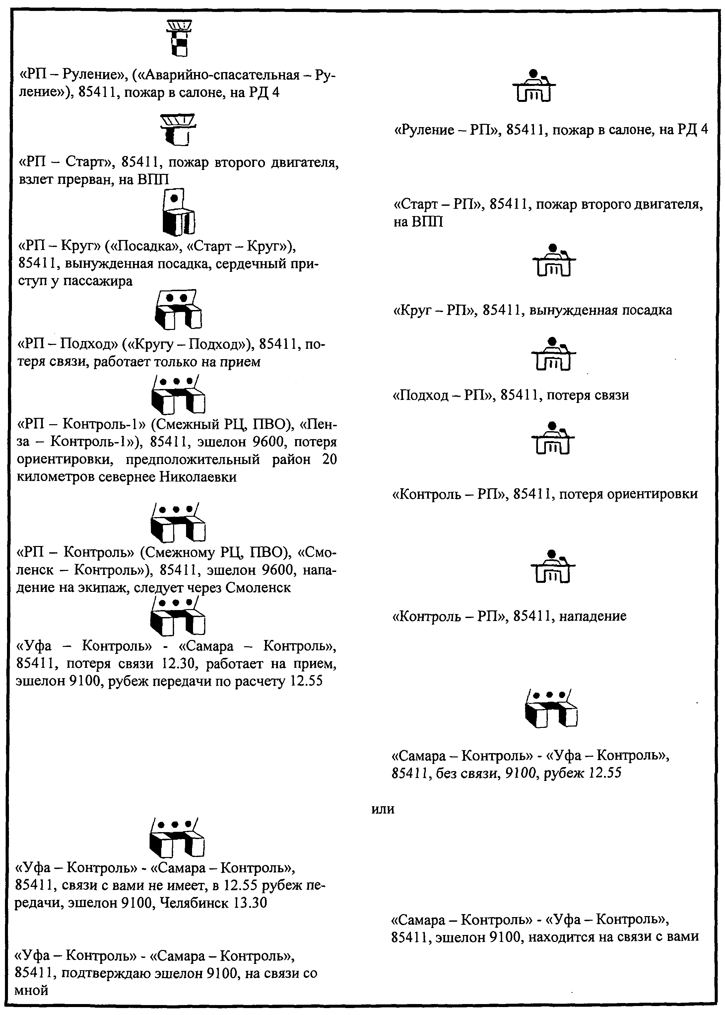
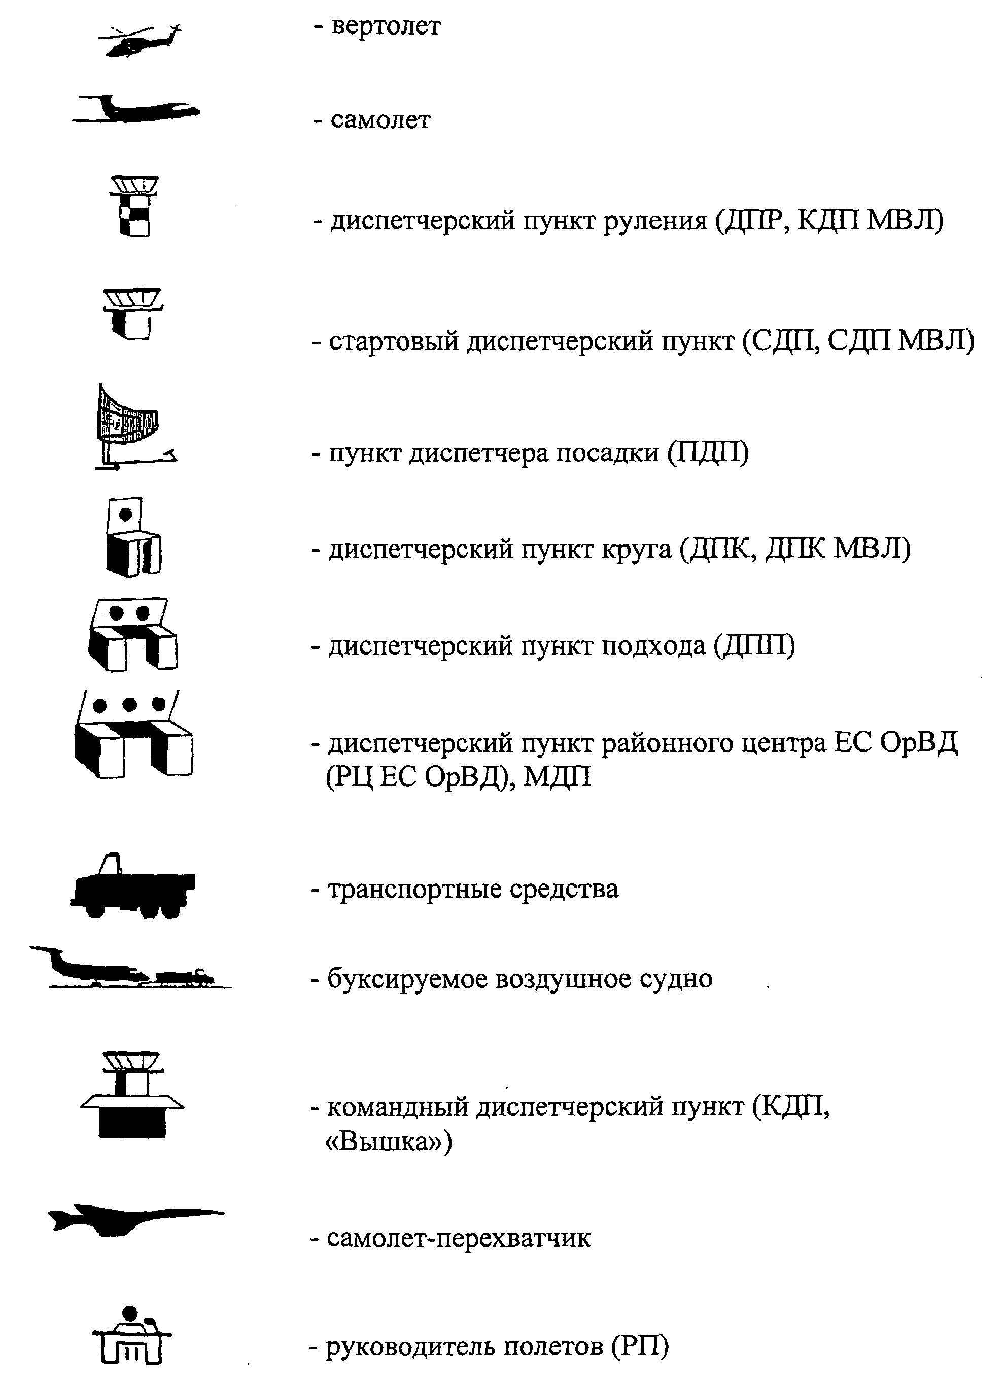
Приказ Федеральной аэронавигационной службы от 14 ноября 2007 г. N 109
"Об утверждении Федеральных авиационных правил "Осуществление радиосвязи в воздушном пространстве Российской Федерации"

Во исполнение требований пункта 2 статьи 71 Воздушного кодекса Российской Федерации (Собрание законодательства Российской Федерации, 1997, N 12, ст. 1383; 1999, N 28, ст. 3483; 2004, N 35, ст. 3607; N 45, ст. 4347; 2005, N 13, ст. 1078; 2006, N 30, ст. 3290, 3291), руководствуясь подпунктами 5.2.1 и 5.2.1.2 пункта 5.2 Положения о Федеральной аэронавигационной службе, утвержденного постановлением Правительства Российской Федерации от 30 марта 2006 года N 173 (Собрание законодательства Российской Федерации, 2006, N 15, ст. 1612; N 44, ст. 4593), приказываю:
1. Утвердить прилагаемые Федеральные авиационные правила "Осуществление радиосвязи в воздушном пространстве Российской Федерации".
2. Контроль за исполнением настоящего приказа возложить на заместителя руководителя Федеральной аэронавигационной службы Д.В. Савицкого.

Руководитель | А.В. Нерадько

Зарегистрировано в Минюсте РФ 6 декабря 2007 г.
Регистрационный N 10627

Приложение

Федеральные авиационные правила
"Осуществление радиосвязи в воздушном пространстве Российской Федерации"
(утв. приказом Федеральной аэронавигационной службы от 14 ноября 2007 г. N 109)

I. Общие положения

1.1. Федеральные авиационные правила "Осуществление радиосвязи в воздушном пространстве Российской Федерации" (далее - ФАП "Осуществление радиосвязи") разработаны в соответствии с требованиями воздушного законодательства Российской Федерации, с учетом сведений о применении Стандартов и Рекомендуемой практики, содержащихся в Приложении 10 "Авиационная электросвязь" к Конвенции о международной гражданской авиации, определяют порядок ведения и типовую фразеологию радиообмена между экипажами воздушных судов и диспетчерами органами обслуживания воздушного движения (управления полетами) в воздушном пространстве Российской Федерации, а также за ее пределами, где ответственность за организацию воздушного движения возложена на Российскую Федерацию.
1.2. Требования настоящих ФАП "Осуществление радиосвязи" обязательны для лиц руководящего, летного, диспетчерского состава, группы руководства полетами, участвующих в выполнении полетов и обслуживании воздушного движения, а также для персонала наземных служб при работе на летном поле различных транспортных и аэродромных средств.
1.3. Правила и типовая фразеология предназначены для сокращения продолжительности и упорядочения, повышения надежности и качества радиообмена в радиосетях авиационной электросвязи, а также при взаимодействии между диспетчерами, лицами групп руководства полетами органов обслуживания воздушного движения (управления полетами), между последними и персоналом наземных служб при работе на летном поле различных транспортных и аэродромных средств.
1.4. Требования настоящих ФАП не распространяются на фразеологию радиообмена между экипажами воздушных судов государственной авиации при выполнении боевых, учебных, специальных и спортивных полетов и их пунктами управления, а также специалистов наземных служб аэродромов государственной авиации при работе на летном поле различных транспортных и аэродромных средств.
1.5. Типовые примеры фразеологии разработаны для основных возможных ситуаций, возникающих в процессе радиообмена между диспетчерами органов обслуживания воздушного движения (управления полетами) и экипажами воздушных судов.
Если при ведении радиообмена придерживаться типовых фраз, то достигается единообразие ведения радиотелефонной связи и любая возможная двусмысленность сводится к минимуму.
1.6. Для целей обслуживания воздушного движения на воздушных трассах, местных воздушных линиях (МВЛ), маршрутах вне воздушных трасс и МВЛ, в районах аэродромов, а также в зонах, районах и секторах Единой системы организации воздушного движения Российской Федерации (ЕС ОрВД), определяются пункты обязательных донесений (ПОД), контрольные точки или рубежи передачи (приема) обслуживания воздушного движения (ОВД):
на границах между районами, зонами и секторами диспетчерских пунктов органов обслуживания воздушного движения (управления полетами);
в точках изменения направления полетов воздушных судов (ВС), пересечения воздушных трасс и МВЛ, входа (выхода) в (из) воздушную трассу и МВЛ;
у характерных ориентиров, опознаваемых визуально или с помощью бортовых радиолокаторов;
в точках начала набора высоты или снижения (смены эшелонов) в коридорах или зонах (районах) с установленными режимами полетов;
в характерных точках схем набора высоты, снижения и захода на посадку, пилотажных зон и зон ожидания.
1.7. При выполнении полетов и осуществлении обслуживания воздушного движения устанавливаются обязательные сообщения, которые включают запросы разрешений и сообщений экипажей ВС, указания и информацию диспетчеров, лиц группы руководства полетами органов обслуживания воздушного движения (управления полетами):
на буксировку, запуск двигателей, руление на предварительный и исполнительный старты, о готовности к взлету (посадке) и об их выполнении, об использовании посадочных систем, схем захода на посадку, освобождении взлетно-посадочной полосы (ВПП) после посадки и заруливании на стоянку;
о входе, выходе в (из) зоны, районы(а) и секторы(а), фактическом и расчетном времени пролетов рубежей обязательного донесения, пролете установленных контрольных точек на маршрутах, схемах полетов, наборе заданного эшелона (высоты) или начале снижения и занятия эшелона (высоты);
об установлении высотомеров на эшелоне перехода на аэродромное давление, а также на минимальное давление, приведенное к уровню моря;
о метеоусловиях полета (опасных метеорологических явлениях), а также скоплениях и перелетах птиц (при их наличии);
об имеющихся ограничениях по аэродрому, воздушным трассам, МВЛ, на маршрутах полета и в районах авиационных работ, касающихся конкретного воздушного судна.
1.8. При радиообмене допускаются некоторые сокращения, благодаря их общепринятому использованию ставшие частью авиационной терминологии, которые произносятся словами без использования алфавита для передачи букв, т.е. непосредственным чтением.
1.9. Диспетчеры органов обслуживания воздушного движения (управления полетами), лица групп руководства полетами при ведении радиообмена с экипажами ВС руководствуются технологией работы, разрабатываемой для осуществления ОВД диспетчером органа обслуживания воздушного движения (управления полетами) на конкретном диспетчерском пункте и настоящими ФАП "Осуществление радиосвязи".
1.10. В аэропортах, где задействована автоматическая радиовещательная передача метеорологической и полетной информации в районе аэродрома для прилетающих и вылетающих воздушных судов (АТИС) или автоматическая передача погоды по каналам радиосвязи очень высокого частотного (ОВЧ) диапазона (МВ-канал) экипаж ВС сообщает о прослушивании информации АТИС или передачи погоды по МВ-каналу, соответственно, при вылете диспетчерам диспетчерского пункта руления (ДПР), при посадке диспетчерам диспетчерского пункта круга (ДПК). Если экипажем ВС не сообщено о прослушивании информации АТИС или передачи погоды по МВ-каналу, то диспетчер обязан запросить ее наличие.
1.11. При ОВД с использованием систем наблюдения ОВД, фразеология радиообмена разрабатывается с учетом технологических особенностей их использования.

II. Общие правила радиообмена

2.1. Ведение радиообмена:
2.1.1. Авиационную электросвязь при радиообмене с диспетчерами, лицами группы руководства полетами (далее именуются - диспетчер) органов обслуживания воздушного движения (управления полетами) осуществляет командир ВС или по его поручению один из членов экипажа ВС, а по наземным каналам связи - диспетчеры органов обслуживания воздушного движения (управления полетами) и персонал (специалисты) наземных служб аэропорта (аэродрома).
2.1.2. Ведение радиообмена или обмен информацией по наземным каналам связи, не имеющих прямого отношения к выполнению полетов, их обеспечению и обслуживанию воздушного движения, не допускаются. Ведение радиообмена с отклонениями от установленных настоящими ФАП "Осуществление радиосвязи" требований может иметь место в случаях, связанных с необходимостью обеспечения безопасности полетов воздушных судов.
2.1.3. Радиопереговоры должны быть краткими, вестись с соблюдением правил произношения отдельных слов, исключением слов-паразитов и звуков запинания (возможно использование слов приветствия и благодарности), четкой дикцией. Передаче подлежат сведения, связанные с выполнением полета ВС, обслуживанием воздушного движения и необходимостью обеспечения безопасности полетов ВС.
2.1.4. В целях повышения качества приема и предупреждения искажений или ошибочного понимания принимаемой информации следует:
перед началом передачи прослушать наличие радиообмена на подлежащей использованию частоте, отсутствие сигнала занятости наземного канала связи, чтобы исключить возможность возникновения помех уже ведущейся передаче;
говорить ясно и отчетливо: скорость речи не должна превышать 100 слов в минуту;
сохранять громкость передачи информации на постоянном уровне;
до начала передачи нажать и не отпускать до конца сообщения переключатель (тангенту) передачи, своевременно предупреждать возможность его (ее) "залипания".
2.1.5. Приоритет в ведении радиообмена с экипажами ВС и наземными абонентами устанавливается диспетчером органа обслуживания воздушного движения (управления полетами) в соответствующей зоне (районе) диспетчерского пункта.
2.2. Передача букв:
2.2.1. Если в процессе ведения радиообмена произношение имен собственных, служебных сокращений и отдельных слов может вызвать сомнение, то они передаются по буквам.
2.2.2 При такой передаче каждая буква текста произносится следующим образом:

А - Анна Р - Роман

Б - Борис С - Семен

В - Василий Т - Татьяна

Г - Григорий У - Ульяна

Д - Дмитрий Ф - Федор

Е - Елена X - Харитон

Ж - Женя Ц - Цапля

З - Зинаида Ч - Человек

И - Иван Ш - Шура

Й - Иван Краткий Щ - Щука

К - Константин Э - Эхо

Л - Леонид Ю - Юрий

М - Михаил Я - Яков

Н - Николай Ы - Еры

О - Ольга Б - Мягкий знак

П - Павел Ъ - Твердый знак

2.3. Передача чисел:
2.3.1. Если в процессе радиообмена требуется передача числовых значений от 0 до 9, то они передаются словами: "ноль", "один", "два", "три", "четыре", "пять", "шесть", "семь", "восемь", "девять". Числовые значения, состоящие из двух и более цифр (курсы, пеленги, эшелоны (высоты) и позывные ВС), передаются также словами.
Например:
24 - двадцать четыре;
03 - ноль три;
115 - сто пятнадцать;
1500 - тысяча пятьсот;
5100 - пять сто;
9600 - девять шестьсот;
5000 - пять тысяч;
11100 - одиннадцать сто;
86090 - восемьдесят шесть ноль девяносто.

2.3.2. При передаче значений десятичных дробей после передачи целых произносится слово "запятая".
Например:
118,1 - сто восемнадцать, запятая, один;
120,37 - сто двадцать, запятая, тридцать семь.

2.3.3. В случаях неустойчивой радиосвязи при передаче числовых значений (курса, пеленга, атмосферного давления, эшелонов (высоты), времени и др.) каждую цифру в числе следует произносить отдельно, при передаче целых тысяч произносится отдельно каждый знак в числе тысяч, после чего следует слово "тысяч".
Например:
24 - два четыре;
115 - один один пять;
742 - семь четыре два;
5000 - пять тысяч;
9100 - девять тысяч один ноль ноль;
20000 - двадцать тысяч.

2.4. Передача времени:
2.4.1. При передаче сообщений о времени указываются только минуты данного часа. В случае необходимости, когда возможно неправильное понимание значения времени, указываются часы и минуты.
Например:
Время "15 ч 28 мин" - двадцать восемь минут:
Время "1 ч 30 мин" - один час, тридцать минут;
Время "23 ч 48 мин" - двадцать три часа сорок восемь минут.

При передаче сообщений о времени используется всемирное координированное время - УТЦ (UTC).
2.4.2. Проверка показаний бортовых часов в полете производится путем запроса у диспетчера соответствующего органа обслуживания воздушного движения (управления полетами) текущего времени. При проверках время указывается с точностью до ближайшей половины минуты.
Например:

2.4.3. Расчетное время пролета очередного ПОД, контрольного ориентира, поворотного пункта маршрута (ППМ), рубежа передачи ОВД передается в составе сообщения о местоположении ВС или по запросу диспетчера органа обслуживания воздушного движения (управления полетами).
2.4.4. Если по условиям полета ранее переданное расчетное время пролета ПОД, контрольного ориентира, ППМ, рубежа передачи ОВД будет отличаться на 2 мин и более, экипаж ВС обязан сообщить диспетчеру органа обслуживания воздушного движения (управления полетами) новое уточненное расчетное время пролета ПОД, контрольного ориентира, ППМ, рубежа передачи ОВД.
2.4.5. Фактическое время выхода на ПОД, контрольный ориентир, ППМ, рубеж передачи ОВД не сообщается диспетчеру экипажем ВС в момент его пролета, а также, если доклад экипажа ВС о пролете ПОД, контрольного ориентира, ППМ, рубежа передачи ОВД отличается от фактического времени его пролета менее чем на 1 минуту.
В других случаях экипаж ВС обязан сообщить диспетчеру фактическое время пролета ПОД, контрольного ориентира, ППМ, рубежа передачи ОВД.
При этом, в случае, если экипаж ВС по тем или иным причинам не смог доложить о пролете ПОД, доклад о пролете данного ПОД должен быть сделан как можно скорее при первой возможности.
2.5. Типовые слова и фразы:
В процессе радиообмена следует пользоваться типовыми словами и фразами, имеющими следующие значения:

┌────────────────────────┬──────────────────────────────────────────────┐
│ Слова/фразы │ Значение │
├────────────────────────┼──────────────────────────────────────────────┤
│Отменяю │Переданное ранее разрешение (рекомендация,│
│ │указание) аннулируется │
├────────────────────────┼──────────────────────────────────────────────┤
│Проверка │Проверка системы или процедуры (ответа, как│
│ │правило, не требуется) │
├────────────────────────┼──────────────────────────────────────────────┤
│Разрешаю │Разрешаю выполнение действий в соответствии с│
│ │оговоренными условиями │
├────────────────────────┼──────────────────────────────────────────────┤
│Запрещаю │Запрещаю выполнение запрашиваемых действий или│
│ │ранее переданного указания (разрешения,│
│ │рекомендации) │
├────────────────────────┼──────────────────────────────────────────────┤
│Подтвердите │Правильно ли Вы поняли следующую фразу ...?│
│ │или правильно ли Вы приняли и поняли сообщение│
│ │...? │
├────────────────────────┼──────────────────────────────────────────────┤
│Подтверждаю │Да │
├────────────────────────┼──────────────────────────────────────────────┤
│Работайте │Установите радиосвязь с ... │
├────────────────────────┼──────────────────────────────────────────────┤
│Набирайте ... эшелон│Выполняйте набор заданного эшелона (высоты)...│
│(высоту) │ │
├────────────────────────┼──────────────────────────────────────────────┤
│Снижайтесь до... эшелона│Выполняйте снижение до заданного эшелона│
│(высоты) │(высоты)... │
├────────────────────────┼──────────────────────────────────────────────┤
│Ускорьте снижение│Ускорьте снижение (набор) до ранее заданного│
│(набор) ... эшелона│эшелона (высоты) │
│(высоты) │ │
├────────────────────────┼──────────────────────────────────────────────┤
│Правильно │Поняли правильно │
├────────────────────────┼──────────────────────────────────────────────┤
│Даю поправку │В данной передаче (или указанном сообщении)│
│ │была сделана ошибка │
├────────────────────────┼──────────────────────────────────────────────┤
│Продолжайте │Продолжайте передавать ваше сообщение │
├────────────────────────┼──────────────────────────────────────────────┤
│Как слышите? │Каково качество моей передачи? │
├────────────────────────┼──────────────────────────────────────────────┤
│Повторяю │Повторяю для ясности или уточнения │
├────────────────────────┼──────────────────────────────────────────────┤
│Контролируйте │Прослушивайте на (частоте) │
├────────────────────────┼──────────────────────────────────────────────┤
│Неверно (ошибка) │Приняли (повторили) не то, что было передано │
├────────────────────────┼──────────────────────────────────────────────┤
│Взлетный (посадочный) │Магнитный путевой угол рабочего направления│
│ │взлетно-посадочной полосы (МПУ ВПП) │
├────────────────────────┼──────────────────────────────────────────────┤
│Дальний │Дальний приводной радиомаяк (ДПРМ) │
├────────────────────────┼──────────────────────────────────────────────┤
│Ближний │Ближний приводной радиомаяк (БПРМ) │
├────────────────────────┼──────────────────────────────────────────────┤
│Сцепление │Коэффициент сцепления на ВПП │
├────────────────────────┼──────────────────────────────────────────────┤
│Полоса... │Состояние ВПП: сухая, мокрая, гололед,│
│ │слякоть...; также может использоваться в│
│ │словосочетании с номером ВПП │
├────────────────────────┼──────────────────────────────────────────────┤
│Конец │Настоящее сообщение закончено, и ответа на│
│ │него не требуется │
├────────────────────────┼──────────────────────────────────────────────┤
│Повторите │Повторите мне все или указанную часть этого│
│ │сообщения в том виде, в котором вы ее приняли│
│ │(передали) │
├────────────────────────┼──────────────────────────────────────────────┤
│Сообщите │Передайте мне следующую информацию │
├────────────────────────┼──────────────────────────────────────────────┤
│Курс │Направление, в котором находится продольная│
│ │ось ВС, выраженное обычно в градусах угла,│
│ │отсчитываемого от северного направления│
│ │(истинного, магнитного, компасного или│
│ │условного меридиана) │
├────────────────────────┼──────────────────────────────────────────────┤
│Азимут..., удаление ... │Местоположение ВС в координатах относительно│
│ │места установки антенны радиолокатора │
├────────────────────────┼──────────────────────────────────────────────┤
│Даю новое разрешение │В последнее разрешение внесены изменения и│
│ │данное новое разрешение заменяет выданное│
│ │ранее или его часть │
├────────────────────────┼──────────────────────────────────────────────┤
│Боковое... │Расстояние (удаление), на котором находится│
│ │воздушное судно по отношению к осевой линии│
│ │ВПП и ее продолжению по курсу взлета и посадки│
├────────────────────────┼──────────────────────────────────────────────┤
│Справа (слева), правее│Местоположение на котором находится ВС по│
│(левее) │отношению к оси маршрута │
├────────────────────────┼──────────────────────────────────────────────┤
│Радиальное... │Расстояние (удаление), на котором находится ВС│
│ │от места установки антенны радиолокатора │
├────────────────────────┼──────────────────────────────────────────────┤
│Следуйте (сохраняйте)...│Выполняйте полет в соответствии с моими│
│ │указаниями (по спрямленной воздушной трассе,│
│ │на запасный аэродром, на эшелоне (высоте), с│
│ │курсом и т.д.) │
├────────────────────────┼──────────────────────────────────────────────┤
│Понял │Я принял и понял переданную Вами информацию │
├────────────────────────┼──────────────────────────────────────────────┤
│Говорите медленнее │Уменьшите скорость передачи │
├────────────────────────┼──────────────────────────────────────────────┤
│Ждите │Ждите, я Вас вызову │
├────────────────────────┼──────────────────────────────────────────────┤
│Проверьте │Проверьте и подтвердите переданное Вам│
│ │сообщение │
├────────────────────────┼──────────────────────────────────────────────┤
│Ваше место? │Сообщите местоположение воздушного судна ... │
├────────────────────────┼──────────────────────────────────────────────┤
│Ваше место... │Местоположение воздушного судна ... │
├────────────────────────┼──────────────────────────────────────────────┤
│Доложите │Передайте информацию о Ваших действиях │
├────────────────────────┼──────────────────────────────────────────────┤
│Заход по ИЛС (по маякам)│Заход на посадку по радиомаячной системе│
│ │посадки (РМС) (в автоматическом, директорном│
│ │режимах, или в режиме ПСП (планки системы│
│ │посадки) │
├────────────────────────┼──────────────────────────────────────────────┤
│Заход по локатору │Заход на посадку по радиолокационной системе│
│ │посадки (РСП) │
├────────────────────────┼──────────────────────────────────────────────┤
│Заход по локатору,│Заход на посадку по РСП+ОСП (оборудование│
│контроль по приводным │системы посадки) │
├────────────────────────┼──────────────────────────────────────────────┤
│Заход по приводным │Заход на посадку по ОСП │
├────────────────────────┼──────────────────────────────────────────────┤
│Заход по приводным,│Заход на посадку по ОСП с использованием ОРЛ-А│
│контроль по обзорному │(обзорный радиолокатор аэродромный) │
├────────────────────────┼──────────────────────────────────────────────┤
│Заход по ОПРС │Заход на посадку по отдельной приводной│
│ │радиостанции │
├────────────────────────┼──────────────────────────────────────────────┤
│Заход по "Катету", заход│Заход на посадку по угломерно-дальномерной│
│по VOR/DME │системе │
├────────────────────────┼──────────────────────────────────────────────┤
│Заход визуальный │Продолжение захода на посадку по приборам,│
│ │когда часть схемы или вся схема захода на│
│ │посадку по приборам не завершена и заход│
│ │осуществляется при визуальном контакте с ВПП и│
│ │(или) ее ориентирами │
├────────────────────────┼──────────────────────────────────────────────┤
│Заход на посадку по ПВП │Этап визуального полета, выполняемый с│
│ │соблюдением правил визуальных полетов (ПВП) и│
│ │при установленных минимумах ПВП │
├────────────────────────┼──────────────────────────────────────────────┤
│Заход на посадку с│Заход на посадку по системе с прямой (выход на│
│прямой │РСБН, ДПРМ, отворот в расчетную точку,│
│ │разворот в расчетной точке на посадочный курс)│
├────────────────────────┼──────────────────────────────────────────────┤
│Заход в режиме "Возврат"│Заход на посадку по программе │
├────────────────────────┼──────────────────────────────────────────────┤
│Повторный заход │Заход на посадку двумя разворотами на 180│
│ │градусов │
├────────────────────────┼──────────────────────────────────────────────┤
│Заход с расчетного│Заход на посадку с расчетного рубежа начала│
│рубежа │снижения │
├────────────────────────┼──────────────────────────────────────────────┤
│Прямой │Магнитный пеленг в градусах от автоматического│
│ │радиопеленгатора (АРП) на ВС │
├────────────────────────┼──────────────────────────────────────────────┤
│Заход на посадку по│Заход на посадку с использованием дублирующих│
│радиопеленгатору │радиотехнических средств │
├────────────────────────┼──────────────────────────────────────────────┤
│Обратный │Измененный на 180 градусов магнитный пеленг от│
│ │АРП на ВС │
├────────────────────────┼──────────────────────────────────────────────┤
│Заход по GPS │Неточный заход на посадку по навигационной│
│ │спутниковой системе GPS │
├────────────────────────┼──────────────────────────────────────────────┤
│Заход по ГЛОНАСС/GPS │Точный заход на посадку по комбинированной│
│ │навигационной спутниковой системе ГЛОНАСС/GPS │
└────────────────────────┴──────────────────────────────────────────────┘

2.6. Позывные органов обслуживания воздушного движения (управления полетами) и абонентов, обеспечивающих производство полетов:
2.6.1. Для вызова диспетчера соответствующего диспетчерского пункта органа обслуживания воздушного движения (управления полетами) и абонентов, обеспечивающих производство полетов, установлены следующие радиотелефонные позывные:

┌───────────────────────────────────────────────┬───────────────────────┐
│ Диспетчерский пункт │ Позывной │
├───────────────────────────────────────────────┼───────────────────────┤
│Районный центр единой системы организации│ "Контроль" │
│воздушного движения (ЕС ОрВД), вспомогательный│ │
│районный центр (ВРЦ) ЕС ОрВД │ │
├───────────────────────────────────────────────┼───────────────────────┤
│Местный диспетчерский пункт (МДП),│ "Район" │
│вспомогательный местный диспетчерский пункт│ │
│(ВМДП) │ │
├───────────────────────────────────────────────┼───────────────────────┤
│Диспетчерский пункт подхода (ДПП), руководитель│ "Подход" │
│дальней зоны (КП, КДП аэродрома) │ │
├───────────────────────────────────────────────┼───────────────────────┤
│Диспетчерский пункт круга (ДПК), руководитель│ "Круг" │
│ближней зоны (КДП) │ │
├───────────────────────────────────────────────┼───────────────────────┤
│Пункт диспетчера посадки (ПДП), руководитель│ "Посадка" │
│зоны посадки (КДП) │ │
├───────────────────────────────────────────────┼───────────────────────┤
│Стартовый диспетчерский пункт (СДП),│ "Старт" │
│руководитель полетов (КДП), помощник│ │
│руководителя полетов (СКП) │ │
├───────────────────────────────────────────────┼───────────────────────┤
│Командный диспетчерский пункт местных воздушных│ "Вышка" │
│линий (КДП МВЛ), командный диспетчерский пункт│ │
│(КДП), пункт УВД "Вышка" │ │
├───────────────────────────────────────────────┼───────────────────────┤
│Командный диспетчерский пункт МВЛ без права ОВД│ "Волна" │
├───────────────────────────────────────────────┼───────────────────────┤
│Диспетчерский пункт руления (ДПР) │ "Руление" │
├───────────────────────────────────────────────┼───────────────────────┤
│Дежурный по сопровождению │ "Перрон" │
├───────────────────────────────────────────────┼───────────────────────┤
│Радиостанция метеоинформации │ "Метео" │
├───────────────────────────────────────────────┼───────────────────────┤
│Производственно-диспетчерская служба│ "Транзит" │
│авиационного предприятия │ │
├───────────────────────────────────────────────┼───────────────────────┤
│Радиопеленгатор │ "Пеленг" │
└───────────────────────────────────────────────┴───────────────────────┘

2.6.2. Для вызова диспетчера соответствующего диспетчерского пункта органа обслуживания воздушного движения (управления полетами) экипаж ВС называет его географическое местоположение (условное наименование) и присвоенный радиотелефонный позывной.
При наличии нескольких направлений (секторов) ОВД к позывному диспетчерского пункта органа обслуживания воздушного движения (управления полетами) добавляется присвоенное им обозначение.
Например:

"Самара-Контроль-1"; "Шереметьево-Старт-1";

"Брянск-Район"; "Шереметьево-Руление";

"Сочи-Подход-Юг"; "Шереметьево-Перрон";

"Быково-Круг"; "Липецк-Вышка";

"Свирь-Контроль"; "Быково-Посадка";

"Кама-Подход"; "Иваново-Волна".

2.6.3. После установления устойчивой связи с диспетчером соответствующего диспетчерского пункта, исключающей возможность искажения содержания радиообмена, название географического местоположения (условное наименование) и радиотелефонный позывной диспетчерского пункта могут не называться.
2.6.4. При обозначении индексов автоматической радиовещательной передачи метеорологической и полетной информации в районе аэродрома для прилетающих и вылетающих воздушных судов (АТИС), стандартных схем прилета (СТАР) и вылета (СИД) по приборам с применением букв английского алфавита используются соответствия и произношения на русском языке:

┌──────────────────┬────────────────────┬───────────────────────────────┐
│ Английская буква │ Слово │ Произношение, выраженное │
│ │ │ буквами русского алфавита │
├──────────────────┼────────────────────┼───────────────────────────────┤
│ А │ Alfa │ ЭЛФА │
├──────────────────┼────────────────────┼───────────────────────────────┤
│ В │ Bravo │ БРАВО │
├──────────────────┼────────────────────┼───────────────────────────────┤
│ С │ Charlie │ ЧАРЛИ │
├──────────────────┼────────────────────┼───────────────────────────────┤
│ D │ Delta │ ДЭЛЬТА │
├──────────────────┼────────────────────┼───────────────────────────────┤
│ Е │ Echo │ ЭКЭ │
├──────────────────┼────────────────────┼───────────────────────────────┤
│ F │ Foxtrot │ ФОКСТРОТ │
├──────────────────┼────────────────────┼───────────────────────────────┤
│ G │ Golf │ ГОЛФ │
├──────────────────┼────────────────────┼───────────────────────────────┤
│ Н │ Hotel │ ХОТЕЛ │
├──────────────────┼────────────────────┼───────────────────────────────┤
│ I │ India │ ИНДИА │
├──────────────────┼────────────────────┼───────────────────────────────┤
│ J │ Juliett │ ДЖУЛЬЕТ │
├──────────────────┼────────────────────┼───────────────────────────────┤
│ K │ Kilo │ КИЛО │
├──────────────────┼────────────────────┼───────────────────────────────┤
│ L │ Lima │ ЛИМА │
├──────────────────┼────────────────────┼───────────────────────────────┤
│ М │ Mike │ МАЙК │
├──────────────────┼────────────────────┼───────────────────────────────┤
│ N │ November │ НОВЕМБЕР │
├──────────────────┼────────────────────┼───────────────────────────────┤
│ О │ Oskar │ ОСКАР │
├──────────────────┼────────────────────┼───────────────────────────────┤
│ Р │ Papa │ ПАПА │
├──────────────────┼────────────────────┼───────────────────────────────┤
│ Q │ Quebec │ КВЕБЕК │
├──────────────────┼────────────────────┼───────────────────────────────┤
│ R │ Romeo │ РОМЕО │
├──────────────────┼────────────────────┼───────────────────────────────┤
│ S │ Sierra │ СЬЕРА │
├──────────────────┼────────────────────┼───────────────────────────────┤
│ T │ Tango │ ТАНГО │
├──────────────────┼────────────────────┼───────────────────────────────┤
│ U │ Uniform │ ЮНИФОРМ │
├──────────────────┼────────────────────┼───────────────────────────────┤
│ V │ Victor │ ВИКТОР │
├──────────────────┼────────────────────┼───────────────────────────────┤
│ W │ Whiskey │ ВИСКИ │
├──────────────────┼────────────────────┼───────────────────────────────┤
│ X │ X-ray │ ЭКСРЕЙ │
├──────────────────┼────────────────────┼───────────────────────────────┤
│ Y │ Yankee │ ЯНКИ │
├──────────────────┼────────────────────┼───────────────────────────────┤
│ Z │ Zulu │ ЗУЛУ │
└──────────────────┴────────────────────┴───────────────────────────────┘

2.7. Позывные ВС и обозначения рейсов:
2.7.1. Для ведения радиосвязи с диспетчерами диспетчерских пунктов органов обслуживания воздушного движения (управления полетами) экипажи воздушных судов используют следующие типы позывных:
при радиотелефонной связи:
а) установленные Международной организацией гражданской авиации (ИКАО) или полученные при регистрации официального названия (радиотелефонный позывной) авиакомпании и номер рейса (например: АЭРОФЛОТ-325);
б) пятизначный цифровой позывной, как правило, соответствующий присвоенному регистрационному номеру воздушного судна (например: 86535);
в) пятибуквенный позывной, как правило, соответствующий присвоенному регистрационному номеру воздушного судна (например: G-ABCD);
г) название фирмы-изготовителя или модели воздушного судна перед пятибуквенным регистрационным номером воздушного судна (например: Цессна F-KYRS);
при телеграфной связи - пятибуквенный позывной, указанный в разрешении на использование бортовой радиостанции.
2.7.2. После установления экипажем воздушного судна надежной радиосвязи и в процессе ведения радиообмена цифровые и буквенные значения позывных могут быть сокращены:
пятизначный цифровой позывной воздушного судна (например: 86534) до трех последних цифр (например: 534);
пятибуквенный позывной воздушного судна (например: G-ABCD или Цессна F-KYRS) до первой буквы и двух последних букв (например: G-CD или Цессна-RS).
2.7.3. При нахождении на связи двух и более воздушных судов с позывными, имеющими одинаковые или созвучные (близкое сходство по звучанию) три последние цифры или две последние буквы, сокращение позывного воздушного судна запрещается. О работе полными позывными дает указание диспетчер диспетчерского пункта органа обслуживания воздушного движения (управления полетами), в зоне (районе) которого находятся ВС с созвучными позывными.
2.7.4. В тех случаях, когда позывной ВС судна состоит из названия (радиотелефонного позывного) авиакомпании и номера рейса (Например: "АЭРОФЛОТ-325), сокращение позывного ВС не допускается.
2.8. Размерность передаваемых числовых значений:
2.8.1. При передаче числовых значений размерность определяется следующими единицами измерения:

Расстояние - км;

Высота полета - м;

Эшелон полета - м;

Скорость полета (приборная, истинная, - км/ч; число "М";
путевая)

Вертикальная скорость - м/с;

Скорость ветра на эшелоне (высоте) полета - км/ч;

Скорость ветра у земли - м/с;

Направление ветра на эшелоне (высоте) - град;
полета (от истинного меридиана)

Направление ветра у земли (от магнитного - град;
меридиана)

Высота облачности - м;

Количество облачности - октант; балл

Видимость на ВПП (дальность видимости) - м, км;

Давление на аэродроме - мм. рт. ст., гПа; мбар

Температура - град. Цельсия (°С);

Остаток топлива - в часах и минутах или
тоннах и (кг);

Магнитный путевой угол (МПУ) взлета и - град;
посадки

МПУ ВПП - десятки градусов;

Номер ВПП - двузначное число.

2.8.2. После установления надежной двусторонней радиотелефонной связи между экипажем ВС и диспетчером, исключающей возможность непонимания содержания передач, значения единиц измерений могут передаваться без их названия.
2.9. Установление и ведение радиотелефонной связи:
2.9.1. Установление радиотелефонной связи должно начинаться с вызова и ответа на вызов с использованием позывных в следующем порядке:
а) при выходе экипажа ВС на связь передается:
условное наименование и позывной вызываемого диспетчерского пункта органа обслуживания воздушного движения (управления полетами);
позывной ВС;
сообщение (информация);
б) при выходе диспетчера на связь передаются:
номер (позывной) вызываемого ВС;
условное наименование и позывной вызывающего диспетчерского пункта органа обслуживания воздушного движения (управления полетами);
сообщение (информация, указания и т. п.);
в) при ответе экипажа ВС передаются:
номер (позывной) ВС;
информация в форме типовых слов (фраз) или повторение диспетчерских указаний.
Например:

2.9.2. Если при установлении связи имеется уверенность в том, что вызов будет принят, допускается передача сообщения, не ожидая ответа на вызов.
Например:

2.9.3. В случаях, когда диспетчеру требуется передать сообщение всем воздушным судам, находящимся в зоне (районе) диспетчерского пункта, передается сообщение всем бортам.
Например:

Примечание: Общие вызовы подтверждения не требуют. В случае неуверенности приема сообщения экипажами отдельных ВС они вызываются диспетчером для полного или частичного подтверждения приема сообщения.

2.9.4. Если есть сомнение в правильности принятого сообщения, запрашивается полное или частичное его повторение.
Например:

┌───────────────────────────────────┬───────────────────────────────────┐
│Содержание запроса │Содержание передачи │
├───────────────────────────────────┼───────────────────────────────────┤
│Повторите │Повторите все сообщения │
├───────────────────────────────────┼───────────────────────────────────┤
│Повторите... (пункт) │Повторите определенный пункт │
├───────────────────────────────────┼───────────────────────────────────┤
│Повторите все перед ... (первое│Повторите часть сообщения │
│слово, принятое удовлетворительно) │ │
├───────────────────────────────────┼───────────────────────────────────┤
│Повторите все после ... (последнее│Повторите часть сообщения │
│слово, принятое удовлетворительно) │ │
├───────────────────────────────────┼───────────────────────────────────┤
│Повторите все между ... и ... │Повторите сообщение от ... до ... │
└───────────────────────────────────┴───────────────────────────────────┘

2.9.5. Если диспетчер не уверен в номере (позывном) ВС, экипаж которого вызывал диспетчера, последний запрашивает его позывной, пока не установит его точное обозначение. Диспетчеру запрещается давать, а экипажу ВС выполнять безадресные указания (разрешения и т.д.).
Например:

2.9.6. Если при передаче допускается ошибка, для введения поправки произносится фраза "Даю поправку", а затем повторяется исправленная часть сообщения.
Например:

2.9.7. Если поправку целесообразно внести путем повторения всего сообщения, перед передачей исправленного сообщения используется фраза "Даю поправку, повторяю".
2.9.8. Диспетчеры не должны вступать в радиообмен с экипажем ВС во время взлета, при заходе на посадку с момента визуального обнаружения ВС после пролета БПРМ и до окончания пробега, за исключением случаев, когда этого требуют условия обеспечения безопасности полета воздушного судна.
2.9.9. Если существует возможность того, что прием сообщения будет затруднен, то важные элементы его должны передаваться дважды.
2.10. Передача ОВД и переход с одной радиочастоты на другую:
2.10.1. Экипаж ВС непрерывно прослушивает канал (частоту) радиосвязи диспетчера того диспетчерского пункта, на ОВД которого он находится.
2.10.2. Переход на радиосвязь с диспетчером другого диспетчерского пункта осуществляется только после получения разрешения на это от диспетчера диспетчерского пункта, в зоне (районе) которого ВС находилось.
Например:

2.10.3. При отсутствии указания диспетчера о переходе на частоту работы смежного диспетчерского пункта экипаж ВС до осуществления перехода запрашивает об этом диспетчера, на ОВД которого он находится.
2.10.4. Если экипажу ВС не представилось возможным установить связь на назначенной частоте, он обязан об этом доложить диспетчеру, на ОВД которого он находился, и осуществлять с ним радиообмен на его частоте.
Например:

2.11. Повторение диспетчерских указаний:
2.11.1 Экипаж ВС при получении диспетчерских указаний обязан повторить:
сообщения, отличающиеся от типовых или требующие изменения ранее принятого решения (или задания на полет);
разрешения или запрещения на пересечение ВПП, взлета, занятие исполнительного старта, захода на посадку, посадки, изменения эшелона (высоты) полета и т.д.;
значение принятого и установленного на высотомере давления;
значение контрольной высоты;
значение заданного времени;
заданный эшелон (высоту) полета;
заданный курс полета;
значение МПУ ВПП, номера ВПП;
заданную скорость полета или число "М";
значение заданной частоты (номера) канала связи.
В случае, если экипаж ВС не повторил указанные сообщения, диспетчер обязан потребовать от него их повторения.
2.11.2. Если экипаж ВС повторил разрешение или указание неправильно, то диспетчер передает слово "ошибка", за которым следует содержание правильного разрешения или указания.
Например:

2.11.3. Если экипаж ВС получает разрешение или указание, которое не может выполнить, он обязан доложить об этом диспетчеру, на ОВД которого он находится, используя фразу "выполнить не могу ("не имею возможности") и указать причину.
2.12. Правила проверки радиостанций и пробная связь:
2.12.1. Включение для проверки радиостанции и осуществление пробной связи в радиосетях авиационной электросвязи должно выполняться так, чтобы проверка не мешала радиообмену при ОВД.
2.12.2. Если есть необходимость в передаче проверочных сигналов (для настройки радиостанций), то их продолжительность не должна превышать 10 секунд. Радиотелефонная передача таких сигналов должна состоять из ряда цифр (один, два, три и т.д.) и позывного передающей радиостанции.
2.12.3. Пробная связь экипажа ВС или авиатехника инженерно-авиационной службы (ИАС) на частоте соответствующего диспетчерского пункта должна выполняться в следующем порядке:

Передача:
позывной вызываемого диспетчерского пункта органа обслуживания воздушного движения (управления полетами);
номер (позывной) ВС;
слова:
"техническая проверка" (на земле);
"предполетная проверка" (перед вылетом);
"проверка связи" (в полете, при необходимости).

Ответ:
позывной диспетчерского пункта органа ОВД (управления полетами);
номер (позывной) ВС;
сообщение о разборчивости передачи;
слово "конец".
2.12.4. Ориентировочная проверка качества связи по степени смысловой разборчивости речи при передаче определяется следующими характеристиками:
1 - полная неразборчивость переданного сообщения;
2 - сообщение принимается с большим трудом и требует дополнительных переспросов и повторений;
3 - сообщение принимается с трудом без переспросов и повторений;
4 - сообщение разборчиво, принимается без затруднений;
5 - сообщение вполне разборчиво, принимается без напряжения внимания.
Например:

III. Общая типовая фразеология

3.1. Указания в отношении высот полета ВС:
3.1.1. Отсчет барометрической высоты полета воздушного судна производится в соответствии с нормативным правовым актом, регламентирующим правила установки шкалы давления барометрического высотомера.
3.1.2. При уточнении высоты следования ВС:
Например:

3.1.3. При передаче указания экипажу ВС о занятии высоты без назначения промежуточного доклада и условий набора (снижения):
Например:

3.1.4. При передаче указания экипажу ВС о занятии высоты с назначением промежуточного доклада и условий набора (снижения).
Например:

3.1.5. При выдаче экипажу ВС условий набора (снижения) с использованием ПОД, контрольного ориентира, ППМ, рубежа передачи ОВД или расстояния до них, а также характеристик режима набора (снижения):
Например:
на Губино (на 1 ППМ);
набор (снижение) ускорьте (по возможности);
40 после Виноградове (за 20 до Виноградово);
после Губино (после ППМ).

3.1.6. При выдаче разрешения экипажу ВС о занятии высоты по расчету передаются условия снижения (набора):
Например:

3.1.7. При передаче экипажу ВС указания о выдерживании занятого эшелона полета:
Например:

3.1.8. При передаче указаний экипажу ВС на изменение эшелона (высоты полета) сообщается причина:
Например:
а) следуйте 3900, встречный на 4200, между вами 30, расхождение левыми бортами;
б) на участке Марьинка - Знаменка высоты 4500-7200 закрыты;
в) впереди (слева, справа) на удалении 70 засветы, борты проходили на 10100 сверх облаков, верхняя кромка 9100;
г) на высотах до 200 наблюдается сдвиг ветра;
д) в районе Ашитково стая птиц, перелет на запад на 400.

3.1.9. После передачи экипажу ВС указания об изменении высоты и, при необходимости, ускорении ее занятия передается указание об увеличении скорости набора (снижения) в соответствии с руководством по летной эксплуатации (РЛЭ) ВС:
Например:

3.1.10. Если необходимо выполнение задержки ВС в установленных для этого зонах ожидания, диспетчером соответствующего диспетчерского пункта передается указание о порядке выполнения полета и время выхода из зоны ожидания (при необходимости):
Например:

3.2. Информация о взаимном местоположении ВС:
3.2.1. В зависимости от воздушной и метеорологической обстановки диспетчер должен информировать экипажи ВС о возможной конфликтной ситуации путем выдачи информации о взаимном местоположении ВС, которая должна содержать следующие сведения:
курсовой угол конфликтующего ВС;
расстояние между ВС;
относительное перемещение ВС;
эшелон (высоту) полета или расположение ВС по высоте (выше, ниже);
тип ВС (при возможности).
Примечание:
Информацию о взаимном местоположении ВС может не передаваться экипажам ВС, если ВС следуют на заданных эшелонах и прогнозируемая воздушная обстановка не предполагает нарушения установленных интервалов между ВС.

3.2.2. Относительное перемещение ВС следует передавать (сообщать) соответствующими терминами: сближение, попутный, встречный, расхождение, обгоняет, пересекающий слева направо (справа налево), впереди (сзади), по курсу.
Например:

3.3. Сообщение экипажами ВС данных о местоположении:
3.3.1. Сообщения о местоположении передаются экипажами ВС при пролете установленных пунктов обязательных донесений или назначенных диспетчером контрольных пунктов (рубежей).
3.3.2. Сообщения о местоположении содержат следующие элементы информации:
номер (позывной) ВС;
время пролета ПОД, контрольного ориентира (пункта), ППМ, рубежа передачи ОВД (время не сообщается, если передача ведется в момент пролета ПОД, контрольного ориентира (пункта), ППМ, рубежа передачи ОВД или отличается от фактического времени пролета менее чем на 1 минуту);
наименование (обозначение) ПОД, контрольного ориентира (пункта), ППМ, рубежа передачи ОВД, места на воздушной трассе, МВЛ, маршруте полета, набора (снижения) высоты или на схеме выхода (входа) из (в) района аэродрома, снижения и захода на посадку;
эшелон (высота) полета;
число "М" (при применении "Метода числа "М");
следующий (очередной) пункт обязательного донесения.
Например:

3.3.3. Если у диспетчера имеется достаточная информация о выполнении полета от используемой системы наблюдения ОВД, экипажи ВС могут по указанию диспетчера освобождаться от необходимости обязательной передачи сообщений о своем местоположении.
При необходимости возобновления экипажем ВС передачи о местоположении диспетчер назначает ему очередной контрольный пункт для доклада.
3.3.4. При наличии в зоне (районе) диспетчерского пункта опасных метеорологических явлений (болтанка, грозовая деятельность, сильные ливневые осадки, обледенение, электризация атмосферы и т.д.) диспетчер сообщает об этом экипажам ВС с указанием зон (районов) с опасными метеоявлениями, информирует о смещении грозовых очагов и дает (по возможности) экипажам ВС рекомендации по обходу таких зон (районов), а при необходимости (по запросу) экипажа ВС изменяет эшелон полета.
Например:

3.3.5. Диспетчер, в зоне ОВД которого меняется общее направление полета, сообщает экипажу ВС о необходимости смены эшелона в поворотном пункте маршрута, согласовывает с экипажем ВС желаемый эшелон. Экипаж ВС сообщает диспетчеру расчетное время пролета этого поворотного пункта маршрута. Диспетчер по запросу экипажа ВС на смену эшелона дает указание на его занятие. Занятие назначенного эшелона экипаж ВС осуществляет за 20 км до выхода на поворотный пункт маршрута.
Например:

3.3.6. Если во время полета изменились метеоусловия и возникла необходимость изменения правил его выполнения, экипаж ВС запрашивает разрешение у диспетчера.
Например:

IV. Опознавание, разведение воздушных судов и использование средств вторичной радиолокации

4.1. Опознавание ВС:
В целях исключения ошибок при определении местоположения ВС на индикаторе воздушной обстановки (ИВО) диспетчер обязан комплексно использовать следующие методы опознования:
пеленгацию - сравнение значений пеленга ВС на индикаторе автоматического радиопеленгатора (АРП) и азимута отметки на ИВО;
привязку - сопоставление координат известной точки (в момент доклада экипажа ВС о ее пролете) с координатами отметки ВС на ИВО;
маневра - сопоставление направления перемещения отметки от ВС на ИВО с направлением заданным диспетчером;
сравнение - сопоставление информации, передаваемой экипажем ВС и отображаемой на ИВО в формуляре сопровождения ВС, а также путем использования информации системы госопознования.
4.2. Разведение ВС по ИВО:
4.2.1. Для разведения ВС экипажам ВС могут указываться определенные направления полета для обеспечения их безопасного эшелонирования. При этом экипажам ВС, как правило, сообщаются причины изменения курса, если это само собой не очевидно.
Например:

4.2.2. Если сохранение прежнего курса обеспечивает боковое эшелонирование между ВС, экипажам ВС передаются соответствующие указания.
Например:

4.2.3. При запросе экипажа ВС о своем местоположении или при уклонении ВС от воздушной трассы, МВЛ, маршрута ОВД экипажу ВС передается азимут и удаление или информация о его местоположении относительно воздушной трассы, МВЛ, маршрута ОВД (с учетом технических возможностей средств РТОП), удаление до очередного или последнего пункта обязательного донесения и, при необходимости, курс следования, величина углового отворота (при полете по ортодромии) для выхода ВС на воздушную трассу, МВЛ, маршрут ОВД.
Например:

Примечание: После получения информации от диспетчера о своем местоположении экипаж ВС обязан принять меры для выхода на линию заданного пути (ЛЗП).

4.2.4. При выхода ВС на воздушную трассу, МВЛ, маршрут ОВД диспетчер сообщает экипажу ВС об этом (при необходимости) и передает информацию о его местоположении.
Например:

4.3. Использование средств вторичной радиолокации:
4.3.1. При использовании средств вторичной радиолокации (аппаратуры госопознавания) в радиообмене между диспетчером и экипажем ВС используются типовые фразы относительно режима работы бортовых приемоответчиков.
Например:

┌────────────────────────┬──────────────────────────────────────────────┐
│ Фраза │ Значение │
├────────────────────────┼──────────────────────────────────────────────┤
│Установите код │Установите код индивидуального опознавания│
│ │согласно указанию │
├────────────────────────┼──────────────────────────────────────────────┤
│Подтвердите код │Подтвердите установку кода индивидуального│
│ │опознавания │
├────────────────────────┼──────────────────────────────────────────────┤
│Установите повторно код │Включите вторично назначенный код│
│ │индивидуального опознавания │
├────────────────────────┼──────────────────────────────────────────────┤
│Код "Бедствие"│Запрос кода бедствия │
│("Мейдей") │ │
├────────────────────────┼──────────────────────────────────────────────┤
│Проверьте установку│Проверьте установку давления и подтвердите│
│высотомера и подтвердите│высоту полета │
│высоту │ │
├────────────────────────┼──────────────────────────────────────────────┤
│Проверьте высоту │Проверьте и подтвердите высоту полета │
├────────────────────────┼──────────────────────────────────────────────┤
│Контроль по вторичному │Контролирую ваш полет по данным ВРЛ │
├────────────────────────┼──────────────────────────────────────────────┤
│Режим УВД │Включите режим УВД на ответчике ВРЛ │
├────────────────────────┼──────────────────────────────────────────────┤
│Включите вторичный │Включите ответчик ВРЛ │
├────────────────────────┼──────────────────────────────────────────────┤
│Проверьте "борт" │Проверьте работоспособность бортовой│
│ │аппаратуры госопознавания │
├────────────────────────┼──────────────────────────────────────────────┤
│Включите "борт" │Включите бортовую аппаратуру госопознавания │
├────────────────────────┼──────────────────────────────────────────────┤
│Проверьте включение и│Проверьте включение бортовой аппаратуры│
│положение "борта" │госопознавания и правильность установки кода│
│ │госопознавания │
├────────────────────────┼──────────────────────────────────────────────┤
│Включите "Активный" │Включите режим активного ответа │
└────────────────────────┴──────────────────────────────────────────────┘

4.3.2. Ответ экипажа ВС на указания диспетчера в отношении использования средств вторичной радиолокации представляет собой подтверждение или повторение указания.
Например:

4.3.3. В целях сокращения обязательных сеансов радиосвязи при контроле за движением ВС с использованием вторичной радиолокационной информации диспетчер может вводить конкретным ВС режим "контроль по вторичному". При таком режиме экипажи ВС докладывают органу ОВД пролет очередных пунктов обязательных донесений только по указанию (запросу) диспетчера. При введении режима "контроль по вторичному" выход из зоны не докладывается только в случае, если экипажу ВС было дано указание на работу с диспетчером смежной зоны (сектора) и указана его частота одновременно с введением этого режима. Если возникла необходимость в изменении эшелона (высоты) полета, то такое изменение осуществляется по запросу экипажа ВС с разрешения диспетчера или по его указанию.
С момента ввода режима "контроль по вторичному" экипаж ВС выполняет полет согласно заданию на полет и ведет непрерывное прослушивание канала (частоты) авиационной электросвязи соответствующего диспетчерского пункта.
Например:

V. Типовая фразеология радиообмена диспетчеров органов обслуживания воздушного движения (управления полетами) с экипажами воздушных судов

5.1. Диспетчерский пункт руления (ДПР):
5.1.1. Запрос экипажа ВС на запуск двигателя (двигателей):
5.1.1.1. При запросе на запуск двигателей экипаж ВС сообщает номер стоянки и наличие информации АТИС или метеоданных (погоды) МВ-канала. Если от экипажа ВС не поступил доклад о приеме информации АТИС или метеоданных МВ-канала, диспетчер обязан запросить у экипажа ВС их наличие.
Например:

5.1.1.2. При запросе экипажем вертолета разрешения на запуск двигателей и контрольное висение передача ОВД от диспетчера "Руления" диспетчеру "Старта" после контрольного висения осуществляется:
при взлете по самолетному - на установленных рубежах передачи ОВД самолетами;
при взлете по вертолетному - после доклада экипажа вертолета о выполнении контрольного висения.
Например:

5.1.1.3. Если вылет ВС задерживается, экипажу ВС указывается время запуска или уточненное время вылета.
Например:

5.1.2. Запрос экипажа ВС на буксировку:
5.1.2.1. При необходимости буксировки ВС к месту запуска двигателей экипаж ВС сообщает номер стоянки, о приеме информации АТИС или метеоданных МВ-канала и запрашивает у диспетчера "Руления" разрешение на буксировку.
Например:

Примечание. При передаче разрешения на буксировку одновременно могут передаваться условия запуска:
по готовности;
по запросу;
в назначенное время.

5.1.3. Указания экипажу ВС о порядке руления для выполнения взлета:
5.1.3.1. Указания диспетчера "Руления" о порядке руления (при выруливании для взлета) должны содержать сведения:
о номере ВПП или МПУ ВПП взлета;
о маршруте;
об условиях руления (при наличии препятствий и ограничений);
о месте обязательной остановки ВС, если оно определено не на предварительном старте.
Например:

5.1.3.2. В процессе руления диспетчер "Руления" информирует экипаж ВС о движении воздушных судов, способных создать угрозу столкновения.
Например:

5.1.4. Сообщение экипажу ВС о достижении места предварительного старта (обязательной остановки):
5.1.4.1. При достижении места предварительного старта или обязательной остановки ВС его экипаж докладывает об этом диспетчеру "Руления".
Например:

5.1.5. Указание экипажу ВС о порядке руления после посадки:
5.1.5.1. Указание диспетчера "Руления" о порядке руления должно содержать сведения:
о месте стоянки;
об условиях руления (при наличии препятствий и ограничений);
о маршруте.
5.1.5.2. Указание экипажу ВС передается после получения доклада от него о местоположении ВС на рулежной дорожке.
Например:

5.2. Стартовый диспетчерский пункт (СДП):
5.2.1. Запросы на занятие исполнительного старта:
5.2.1.1. Занятие исполнительного старта должно производиться только с разрешения диспетчера "Старта".
5.2.1.2. Разрешение на занятие исполнительного старта должно содержать:
при наличии в аэропорту передачи информации АТИС или МВ-канала вещания погоды - изменение в оперативной и в метеорологической информации, которые не включены в информацию АТИС или метеоданные МВ-канала;
при отсутствии в аэропорту АТИС или МВ-канала - условия взлета и выхода из района аэродрома (при необходимости - информацию о метеоусловиях, состоянии ВПП, наличии скопления и перелетов птиц).
Например:

5.2.1.3. При выдаче диспетчером разрешения на занятие исполнительного старта должны указываться номер ВПП (МПУ ВПП) или расположение ГВПП относительно основной ВПП и ее маркировка, а экипаж ВС обязан подтвердить номер ВПП (МПУ ВПП).
Например:

5.2.1.4. Наряду с разрешением на занятие исполнительного старта экипажу ВС в целях создания безопасных интервалов могут передаваться указания относительно условий выхода из района аэродрома.
Например:

5.2.1.5. При возможности выполнения бесступенчатого набора эшелона при выдаче разрешения на занятие исполнительного старта диспетчер "Старта" дополнительно передает экипажу ВС согласованные с диспетчером "Круга" и/или "Подхода" (в зависимости от высоты набора) условия набора и выхода из зоны взлета и посадки.
Например:

или

Примечание. В случае выполнения бесступенчатого набора эшелона после взлета экипаж ВС обязан прослушивать частоту ДПК до пересечения заданного эшелона (рубежа передачи ОВД диспетчеру ДПП).

5.2.1.6. В случае необходимости создания продольного интервала на ВПП экипажу ВС передается указание о задержке.
Например:

5.2.2. Запросы экипажа ВС на взлет:
5.2.2.1. Для предупреждения непроизводительного расхода топлива при остановке на исполнительном старте при готовности к взлету экипаж ВС может запросить у диспетчера "Старта" взлет без остановки на исполнительном старте.
Например:

5.2.2.2. При невозможности выдачи разрешения на взлет без остановки на исполнительном старте экипажу ВС передается указание о занятии исполнительного старта и запрещении взлета до дополнительной команды.
Например:

5.2.2.3. При выполнении взлета по вертолетному экипаж ВС запрашивает у диспетчера "Старта" разрешение на взлет, информируя его о готовности к взлету и местоположении.
Например:

5.2.2.4. При занятии воздушным судном исполнительного старта его экипаж докладывает диспетчеру "Старта" о готовности к взлету.
Например:

5.2.2.5. Разрешение экипажу ВС на выполнение взлета является одновременно разрешением для перехода на связь с диспетчером "Круга" на высоте 200 м. (безопасной или заданной). До набора этой высоты экипаж воздушного судна обязан прослушивать радиостанцию диспетчера "Старта".
Примечание. Если после выдачи разрешения на взлет или на взлет без остановки на исполнительном старте прошло более 1 мин., то экипаж ВС обязан запросить повторное разрешение на взлет.

5.2.3. Запрещение взлета:
5.2.3.1. В случае невозможности выполнения взлета по различным причинам (занята ВПП, другое воздушное судно уходит на второй круг и т.д.) экипажу ВС передается указание о запрещении взлета и порядке освобождения ВПП.
Команда о запрещении взлета должна содержать:
дважды повторенное требование о запрещении взлета;
информацию о причине;
указание о действиях экипажа ВС.
Например:

5.2.3.2. Если после выдачи разрешения на взлет ВС начало разбег, но возникла угроза безопасности взлета, диспетчер "Старта" срочно информирует его экипаж об этом. В случаях, когда экипаж ВС сам прерывает взлет, он, по возможности, сообщает об этом диспетчеру "Старта".
Например:

5.2.4. Запросы на пересечение и освобождение ВПП. Действия при изменении метеорологических условий при взлете, при потере визуального контакта с ВПП при посадке:
5.2.4.1. Пересечение ВПП должно производиться только с разрешения диспетчера "Старта".
Экипаж ВС после того как освободил ВПП должен немедленно доложить об этом диспетчеру "Старта".
Например:

5.2.4.2. При производстве посадки, если нет крайней необходимости, диспетчер "Старта" не должен давать указаний экипажу ВС относительно руления до окончания пробега ВС и получения доклада от экипажа ВС о выполнении посадки. Во всех случаях при посадке экипаж ВС и диспетчер "Старта" позывной пункта СДП (КДП) не называют.
Например:

5.2.4.3. В случае изменения метеоусловий перед взлетом диспетчер "Старта" информируют об этом экипаж ВС. Командир экипажа ВС принимает решение и информирует об этом диспетчера "Старта".
Например:

5.2.4.4. При визуальном заходе на посадку в зоне визуального маневрирования экипаж ВС докладывает диспетчеру "Старта" о готовности к посадке.
Например:

При потере визуального контакта с ВПП экипаж ВС докладывает диспетчеру "Старта" об уходе на второй круг. Диспетчер "Старта" дает указание о переходе на связь с диспетчером "Круга" с указанием частоты его работы.
Например:

Примечание. Диспетчер диспетчерского пункта, разрешающий посадку воздушному судну, работает на одной частоте с СДП.

5.3. Диспетчерский пункт круга (ДПК):
5.3.1. После выполнения экипажем ВС взлета:
5.3.1.1. После выполнения взлета и набора высоты 200 метров или заданной высоты, а при полетах на МВЛ ниже нижнего эшелона и в районах авиационных работ - безопасной высоты экипаж ВС докладывает диспетчеру "Круга" о взлете и маневре для выхода из района аэродрома или выполнении полученных перед взлетом конкретных указаний и, при необходимости, получает от него условия набора высоты.
Например:

Примечание. В установленных Инструкцией по производству полетов в районе аэродрома (Аэронавигационным паспортом аэродрома) случаях после взлета экипаж ВС докладывает о выполнении назначенной стандартной схемы вылета (СИД) и занимаемой высоте, если она отличается от предписанной высоты СИД.

5.3.1.2. При получении доклада о достижении ВС рубежа передачи ОВД экипажу ВС передается указание о переходе на связь к диспетчеру смежного диспетчерского пункта с сообщением позывного и частоты его работы.
Например:

5.3.2. Фразеология радиообмена при заходе на посадку:
5.3.2.1. При установлении связи с диспетчером "Круга" экипаж ВС сообщает о пролете рубежа приема-передачи ОВД и решении командира ВС по выбору системы захода на посадку (если она отличается от указанной в АТИС), или о выполнении визуального захода на посадку, или выполнении захода на посадку по ПВП, а также о принятии информации АТИС или метеоданных по МВ-канала.
Диспетчер "Круга" передает экипажу ВС местоположение ВС (при отклонениях ВС от заданной траектории полета), разрешает заход по выбранной экипажем ВС системе захода на посадку (если она отличается от указанной в АТИС) или информирует о возможности выполнения визуального захода на посадку, а также захода на посадку по ПВП, эшелон перехода, давление на аэродроме, контрольную высоту и высоту, до которой разрешается снижение. Значение контрольной высоты сообщается экипажу ВС при посадке на горном аэродроме.
При невозможности обеспечить заход на посадку по системе, выбранной экипажем ВС, диспетчер ДПК рекомендует другую систему захода, которую обеспечивает данный аэродром.
Данные о метеоусловиях, состоянии ВПП, коэффициенте сцепления, эшелоне перехода, контрольной высоте передаются экипажу ВС при отсутствии в аэропорту информации АТИС и во всех случаях по запросу экипажа ВС.
Данные о метеоусловиях, состоянии ВПП, коэффициенте сцепления передаются экипажу ВС при отсутствии в аэропорту МВ-канала вещания погоды или при отсутствии каких-либо элементов в сводке вещания МВ-канала и во всех случаях по запросу экипажа ВС.
Если экипаж ВС не доложил о приеме информации АТИС или метеоданных, полученных по МВ-каналу, диспетчер "Круга" обязан запросить у экипажа ВС их наличие.
При наличии изменений оперативной и метеорологической информации, не включенных во внеочередную запись информации АТИС или текст МВ-канала, диспетчер "Круга" передает эту информацию экипажу ВС.
Например:

или

или

Примечание. В аэропортах Российской Федерации, допущенных к международным полетам, в дополнение к переданному давлению аэродрома (QFE) по запросу экипажа воздушного судна передается давление, приведенное к уровню моря (QNH).

Например:

или

5.3.2.2. При достижении эшелона перехода экипаж ВС докладывает диспетчеру "Круга" об установке на высотомере давления на аэродроме, текущую высоту и информирует его о дальнейшем снижении до заданной точки на схеме.
При докладе экипажа ВС о занятии эшелона перехода и отсутствии доклада об установке давления на аэродроме и сообщения о текущей высоте диспетчер "Круга" обязан потребовать от экипажа ВС подтверждение установки давления.
Примечание. Значение текущей высоты сообщается экипажем ВС при заходе на посадку на горные аэродромы, не оборудованные системой наблюдения ОВД, позволяющей диспетчеру отслеживать по ИВО текущую высоту ВС в формуляре сопровождения.

Передать экипажу ВС информацию:
о воздушной обстановке (при необходимости);
о направлении и скорости ветра у земли и на высоте 100 м.;
о видимости на ВПП;
об опасных метеоявлениях и рекомендации по их обходу, сдвиге ветра в приземном слое (при наличии);
о высоте нижней границы облаков, если она менее высоты полета по кругу, о состоянии ВПП и коэффициенте сцепления;
о ВПП посадки (номер, МПУ ВПП, левая, правая), если посадка производится на грунтовую ВПП, ее расположение относительно основной и маркировку;
сведения о перелетах птиц.
Примечание. Высота облачности, видимость, направление и скорость ветра у земли, состояние ВПП и коэффициент сцепления, а также расположение грунтовых ВПП, их маркировка и сведения о перелетах птиц диспетчером "Круга" передаются при отсутствии в аэропорту:
а) автоматической передачи погоды по МВ-каналу;
б) автоматической радиовещательной информации АТИС;
в) во всех случаях по запросу экипажа ВС.

Например:

5.3.2.3. При необходимости создания безопасных интервалов между ВС диспетчер "Круга" имеет право давать указания экипажу ВС на выполнение разворотов при построении схемы захода на посадку.
Например:

Примечание. В целях регулирования интервалов между ВС диспетчер ДПК может применять векторение (обеспечение навигационного наведения ВС посредством указания определенных курсов на основе использования систем наблюдения ОВД).

5.3.2.4. В случае невозможности выполнения захода на посадку по выбранной экипажем ВС системе диспетчер "Круга" информирует экипаж ВС об этом и дает, при необходимости, рекомендации.
Например:

5.3.2.5. Указание о переходе на связь с диспетчером "Посадки" передается по достижении ВС рубежа передачи ОВД с указанием частоты его работы.
5.3.2.6. При визуальном заходе на посадку (если такой заход предусмотрен Инструкцией по производству полетов в районе аэродрома или Аэронавигационным паспортом аэродрома) экипаж ВС сообщает об установлении визуального контакта с ВПП (полосой). Диспетчер указывает номер ВПП (МПУ ВПП) и информирует о возможности выполнения визуального захода на посадку.
Разрешение на выполнение визуального захода на посадку и указание о переходе на связь с диспетчером "Старта" передается в зоне визуального маневрирования после доклада экипажа ВС об установлении визуального контакта с ВПП (полосой).
Например:

или

5.3.3. Заход на посадку при отсутствии на аэродроме радиолокационных средств контроля:
5.3.3.1. При отсутствии или неисправности на аэродроме радиолокационных средств контроля за заходом на посадку диспетчер "Круга" получает доклады от экипажа ВС о пролете ВС контрольных точек схемы захода на посадку, контроль осуществляется по автоматическому радиопеленгатору (АРП).
Например:

5.3.4. При наличии в аэропорту автоматической радиовещательной информации АТИС или МВ-канала вещания погоды диспетчер "Круга" сообщает экипажу ВС изменения в полетной и метеорологической информации, не включенные в информацию АТИС или сообщение МВ-канала, и атмосферное давление.
5.4. Пункт диспетчера посадки (ПДП):
5.4.1. При заходе ВС на посадку без применения посадочного радиолокатора и ИВО системы наблюдения ОВД контроль за движением ВС диспетчер "Посадки" осуществляет по АРП и по докладам экипажа ВС.
Например:

5.4.2. При заходе ВС на посадку по РМС, ОСП и другим системам диспетчер "Посадки" по индикатору посадочного радиолокатора (ПРЛ) или ИВО, используемой системы наблюдения ОВД осуществляет контроль за местоположением ВС относительно предпосадочной прямой.
5.4.3. Диспетчер "Посадки" сообщает экипажу ВС удаление от начала ВПП и при контроле:
по ПРЛ - линейные отклонения от курса и глиссады до пролета БПРМ;
по ИВО - положение ВС относительно предпосадочной прямой по курсу с учетом технических возможностей системы наблюдения ОВД.
Например:

5.4.4. Заход на посадку по радиолокатору (РСП, РСП+ОСП) выполняется под руководством диспетчера ПДП до пролета БПРМ, а после БПРМ диспетчер ПДП информирует экипаж ВС об удалении ВС до ВПП. В тех случаях, когда из-за помех на индикаторе посадочного радиолокатора диспетчер ПДП не может наблюдать отметку от ВС до БПРМ, он сообщает экипажу ВС то удаление, до которого может выполняться заход по радиолокатору под руководством диспетчера ПДП:
5.4.4.1. При снижении по глиссаде указания и информация по выдерживанию заданной траектории полета передаются постоянно с паузами между сообщениями для обеспечения экипажу ВС возможности выхода на связь. После пролета точки входа в глиссаду (ТВГ) указания и информация диспетчера "Посадки" могут приниматься без подтверждения.
Указания о разрешении (запрещении) снижения и посадки подтверждаются экипажем ВС обязательно.
После пролета БПРМ диспетчер "Посадки" передает только информацию.
5.4.4.2. На предпосадочной прямой информация об удалении ВС от начала ВПП сообщается диспетчером "Посадки" экипажу ВС:
до пролета ДПРМ - не реже чем через 2 км;
после пролета ДПРМ - не реже чем через 1 км.
Например:

5.4.5. Доклады экипажа ВС о готовности к посадке, указание об уходе на второй круг:
5.4.5.1. Экипаж ВС должен доложить о готовности к посадке и получить разрешение от диспетчера "Посадки" на посадку:
при заходе на посадку по правилам полетов по приборам (ППП) - до пролета ДПРМ;
при заходе на посадку по ПВП - при довороте на посадочный курс (на предпосадочной прямой);
при визуальном заходе на посадку (ВЗП) - в зоне визуального маневрирования.
В зависимости от сложившейся ситуации (например, занятость ВПП) диспетчер "Посадки" информирует об этом экипаж ВС и сообщает: "посадка дополнительно". В этом случае разрешение на посадку должно быть дано до пролета ВС высоты принятия решения (ВПР), но в любом случае не позднее пролета рубежа 1000 м от порога ВПП.
Например:

5.4.5.2. После поступления доклада от экипажа ВС о готовности к посадке диспетчер "Посадки" имеет право разрешить посадку только в том случае, если получил доклад от диспетчера "Старта": "полоса свободна" и световое табло "ВПП занята" выключено.
5.4.5.3. О всех изменениях метеоусловий при полете на предпосадочной прямой диспетчер "Посадки" информирует экипаж ВС.
При получении информации об изменении метеоусловий, возникновении опасных явлений погоды, а также при грубых отклонениях ВС от курса и (или) глиссады командир ВС принимает решение о производстве посадки или уходе на второй крут, о чем информирует диспетчера "Посадки".
Например:

5.4.6. При принятии командиром ВС решения об уходе на второй круг или направлении ВС на второй круг диспетчером "Посадки" последний переводит экипаж ВС на связь к диспетчеру "Круга".
Например:

5.4.7. По требованию экипажа ВС об увеличении или уменьшении яркости огней высокой интенсивности диспетчер "Посадки" изменяет их яркость, которая должна соответствовать фактическим значениям видимости на ВПП, но не ниже установленного минимума.
Например:

5.5. Диспетчерский пункт подхода (ДПП):
5.5.1. При вылете ВС:
5.5.1.1. При выходе экипажа ВС на связь диспетчер "Подхода" получает от него доклад о высоте полета (текущей и занимаемой), а по дополнительному запросу получает информацию о контрольном пункте коридора или радионавигационной точке (РНТ) выхода на воздушную трассу, эшелоне и расчетном времени его (ее) пролета.
Например:

5.5.1.2. При разрешении бесступенчатого набора эшелона условия выхода на воздушную трассу и эшелон полета на ней должны быть согласованы с диспетчером соответствующего РЦ ЕС ОрВД.
5.5.2. При прилете ВС:
5.5.2.1. При получении доклада от экипажа ВС о выходе на рубеж передачи ОВД диспетчер "Подхода" сообщает экипажу ВС его местоположение, если ВС уклонилось от заданного маршрута, условия входа в район аэродрома и ожидаемую схему стандартного прилета (СТАР), если таковая имеется, или применение метода векторения.
Например:

Экипаж ВС сообщает запасной аэродром при сложных метеоусловиях на аэродроме посадки.
При поступлении оперативной информации или штормового предупреждения диспетчер "Подхода" передает эту информацию экипажу ВС.
Например:

5.5.2.2. При выполнении посадки на грунтовую ВПП диспетчер "Подхода" сообщает об этом экипажу ВС. В этом случае передается расстояние в метрах между осями искусственной ВПП и грунтовой ВПП.
Например:

5.6. Диспетчерский пункт районного центра ЕС ОрВД (РЦ ЕС ОрВД):
5.6.1. Радиообмен при полете в зоне (районе) РЦ ЕС ОрВД:
5.6.1.1. При входе в зону (район) РЦ ЕС ОрВД экипаж ВС докладывает диспетчеру РЦ ЕС ОрВД время пролета на рубеж передачи ОВД (время не сообщается, если передача ведется в момент пролета рубежа передачи ОВД, РНТ коридора, контрольного ориентира или отличается от фактического времени пролета менее чем на 1 минуту), наименование рубежа, эшелон (высоту) полета, число "М" (при применении "Метода числа "М"), расчетное время выхода на очередной ПОД. Если аэродром посадки расположен в данной зоне (районе) РЦ ЕС ОрВД, дополнительно сообщается расчетное время прилета на него, а при сложных метеоусловиях на аэродроме посадки - запасной аэродром.
Диспетчер РЦ дает подтверждение на следование по воздушной трассе на занятом ВС эшелоне с заданным числом "М" (при применении "Метода числа "М") или в зависимости от воздушной обстановки дает указание на изменение эшелона или числа "М".
Например:

или

5.6.1.2. При метеоусловиях ниже минимума на аэродроме назначения диспетчер РЦ ЕС ОрВД сообщает экипажу ВС фактическую погоду (направление и скорость ветра, видимость, высоту нижней границы облаков), а также фактическую и прогнозируемую погоду на запасных аэродромах при отсутствии автоматической передачи погоды по каналу "ВОЛМЕТ" или по запросу экипажа ВС.
Например:

5.6.1.3. Если запасной аэродром выбран для ухода на него с расчетного рубежа, то независимо от метеоусловий экипаж воздушного судна сообщает диспетчеру расчетное время пролета рубежа ухода и запасной аэродром, на который будет следовать воздушное судно.
Например:

5.6.1.4. При полете по МВЛ ниже нижнего эшелона и выходе на связь с диспетчером зоны (района) ЕС ОрВД экипаж ВС сообщает ему о пролете пунктов обязательного донесения, высоте полета по установленному на высотомере давлению, а по запросу диспетчера зоны (района) ЕС ОрВД и погодные условия полета.
Например:

5.6.1.5. При возникновении условий, требующих изменения правил выполнения визуальных полетов, экипаж воздушного судна запрашивает диспетчера зоны (района) ЕС ОрВД о переходе на полет по ППП.
Например:

5.6.2. Обеспечение полетов ВС государственной (экспериментальной) авиации по воздушным трассам, МВЛ и при их пересечении.
5.6.2.1. Для обеспечения входа ВС на воздушную трассу или МВЛ, выполняющего полет по маршруту вне воздушной трассы, МВЛ диспетчер зоны (района) ЕС ОрВД не позднее чем за 5 мин. получает от экипажа ВС местоположение и эшелон (высоту) полета, расчетное время и эшелон (высоту) входа на воздушную трассу, МВЛ, направление курса следования. При подходе воздушного судна к воздушной трассе, МВЛ диспетчер (зоны) района ЕС ОрВД не менее чем за 5 мин. передает экипажу ВС условия входа и разрешает вход.
Например:

5.6.2.2. Для обеспечения выхода ВС с воздушной трассы, МВЛ экипаж ВС сообщает диспетчеру зоны (района) ЕС ОрВД место и расчетное время выхода, эшелон (высоту) полета с заданным числом "М" (при применении "Метода числа "М"), а при необходимости - направление (курс) следования и получает от него разрешение на выход.
Например:

5.6.2.3. При пересечении воздушным судном, выполняющим полет по маршруту, района работающего аэродрома, диспетчер зоны (района) ЕС ОрВД дает указание экипажу ВС отработать с соответствующим органом обслуживания воздушного движения (управления полетами) по направлению и получить разрешение на пролет района аэродрома. Экипаж ВС сообщает диспетчеру о полученном разрешении пролета района аэродрома.
Например:

5.6.3. Обслуживание воздушного движения при выполнении авиационных работ:
5.6.3.1. При прибытии на место выполнения авиационных работ экипаж ВС информирует диспетчера соответствующей зоны (района) ЕС ОрВД о начале, высоте и предполагаемом времени окончания работ или об изменении плана по авиационным работам.
Диспетчер соответствующей зоны (района) ЕС ОрВД назначает экипажу ВС время (интервал времени) выхода на связь.
Например:

5.6.3.2. При выполнении полета на аэродромы и посадочные площадки, где отсутствует орган ОВД, командир воздушного судна сообщает органу ОВД предполагаемое время, место и магнитный курс посадки, предполагаемое время нахождения на ней и о своих дальнейших действиях, а при наличии с этим органом ОВД радиосвязи после посадки - и о выполнении посадки.
Например:

VI. Правила радиообмена при аварийной и срочной связи

6.1. Сигнал бедствия используется для указания на то, что подвижное судно находится в аварийной ситуации и просит о немедленной помощи.
Сигнал срочности используется в тех случаях, когда безопасность подвижного судна находится под угрозой или возникает небезопасная ситуация, которая в конечном счете может привести к необходимости оказания помощи.
6.2. Сигналом состояния бедствия служит фраза: "Терплю бедствие" (при международных полетах - "МЕЙДЕЙ"); сигналом срочности - слово "ПАН".
6.3. Сообщение о бедствии имеет приоритет над всеми другими передачами, а сообщение о срочности преобладает над всеми сообщениями, кроме сообщения о бедствии.
6.4. Экипажи ВС, использующие сигнал бедствия или срочности, должны вести передачу сообщения медленно и четко, чтобы избежать ненужных повторений.
6.5. Экипажи ВС должны запрашивать помощь всякий раз, когда возникают сомнения относительно безопасности полета воздушного судна. Это обеспечит предотвращение риска возникновения более опасной ситуации.
6.6. При необходимости передачи сигнала о бедствии командир ВС (или по его указанию член экипажа ВС) включают соответствующие сигналы аппаратуры госопознавания и аппаратуры ВРЛ.
Сообщения о бедствии передаются и принимаются на рабочих частотах радиообмена авиационной электросвязи для целей ОВД и по наземным каналам связи обеспечения взаимодействия органов обслуживания воздушного движения (управления полетами), а также на международных аварийных частотах 121,5 МГц, над морем - 2182 кГц или 4125 кГц.
Срочные сообщения передаются и принимаются на рабочих частотах радиообмена авиационной электросвязи для целей ОВД и по наземным каналам связи обеспечения взаимодействия органов обслуживания воздушного движения (управления полетами).
6.7. Если вызываемый экипажем ВС абонент сам находится в состоянии бедствия или срочности и не отвечает, то возможную помощь должен оказать любой другой абонент, принявший вызов экипажа ВС.
6.8. Ответ экипажу ВС, находящемуся в состоянии бедствия или срочности, должен содержать только необходимую информацию для оказания помощи. Передача избыточной информации отвлекает экипаж ВС от необходимых действий в условиях дефицита времени.
6.9. Если экипажем любого ВС принято сообщение о бедствии или срочности, получение которых не подтверждено диспетчером соответствующего диспетчерского пункта, то он обязан подтвердить прием этого сообщения, после чего принять все меры по ретрансляции его по каналам авиационной электросвязи, указанным в пункте 6.6.
6.10. Связь экипажей ВС между собой и с наземными службами, занятыми аварийно-спасательными работами, осуществляется на частоте 123,1 МГц, переход на которую производится после установления связи с диспетчером соответствующего диспетчерского пункта (центра ЕС ОрВД) на частоте 121,5 МГц.
6.11. Сообщение о бедствии:
6.11.1. Воздушное судно, терпящее бедствие, передает сигнал бедствия.
6.11.2. Сообщение о бедствии, по возможности, включает в себя следующие элементы, которые передаются в приведенном ниже порядке:
"Терплю бедствие" - 3 раза ("МЕЙДЕЙ" при международных полетах);
"Я" - 1 раз;
позывной экипажа ВС, терпящего бедствие - 3 раза;
координаты места бедствия - 3 раза;
курс, скорость, высота полета;
характер бедствия и требующаяся помощь;
решение командира экипажа ВС и другие сведения, которые будут способствовать поиску и спасанию;
любая другая полезная информация и сведения.
6.12. Диспетчер диспетчерского пункта органа обслуживания воздушного движения (управления полетами) при получении от экипажа ВС сообщения о бедствии обязан немедленно уточнить и сообщить экипажу ВС его местоположение и время сообщения координат.
Например:

6.13. Введение режима радиомолчания:
6.13.1. Режим радиомолчания может быть введен решением диспетчера в целях обеспечения безопасности полетов ВС, а также в случае получения им сообщения с борта ВС о бедствии.
6.13.2. Режим радиомолчания может вводиться как для одного, так и для всех экипажей ВС, которые работают на той же частоте, что и экипаж ВС, нуждающийся в срочной помощи или информации.
Например:

6.13.3. При введении режима радиомолчания экипажи ВС обязаны:
прекратить все передачи в радиосети авиационной электросвязи, используемой для целей ОВД, кроме случаев возникновения аварийной ситуации, и работать только на прием;
выходить на связь только по запросу диспетчера.
6.14. Отмена состояния бедствия и режима радиомолчания:
6.14.1. Если ВС не находится больше в состоянии бедствия, его экипаж аннулирует переданное сообщение о бедствии.
Например:

6.14.2. В том случае, когда диспетчеру становится известно, что ВС больше не находится в состоянии бедствия и его экипажу не требуется срочной информации, то диспетчер отменяет режим радиомолчания.
Например:

6.15. Срочные сообщения:
6.15.1. Сообщение по сигналу срочности, по возможности, включает в себя следующие элементы, которые передаются в приведенном ниже порядке:
сигнал срочности - "ПАН" (передается три раза);
позывной диспетчерского пункта;
номер (позывной) ВС;
причина передачи сообщения;
решение командира ВС и действия его экипажа;
местоположение ВС;
эшелон (высота), курс и скорость полета;
любая другая полезная информация.
6.15.2. По сигналу "ПАН" передаются сообщения, касающиеся безопасности полетов ВС или каких-либо лиц, находящихся на борту ВС.
6.15.3. Сообщение должно передаваться на используемой в данный момент частоте и адресуется диспетчеру диспетчерского пункта, где находится ВС, передающее срочное сообщение.
Например:

6.15.4. При отсутствии ответа диспетчера сообщение экипажа ВС по сигналу срочности экипаж ВС, принявший такое сообщение, ретранслирует его.
Например:

6.16. Аварийное снижение:
6.16.1. В том случае, когда экипаж ВС объявляет об аварийном снижении, диспетчер, в зоне (районе) диспетчерского пункта которого происходит аварийное снижение, принимает все возможные действия по обеспечению безопасного аварийного снижения этого ВС.
Например:

6.16.2. После общего оповещения экипажей ВС, по мере возможности, должны следовать конкретные указания.
6.17. Потеря связи с экипажем ВС:
6.17.1. Если экипаж ВС не может установить связь с диспетчером диспетчерского пункта органа обслуживания воздушного движения (управления полетами) на выделенной частоте, он предпринимает попытку установить радиосвязь на частоте диспетчера смежного диспетчерского пункта. Одновременно делается попытка установить связь с ВС, работающими на этих частотах.
6.17.2. Если в результате попытки установить радиосвязь не удается, экипаж ВС свое сообщение повторяет дважды на выделенной частоте, перед которым следует фраза "блиндом".
6.17.3. В случае отсутствия двусторонней радиосвязи, вызванной отказом бортового приемника, экипаж ВС должен продолжать передавать донесения в установленном порядке на установленной для использования частоте. Такие сообщения должны передаваться дважды. В сообщениях указывается время или место очередной передачи, а также намерения командира ВС в отношении порядка выполнения полета.
6.17.4. Если диспетчер соответствующего диспетчерского пункта не может установить связь с ВС на частотах, которые, как предполагается, прослушиваются экипажем ВС, то он просит:
а) экипажи ВС, находящихся на этом маршруте, попытаться установить радиосвязь с данным ВС путем ретрансляции сообщений;
б) диспетчеров смежных диспетчерских пунктов осуществить вызов экипажа ВС на выделенных для них частотах.
6.17.5. Если диспетчер соответствующего диспетчерского пункта предполагает, что экипаж ВС может осуществлять только прием сообщений и не имеет возможности выхода на связь, следует использовать данные имеющихся средств наблюдения ОВД для подтверждения приема сообщений.
Например:

6.18. Радиообмен при перехвате:
6.18.1. При перехвате ВС его экипаж обязан выполнять команды перехватчика, установив радиосвязь с ним или с соответствующим органом управления перехватом на аварийной частоте 121,5 МГц.
Например:

6.18.2. Если экипажу ВС стало известно, что ВС перехвачено, он докладывает об этом диспетчеру, в зоне (районе) которого он находится.
Например:

6.19. Радиообмен при маневрировании по команде бортовой системы предупреждения столкновений ВС (ТКАС):
6.19.1. При выполнении вертикального маневра, рекомендованного бортовой системы предупреждения столкновений воздушных судов (ТКАС), экипаж ВС уведомляет об этом диспетчера соответствующего диспетчерского пункта, в зоне (районе) которого он находится, как можно скорее.
Например:

6.20. При получении диспетчером органа обслуживания воздушного движения (управления полетами) уведомления командира ВС относительно любого подозрения на наличие инфекционного заболевания на борту прибывающего ВС.
6.20.1. Как только командиру ВС становится известно, что у него на борту имеется пассажир с подозрением на инфекционное заболевание, командир ВС должен сообщить об этом диспетчеру органа обслуживания воздушного движения (управления полетами), с которым он в данный момент находится на связи, с просьбой передать сообщение диспетчеру АДП аэродрома назначения.
Такое сообщение должно содержать сведения о номере (позывном) ВС, аэродроме вылета, аэродром назначения, расчетное время прибытия, количество пораженных болезнью пассажиров, количество людей на борту, а также слова "инфекционное заболевание".
Помимо направления командиром ВС изначального уведомления диспетчеру органа обслуживания воздушного движения (управления полетами) во время выполнения полета по маршруту, каналы авиационной электросвязи ОВД использоваться не должны.
Например:

VII. Ведение радиообмена с автотранспортными и аэродромными средствами

7.1. Правила ведения радиотелефонной связи должны соблюдаться всеми лицами, участвующими в обеспечении производства полетов на аэродроме, организующими и контролирующими выполнение работ на летном поле аэродрома, а также водителями автотранспортных и аэродромных средств.
Лица, выполняющие такие работы, а также водители автотранспортных и аэродромных средств обязаны вести непрерывное прослушивание установленной частоты внутриаэропортовой связи, а при работах на летной полосе постоянно прослушивать радиообмен на частоте диспетчерских пунктов "Посадки" и "Старта".
7.2. Прослушивание частот внутриаэропортовой связи, "Посадки" и "Старта" или "Руления" производится для получения дополнительных указаний о порядке движения на летном поле, информации о передвижении наземной техники и воздушных судов.
7.3. Для ведения радиотелефонной связи каждому абоненту (машинам, выезжающим на летное поле) присваиваются следующие позывные для автотранспортных и аэродромных средств:
- машин должностных лиц - "служебный" с добавлением цифрового индекса:
01 - руководители авиационных территориальных органов;
02 - заместители руководителей авиационных территориальных органов;
03 - руководитель авиационного предприятия (старший авиационный начальник аэродрома);
04 - сменный начальник аэропорта;
05 - руководящий состава органа ОВД;
06 - заместителя начальника управления по режиму;
07 - заместителя руководителей авиационных территориальных органов по авиационной безопасности;
08 - должностное лицо ФСБ России;
- "Сопровождение" (N ) - машина сопровождения;
- "Движение" (N ) - машина ППРП;
- "Аэродромная" (N ) - машина аэродромной службы;
- "Метео" (N ) - машина АМСГ;
- "Радио" (N ) - машина базы ЭРТОС;
- "Свет" (N ) - машина службы ЭСТОП;
- "Охрана" (N ) - машина ведомственной (вневедомственной) охраны;
- "ПАЛ" (N ) - машина радиолаборатории;
- "Служебный" (N ) - машина для доставки авиационного персонала.
Примечание. После присвоенного позывного указывается гаражный номер спецмашины;

- "Старт-1" - СДП на ВПП-1;
- "Старт-2" - СДП на ВПП-2;
- "Старт-3" - ВСДП на ВПП-1;
- "Старт-4" - ВСДП на ВПП-2;
- "Руление" - диспетчерский пункт руления;
- "Посадка" - диспетчерский пункт посадки.

7.4. Спецмашинам и аэродромным механизмам, используемым для эксплуатационного содержания аэродромов, позывные присваиваются в соответствии нормативными правовыми документами, регламентирующими данный вид деятельности.
7.5. Указания относительно передвижения автотранспортных и аэродромных средств на летном поле:
7.5.1. Водители при вызове по каналам авиационной электросвязи диспетчера органа ОВД должны назвать себя, используя присвоенный позывной, указать свое местонахождение и маршрут следования к месту работы.
Например:

7.5.2. Если диспетчер органа ОВД при выходе на связь водителя занят, то он об этом обязан сообщить словом "ждать". Это означает, что водитель должен ждать вызова диспетчера и не начинать движение, пока не получит на это его разрешения.
7.5.3. При невозможности выдачи разрешения для следования автотранспортных средств до запрашиваемого места диспетчер органа ОВД может разрешить проследовать в установленный им пункт, после остановки в котором водитель повторно запрашивает разрешение для движения к месту назначения.
Например:

7.5.4. Разрешение на передвижение по перрону может включать всю необходимую информацию относительно других транспортных средств для обеспечения безопасного наземного движения.
Например:

7.6. Пересечение летной полосы автотранспортными и аэродромными средствами:
7.6.1. Ни при каких обстоятельствах водитель любого автотранспортного и аэродромного средства не пересекает летную полосу, пока не получит и не подтвердит принятое на то разрешение. Доклад об освобождении летной полосы передается немедленно после полного ее освобождения.
7.6.2. Диспетчер "Старта" дает разрешение на пересечение летной полосы автотранспортным и аэродромным средствам в случае, если ВС, заходящее на посадку, имеет временной интервал не менее 5 мин. до приземления или после приземления и пробега места пересечения летной полосы.
7.6.3. Разрешение на пересечение летной полосы запрашивается водителем после остановки до границы критической зоны РМС.
Например:

7.6.4. Если автотранспортное или аэродромное средство находится на летной полосе и возникает необходимость ее освобождения, диспетчер "Старта" немедленно передает водителю этого средства указание об освобождении.
Во всех случаях летная полоса должна быть освобождена от автотранспортных или аэродромных средств не позднее, чем за 5 мин. до расчетного (уточненного) времени посадки ВС.
Например:

7.6.5. Когда автотранспортное или аэродромное средство движется по рабочей площади аэродрома, может возникнуть необходимость информировать его водителя о возможной опасной ситуации, тогда следует дать указание его водителю на немедленные действия.
Например:

VIII. Обмен оперативными сообщениями и информацией между диспетчерами смежных диспетчерских пунктов, центров ЕС ОрВД при ОВД

8.1. Обмен оперативными сообщениями и информацией между диспетчерами смежных диспетчерских пунктов, центров ЕС ОрВД при ОВД, осуществляется по громкоговорящей связи (ГГС) и телефонным каналам связи.
8.2. При обмене оперативными сообщениями и информацией между диспетчерами смежных диспетчерских пунктов, центров ЕС ОрВД для вызова каждого из них используются установленные позывные.
В случае организации в органах обслуживания воздушного движения (управления полетами) диспетчерских пунктов направлений и/или секторов используется основной позывной с добавлением присвоенного цифрового индекса.
Например:
"Контроль-1", "Контроль-2", "Подход-1", "Подход-2", "Старт-1", "Старт-2" и т.д.

8.3. При обмене оперативными сообщениями и информацией диспетчер, принимающий сообщение и информацию, обязан повторить:
тип и номер (позывной) ВС;
время вылета, пролета ПОД или РНТ, ППМ или рубежа передачи ОВД;
эшелон (высоту) полета ВС;
разрешение или запрещение вылета, посадки ВС;
число "М" полета (при применении "Метода числа "М").
В случае, если диспетчер не повторил такое сообщение, информацию, то диспетчер, передающий сообщение или информацию, обязан потребовать от диспетчера, принимающего сообщение или информацию, соответствующее подтверждение.
Например:

8.4. При получении информации об ухудшении фактической и прогнозируемой погоды на аэродроме назначения (штормового предупреждения) диспетчером АДП оперативно информирует об этом диспетчера "Руления" ("Старта").
Например:

8.5. При ОВД диспетчеры смежных диспетчерских пунктов согласовывают между собой условия входа (выхода) в смежный район (зону) ОВД.
Например:

8.6. Условия входа в смежный РЦ ЕС ОрВД должны быть согласованы и переданы не позднее чем за 5 мин. до выхода ВС на рубеж передачи ОВД.
8.7. Диспетчер РЦ ЕС ОрВД перед входом ВС в зону (район) ДПП сообщает необходимую информацию диспетчеру "Подхода".
Например:

8.8. Если аэродром посадки находится в зоне (районе) ЕС ОрВД, при наличии сложных метеоусловий на нем диспетчер РЦ ЕС ОрВД в содержание передачи для диспетчера "Подхода" дополнительно включает информацию о запасном аэродроме.
Например:

8.9. Диспетчер "Подхода" сообщает диспетчеру "Круга" о ВС, выполняющем полет к рубежу передачи ОВД и согласует с ним условия входа в зону взлета и посадки, а при сложных метеоусловиях сообщает ему запасной аэродром.
Например:

8.10. Для обеспечения выхода ВС на предпосадочную прямую диспетчер "Круга" информирует диспетчера "Посадки" о его местоположении на схеме и использовании экипажем ВС системы для захода на посадку. Диспетчер "Старта" информирует диспетчера "Посадки" о том, что полоса свободна в момент доклада командира ВС о готовности к посадке.
Например:

8.11. В процессе выполнения захода на посадку при пролете ВС ДПРМ диспетчер "Руления" информирует диспетчера "Старта" о маршруте руления данного ВС после освобождения ВПП (при необходимости).
Например:

8.12. При возникновении особых случаев в полете обеспечение безопасности полетов ВС достигается своевременным и четким доведением необходимой информации до диспетчеров взаимодействующих диспетчерских пунктов органов обслуживания воздушного движения (управления полетами) и руководителей полетов, аварийно-спасательной службы и служб, обеспечивающих производство полетов на аэродроме, а при необходимости и до органов ОВД государственной и/или экспериментальной авиации.
Сообщение должно учитывать реально сложившуюся ситуацию и содержать полную и необходимую для абонента информацию.
Например:

В целях настоящих ФАП "Осуществление радиосвязи" используются следующие условные обозначения

